VENDIM

Nr. 446, datë 26.7.2018

PËR DISA SHTESA DHE NDRYSHIME NË VENDIMIN NR. 187, DATË 8.3.2017, TË KËSHILLIT TË MINISTRAVE, “PËR MIRATIMIN E STRUKTURËS DHE TË NIVELEVE TË PAGAVE TË NËPUNËSVE CIVILË/NËPUNËSVE, ZËVENDËSMINISTRIT DHE NËPUNËSVE TË KABINETEVE, NË KRYEMINISTRI, APARATET E MINISTRIVE TË LINJËS, ADMINISTRATËN E PRESIDENTIT, KUVENDIT, KOMISIONIT QENDROR TË ZGJEDHJEVE, GJYKATËN E LARTË, PROKURORINË E PËRGJITHSHME, DISA INSTITUCIONE TË PAVARURA, INSTITUCIONET NË VARËSI TË KRYEMINISTRIT, INSTITUCIONET NË VARËSI TË MINISTRAVE TË LINJËS DHE ADMINISTRATËN E PREFEKTIT”, TË NDRYSHUAR

Në mbështetje të nenit 100 të Kushtetutës, të pikës 2, të nenit 4, të ligjit nr. 10405, datë 24.3.2011, “Për kompetencat për caktimin e pagave dhe të shpërblimeve”, të pikës 2, të nenit 7, të ligjit nr. 152/2013, “Për nëpunësin civil”, të ndryshuar, të ligjit nr. 9584, datë 17.7.2006, “Për pagat, strukturat dhe shpërblimet e institucioneve të pavarura kushtetuese dhe institucioneve të tjera të pavarura të krijuara me ligj”, të ndryshuar, dhe të ligjit nr. 109/2017, “Për buxhetin e vitit 2018”, me propozimin e Kryeministrit, Këshilli i Ministrave

VENDOSI:

1. Në vendimin nr. 187, datë 8.3.2017, të Këshillit të Ministrave, të ndryshuar, të bëhen shtesat dhe ndryshimet, si më poshtë vijon:
a) Në pikën 1/1 shtohet emërtesa “Instituti i Statistikave”.
b) Në pikën 1/2:
i. shtohet emërtesa “Sekretariati teknik i Këshillit Ekonomik Kombëtar”;
ii. shfuqizohet emërtesa “Instituti i Statistikave”.
c) Në shkronjën “a”, të pikës 1/3, emërtesa “Agjencia Kombëtare e Ujësjellës-Kanalizimeve” zëvendësohet me emërtesën “Agjencia Kombëtare e Ujësjellës-Kanalizimeve dhe Infrastrukturës së Mbetjeve”.
ç) Në shkronjën “b”, të pikës 1/3 dhe kudo në vendim, emërtesa “Inspektorati Shtetëror i Mjedisit, Pyjeve dhe Ujërave” zëvendësohet me emërtesën “Inspektorati Shtetëror i Mjedisit, Pyjeve, Ujërave dhe Turizmit”.
d) Në lidhjen nr. 5, që përmendet në pikën 8, emërtesa “Koordinator në Institutin e Statistikave (INSTAT)”, shfuqizohet.
dh) Lidhja nr. 5/1, që përmendet në pikën 8/1, zëvendësohet me lidhjen me të njëjtin numër dhe titull që i bashkëlidhet këtij vendimi dhe është pjesë përbërëse e tij.
e) Pas pikës 8/8 shtohet pika 8/9, me këtë përmbajtje:
“8/9. Kategoritë e pagave të pozicioneve të punës së nëpunësve për emërtesat “Specialist” deri në “Drejtor ekzekutiv”, në sekretariatin teknik të Këshillit Ekonomik Kombëtar”, janë sipas lidhjes nr. 5/9, që i bashkëlidhet këtij vendimi dhe është pjesë përbërëse e tij.”.
ë) Në lidhjen nr. 6/3, që përmendet në pikën 9/3, në kolonën “Pozicioni”, pas emërtesës “Drejtor drejtorie” shtohet emërtesa “Koordinator – kategoria III-a”.
f) Pika 9/6 ndryshohet si më poshtë vijon:
“9/6. Kategoritë e pagave të pozicioneve të punës së nëpunësve për emërtesat “Specialist” deri në “Titullar institucioni” (punonjësit civilë) në Shtabin e Përgjithshëm të Forcave të Armatosura, Komandën dhe Shtabin e Komandës së Doktrinës dhe Stërvitjes, si dhe Qendrën Kombëtare të Kërkim-Shpëtimit, janë sipas lidhjes 6/6, që i bashkëlidhet këtij vendimi dhe është pjesë përbërëse e tij.”.
g) Titulli i lidhjes 6/6, që përmendet në pikën 9/6, ndryshohet si më poshtë vijon:
“Kategoritë e pagave të pozicioneve të punës së nëpunësve për emërtesat “Specialist” deri në “Titullar institucioni” (punonjësit civilë) në Shtabin e Përgjithshëm të Forcave të Armatosura, Komandën dhe Shtabin e Komandës së Doktrinës dhe Stërvitjes, si dhe Qendrën Kombëtare të Kërkim Shpëtimit”.
gj) Pika 10/4 ndryshohet si më poshtë vijon:
“10/4. Kategoritë e pagave të pozicioneve të punës së nëpunësve për emërtesat “Specialist” deri në “Titullar institucioni” (punonjës civilë) në Komandën dhe Shtabin e Forcës Tokësore, Komandën dhe Shtabin e Forcës Detare, Komandën dhe Shtabin e Forcës Ajrore, Komandën dhe Shtabin e Komandës Mbështetëse, Institutin e Gjeografisë dhe Infrastrukturës Ushtarake, Arkivin Qendror të Forcave të Armatosura, Qendrën e Personel- Rekrutimit, Agjencinë e Sistemeve të Ndërlidhjes dhe Informacionit, Qendrën e Doktrinës dhe Kërkimit në Komandën e Doktrinës dhe Stërvitjes, Qendrën e Stërvitjes Individuale në Komandën e Doktrinës dhe Stërvitjes, Qendrën e Riparimit dhe Mirëmbajtjes së Teknikës së Forcave të Armatosura në Komandën Mbështetëse, si dhe për punonjësit civilë jomësimorë në Akademinë e Forcave të Armatosura, Akademinë e Nënoficerëve dhe Shkollën e Trupës, janë sipas lidhjes nr. 7/4, që i bashkëlidhet këtij vendimi dhe është pjesë përbërëse e tij.”.
h) Titulli i lidhjes 7/4, që përmendet në pikën 10/4, ndryshohet si më poshtë vijon:
“Kategoritë e pagave të pozicioneve të punës së nëpunësve për emërtesat “Specialist” deri në “Titullar institucioni” (punonjës civilë) në Komandën dhe Shtabin e Forcës Tokësore, Komandën dhe Shtabin e Forcës Detare, Komandën dhe Shtabin e Forcës Ajrore, Komandën dhe Shtabin e Komandës Mbështetëse, Institutin e Gjeografisë dhe Infrastrukturës Ushtarake, Arkivin Qendror të Forcave të Armatosura, Qendrën e Personel- Rekrutimit, Agjencinë e Sistemeve të Ndërlidhjes dhe Informacionit, Qendrën e Doktrinës dhe Kërkimit në Komandën e Doktrinës dhe Stërvitjes, Qendrën e Stërvitjes Individuale në Komandën e Doktrinës dhe Stërvitjes, Qendrën e Riparimit dhe Mirëmbajtjes së Teknikës së Forcave të Armatosura në Komandën Mbështetëse, si dhe për punonjësit civilë jomësimorë në Akademinë e Forcave të Armatosura, Akademinë e Nënoficerëve dhe Shkollën e Trupës”.
2. Përjashtimit për vitin 2018, nëpunësit aktualë të njësive të teknologjisë së informacionit të institucioneve të administratës shtetërore, që do të transferohen në përbërje të strukturës dhe të organikës së AKSHI-t gjatë këtij viti, do të vazhdojnë të përfitojnë të njëjtën pagë mujore me atë që përfitonin përpara transferimit pranë AKSHI-t.
3. Për vitin 2019 e në vazhdim, nëpunësit aktualë të njësive të teknologjisë së informacionit të institucioneve të administratës shtetërore, të cilët deri në momentin e transferimit në përbërje të strukturës dhe të organikës së AKSHI-t përfitonin një pagë më të lartë se paga sipas lidhjes 5/1 (përfshirë edhe nëpunësit e transferuar gjatë periudhës qershor–dhjetor 2018), do të vazhdojnë të përfitojnë të njëjtën pagë mujore me atë që përfitonin përpara transferimit pranë AKSHI-t, deri në momentin e ndërprerjes së marrëdhënies juridiko-financiare me këtë institucion.
4. Efektet financiare që rrjedhin nga zbatimi i këtij vendimi të përballohen nga fondet e miratuara për secilin institucion për vitin 2018:
a) Për INSTAT-in, Inspektoratin Shtetëror të Mjedisit, Pyjeve, Ujërave dhe Turizmit dhe Agjencinë Kombëtare të Ujësjellës-Kanalizimeve dhe Infrastrukturën e Mbetjeve, të fillojnë nga momenti i transferimit të nëpunësve në pozicionet e reja pas miratimit të strukturave dhe organikave përkatëse; dhe
b) Për sekretariatin teknik të Këshillit Ekonomik Kombëtar, si dhe për përcaktimet në shkronjat “dh”, “e”, “ë”, “f”, “g” dhe “h”, të pikës 1, të këtij vendimi, të fillojnë pas hyrjes në fuqi të vendimit.
5. Ngarkohen institucionet e administratës shtetërore ku janë të punësuar nëpunësit/ punonjësit që do të transferohen gjatë vitit 2018 tek AKSHI-i ta njoftojnë këtë të fundit për kategorinë e pagës dhe pagesën aktuale të këtyre nëpunësve/punonjësve.
Ky vendim hyn në fuqi pas botimit në Fletoren Zyrtare.

KRYEMINISTRI
Edi Rama

Lidhja nr. 5/1

Kategoritë e pagave dhe shtesat për kushte pune të pozicioneve të punës së nëpunësve për emërtesat “specialist” deri në “titullar institucioni” në Agjencinë Kombëtare të Shoqërisë së Informacionit

POZICIONI | KATEGORIA | KRITERI MINIMAL I DIPLOMËS SË SHKOLLËS SË LARTË PËR EFEKT TË PRANIMIT NË POZICIONIN PËRKATËS TË PUNËS PAGA E GRUPIT | SHTESA PËR KUSHTE PUNE
Titullar i institucionit | II-a | 1 | 20.000
Zëvendëstitullar i institucionit. Drejtor drejtorie në drejtoritë e përmbajtjes | II-b | 1 | 15.000
Drejtor drejtorie në drejtoritë mbështetëse | II-b | 1 | 0
Përgjegjës sektori në sektorët e përmbajtjes në zyrën qendrore të AKSHI-t, të atashuar pranë ministrive të linjës dhe të atashuar pranë institucioneve qendrore | III-a/1 | 1 | 20.000
Përgjegjës sektori në sektorët e atashuar pranë drejtorive rajonale të sistemit tatimor | III-b | 1 | 15.000
 | III-b | 1 | 5.000
Përgjegjës sektori të sektorëve të atashuar pranë institucioneve rajonale | IV-a | 1 | 15.000
 | IV-a | 1 | 5.000
Përgjegjës sektori në sektorët mbështetës | III-a/1 | 1 | 0
Përgjegjës sektori në sektorët mbështetës | III-b | 1 | 0
Specialist në sektorët apo drejtoritë e përmbajtjes në zyrën qendrore të AKSHI-t, të atashuar pranë ministrive të linjës dhe të atashuar pranë institucioneve qendrore | III-b | 1 ose 2 | 25.000
Specialist në sektorët e atashuar pranë degëve doganore | III-b | 1 ose 2 | 15.000
Specialist në sektorët e atashuar pranë degëve doganore | III-b | 1 ose 2 | 5.000
Specialist në sektorët apo drejtoritë e përmbajtjes të atashuar pranë institucioneve rajonale/vendore | IV-b | 1 ose 2, ose 3 | 15.000
 | IV-c | 1 ose 2, ose 3 | 5.000
Specialist në sektorët apo drejtoritë mbështetëse | IV-a | 1 ose 2, ose 3 | 0
Specialist në sektorët apo drejtoritë mbështetëse | IV-b | 1 ose 2, ose 3 | 0

Për institucionet rajonale/vendore shtesën prej 15.000 (pesëmbëdhjetë mijë) lekësh e përfitojnë vetëm nëpunësit e strukturave TIK, të cilët punojnë me bazat e të dhënave shtetërore.

Lidhja nr. 5/9

Kategoritë e pagave të pozicioneve të punës së nëpunësve për emërtesat “specialist” deri në “drejtor ekzekutiv” në Sekretariatin Teknik të Këshillit Ekonomik Kombëtar

POZICIONI | KATEGORIA | KRITERI MINIMAL I DIPLOMËS SË SHKOLLËS SË LARTË PËR EFEKT TË PRANIMIT NË POZICIONIN PËRKATËS TË PUNËS  PAGA E GRUPIT
Drejtor ekzekutiv | II-b | 1
Përgjegjës sektori | III-b | 1
Specialist | IV-a | 1 ose 2, ose 3
Specialist | IV-b | 1 ose 2, ose 3

VENDIM

Nr. 447, datë 26.7.2018

PËR DISA NDRYSHIME DHE SHTESA NË VENDIMIN NR. 319, DATË 15.4.2015, TË KËSHILLIT TË MINISTRAVE, “PËR MIRATIMIN E STRATEGJISË NDËRSEKTORIALE PËR REFORMËN NË ADMINISTRATËN PUBLIKE

2015–2020”

Në mbështetje të pikës 1, të nenit 100, të Kushtetutës, me propozimin e Kryeministrit, Këshilli i Ministrave

VENDOSI:

Në vendimin nr. 319, datë 15.4.2015, të Këshillit të Ministrave, bëhen këto ndryshime dhe shtesa:
1. Në pikën 2, emërtimi “ministri i Shtetit për Inovacionin dhe Administratën Publike” zëvendësohet me “Zëvendëskryeministri”.
2. Në dokumentin bashkëlidhur vendimit bëhen ndryshimet si më poshtë vijon:
a) Pas ndarjes “Financimi i strategjisë” shtohet ndarja “Vlerësimi i ri i kostos për planin e ri të aktiviteteve të strategjisë për periudhën 2018–2020”, me përmbajtje sipas tekstit që i bashkëlidhet këtij vendimi.
b) Pas lidhjes nr. 1 shtohet lidhja nr. 1/1, “Plani i aktiviteteve dhe treguesit për periudhën 2018–2020”, që i bashkëlidhet këtij vendimi dhe është pjesë përbërëse e tij.
c) Pas lidhjes nr. 2 shtohet lidhja nr. 2/1, “Vlerësimi i detajuar i kostos për zbatimin e Strategjisë Ndërsektoriale për Reformën në Administratën Publike për planin e veprimit për periudhën 2018–2020”, që i bashkëlidhet këtij vendimi dhe është pjesë përbërëse e tij.
ç) Kudo në dokument:
- emërtimi “Agjencia Shqiptare për Ofrimin e Integruar të Shërbimeve” zëvendësohet me “Agjencia e Ofrimit të Shërbimeve Publike të Integruara”;
- shkurtesa “DPZHNH” zëvendësohet me “DZHM” dhe emërtimi “Departamenti i Programimit, Zhvillimit dhe Ndihmës së Huaj” zëvendësohet me “Departamenti i Zhvillimit dhe Mirëqeverisjes”;
- shkurtesa “MF” zëvendësohet me “MFE” dhe emërtimi “Ministria e Financave” zëvendësohet me “Ministria e Financave dhe Ekonomisë”;
- shkurtesa “MIAP”, emërtimi “Ministër/ri i Shtetit për Inovacionin dhe Administratën Publike” dhe fjalët “ministri përgjegjës për administratën publike dhe inovacionin” zëvendësohen me emërtimin “Zëvendës-kryeministri”;
- shkurtesa “MSHÇV” zëvendësohet me fjalët “ministri përgjegjës për çështjet vendore”;
- shkurtesat “QKL” dhe “QKR” zëvendësohen me shkurtesën “QKB” dhe emërtimet “Qendra Kombëtare e Licencimit” dhe “Qendra Kombëtare e Regjistrimit” zëvendësohen me emërtimin “Qendra Kombëtare e Biznesit”.
Ky vendim hyn në fuqi pas botimit në Fletoren Zyrtare.

KRYEMINISTRI
Edi Rama

VLERËSIMI I RI
I KOSTOS PËR PLANIN E RI TË AKTIVITETEVE TË STRATEGJISË,
PËR PERIUDHËN 2018–2020

Përcaktimi i kostos së realizimit për planin e ri të aktiviteteve për periudhën 2018–2020 u realizua nëpërmjet procesit të vlerësimit të kostos potenciale të nevojshme nga secili institucion, i cili ka përgjegjësinë kryesore në realizimin e aktiviteteve të parashikuara, si dhe bazuar në vlerësimet aktuale të realizuara në kuadër të projekteve të ndryshme që po financojnë një sërë reformash në administratën publike. Duhet të theksohet këtu se kostimi i bërë në momentin e miratimit të SNRAP 2015–2020, për aktivitetet e periudhës 2018–2020, është përfshirë në kostimin e ri.
Fondet e vlerësuara të nevojshme për zbatimin e veprimeve të planit të ri të aktiviteteve të SNRAP-it për periudhën kohore 2018–2020, parashikohet të jenë në nivelin rreth 1.72 miliardë lekë ose rreth 13.23 milionë euro (për qëllime llogaritjeje është përdorur kursi i këmbimit EUR/ALL 1=130), të detajuara sipas lidhjes 2/1 “Vlerësimi i detajuar i kostos për zbatimin e Strategjisë Ndërsektoriale për Reformën e Administratës Publike për Planin e Veprimit për periudhën 2018–2020”. Duhet të përmendim këtu që në kostimin e strategjisë nuk është përfshirë kostoja administrative (pagesa e nëpunësve, të cilët i kryejnë aktivitetet e tyre për shkak të detyrave të tyre funksionale), si dhe nuk janë kostuar 7 aktivitetet, të cilat lidhen me procedurat e thjeshtuara për ofrimin e shërbimeve dhe zhvillimin e infrastrukturës TIK, për arsye se kjo varet nga proceset që paraprijnë këto aktivitete.

Tabela 4. Kostoja e financimit sipas fushave për periudhën 2018–2020 |  |  | Grafiku nr. 4. Pesha specifike e kostos sipas fushave të SNRAP-it
Fushat | Vlera (000 lekë) |  | 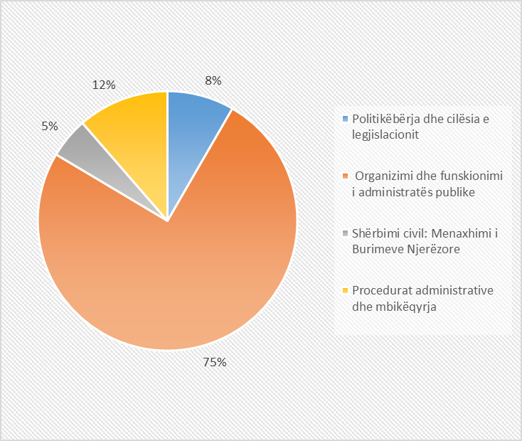
Politikëbërja dhe cilësia e legjislacionit |  | 143,463
Organizimi dhe funksionimi i administratës publike |  | 1,293,799
Shërbimi civil: menaxhimi i burimeve njerëzore |  | 86,931
Procedurat administrative dhe mbikëqyrja |  | 195,960
TOTALI |  | 1,720,154

Siç vihet re, nga tabela 4 më sipër, peshën specifike më të madhe e zënë shpenzimet për zbatimin e aktiviteteve në fushën e organizimit dhe funksionimit të administratës publike, të cilat janë investime në fushën kryesisht të inovacionit, ku peshën kryesore e zënë investimet për sistemin IPSIS dhe objektivat që lidhen me përmirësime të shërbimeve ndaj publikut me qëllim rritjen e eficiencës, transparencës dhe komunikimit me publikun, të cilat, në një masë të madhe, përfshijnë një reformë të thellë në drejtim të infrastrukturës së teknologjisë së informacionit.
Shpenzimet për investimet në ICT zënë gati 72% të totalit të investimeve të nevojshme për zbatimin e reformës në administratën publike në vitet e ardhshme. Krahasuar me planin e kaluar 2015–2017, shpenzimet e trajnimit kanë pësuar një rritje në peshë specifike, nga rreth 4% në rreth 11% në planin e ri. Kjo rritje e peshës specifike vjen si rezultat i zbatimit të programit të shkëmbimit të eksperiencës së punonjësve të rinj të administratës publike, i cili financohet në masën 1 milion EUR.

Tabela 5. Zërat e shpenzimeve për periudhën 2018–2020 |  |  | Grafiku nr. 5. Pesha specifike e kostos sipas zërave të SNRAP-it
Zërat | Vlera (000 lekë) |  | 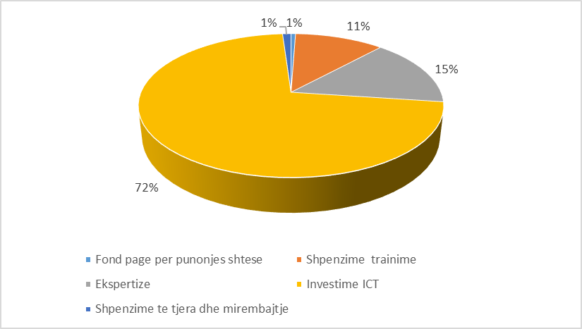
Fond page |  | 9,838
Shpenzime trajnimi |  | 193,910
Ekspertizë |  | 263,037
Investime ICT |  | 1,234,997
Shpenzime të tjera dhe mirëmbajtjeje |  | 18,370
TOTALI |  | 1,720,154

Duhet përmendur që niveli i boshllëkut financiar është shumë i ulët. Ai përllogaritet të jetë vetëm 4% (grafiku 6 më poshtë). Ky nivel mund të ulet më tej nëse një pjesë e aktiviteteve të planifikuara do të mbështeten nga OECD/SIGMA në fusha ku asistenca e kësaj të fundit ka qenë e rëndësishme për qeverinë, si: RIA, konsultimi publik etj.

Tabela 6. Burimet e financimit |  |  | Grafiku 6. Pesha e specifike sipas burimeve të financimit
 | Vlera (000 lekë) |  | 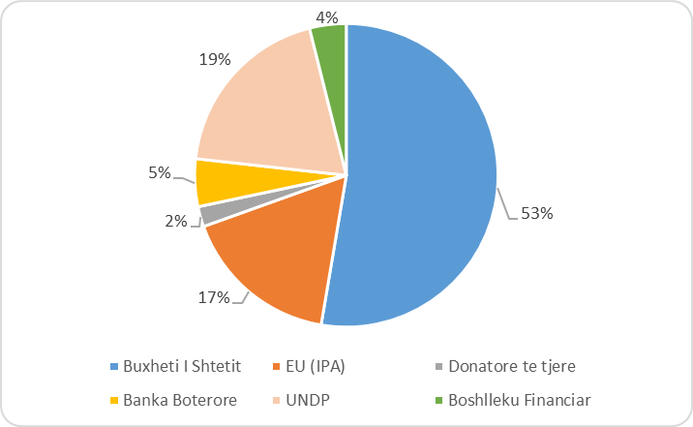
Buxheti i shtetit |  | 905,932
EU (IPA) |  | 290,021
Donatorë të tjerë |  | 37,028
Banka Botërore |  | 87,364
UNDP |  | 332,594
Boshllëku Financiar |  | 67,213

Në terma të fluksit të fondeve, siç jepet në tabelën 7, pjesa më e madhe e fondeve do të shpenzohen gjatë vitit 2018, dhe kjo lidhet me ecurinë e përfundimit të sistemit IPSIS dhe sistemeve të shërbimeve online të financuara nga projekti STAR 2 dhe Trust Fund i Bankës Botërore për sistemin IPSIS. Disa aktivitete të parashikuara për t’u zbatuar në vitin 2018 rezultojnë me boshllëk financiar.

Tabela 7. Fluksi i financimit/cash flow (000 lekë)

2018 | 2019 | 2020
906,087 | 573,791 | 240,276

Duke pasur një mungesë financimi dhe për kohën e mbetur të limituar për gjetjen e fondeve, këto fonde janë parashikuar në pjesën më të madhe të tyre në vitin 2019.”

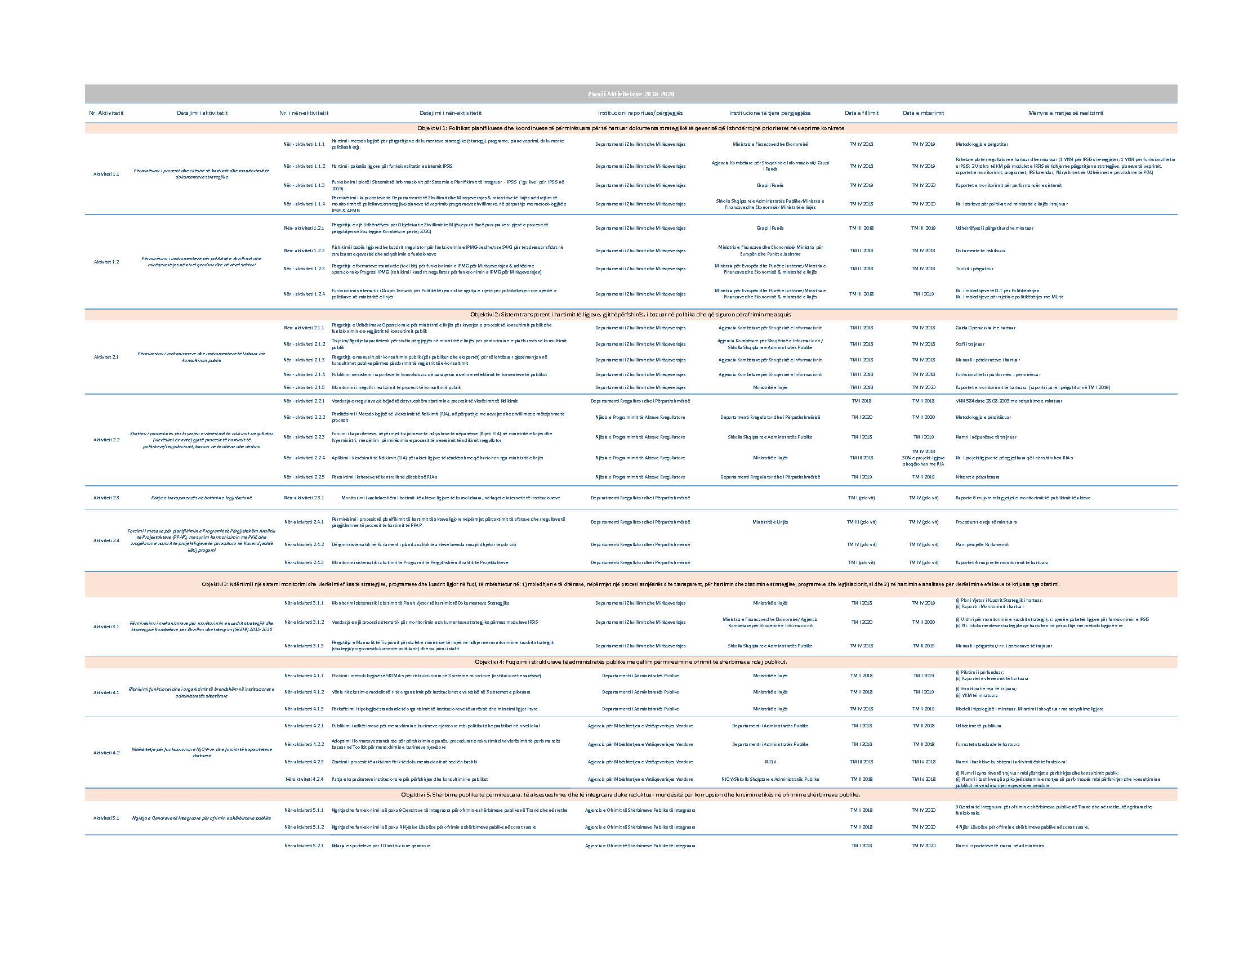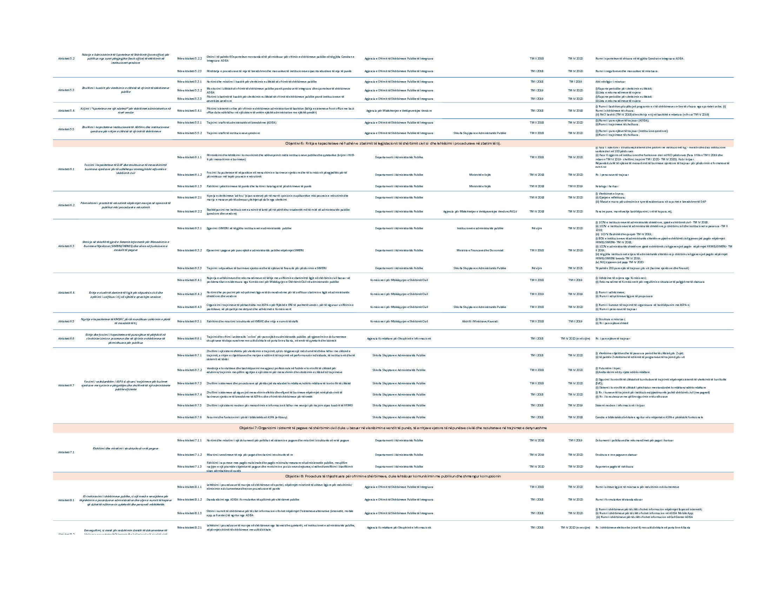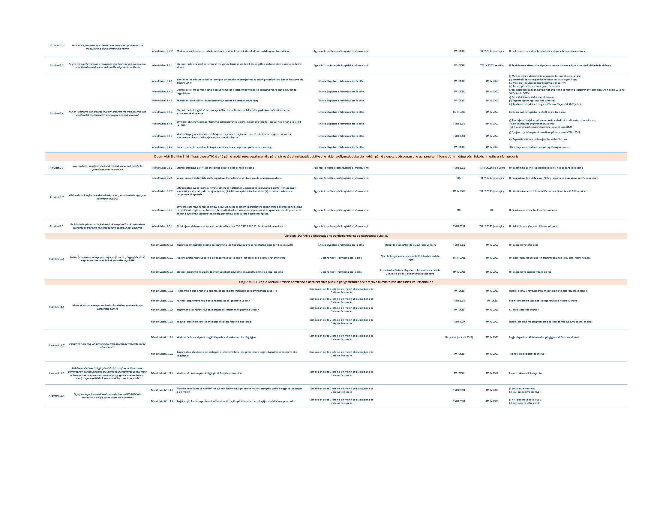

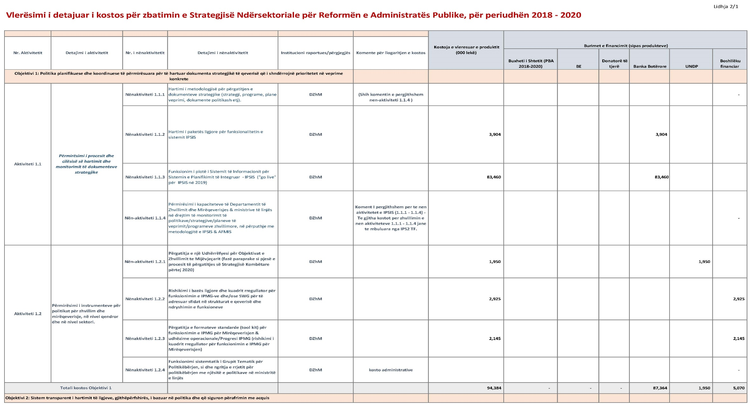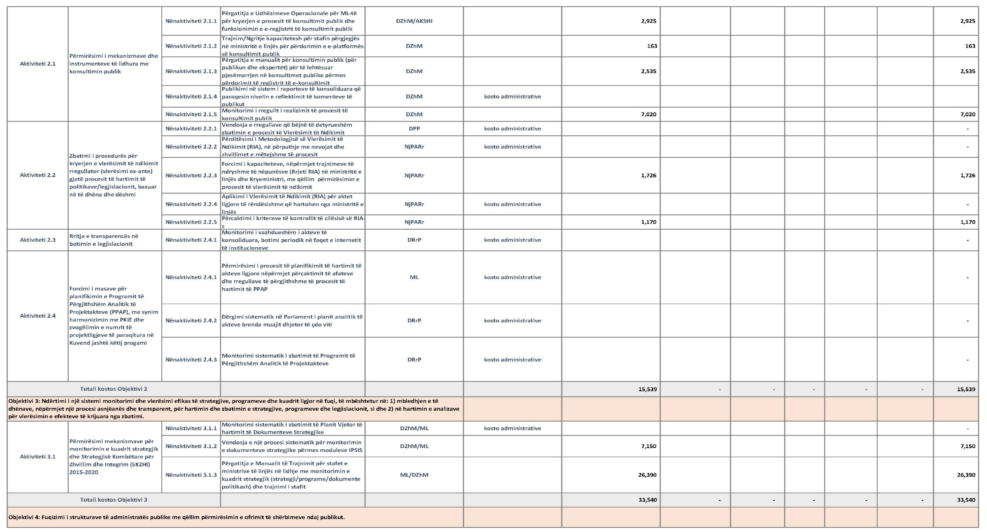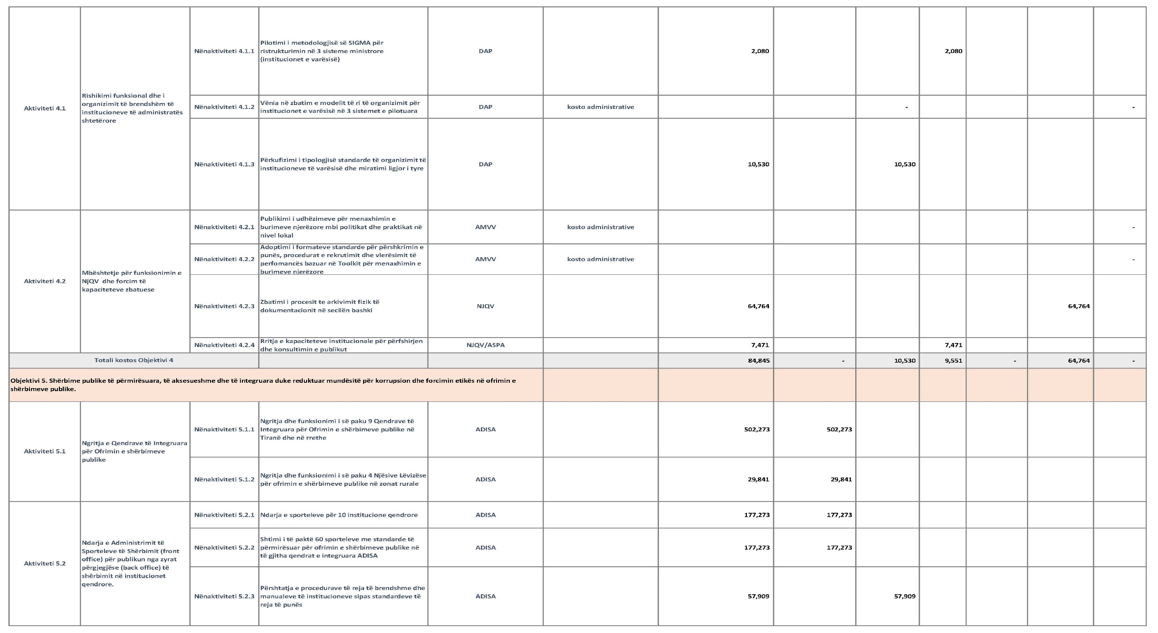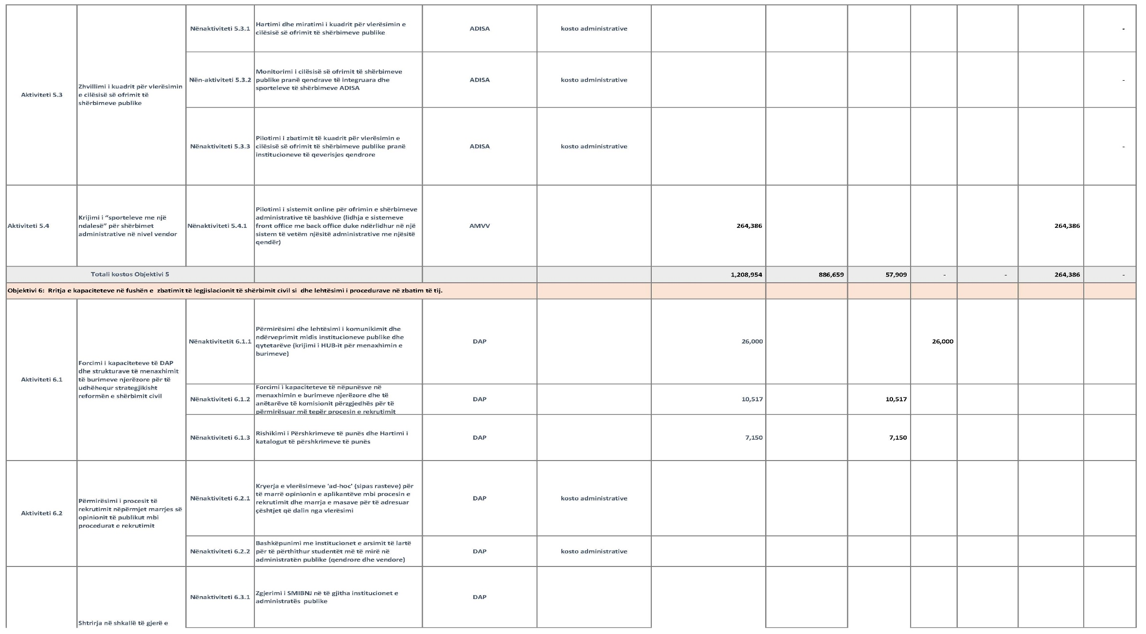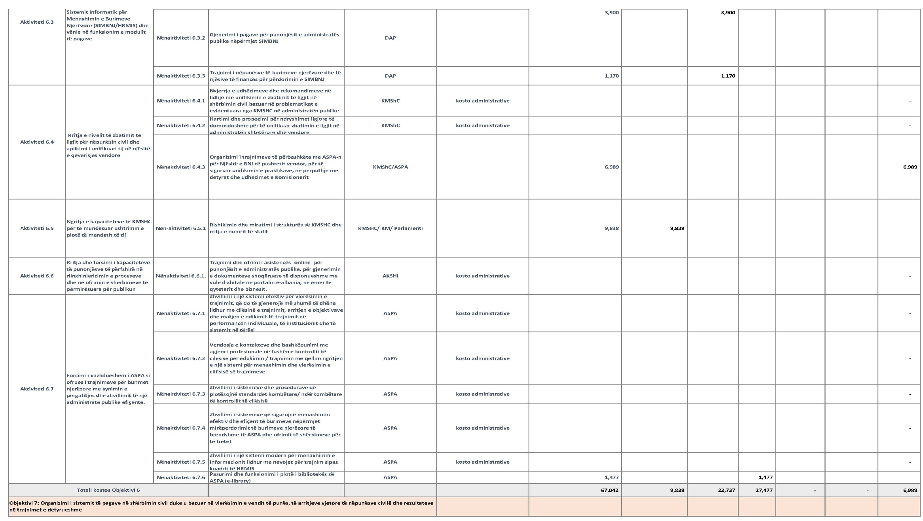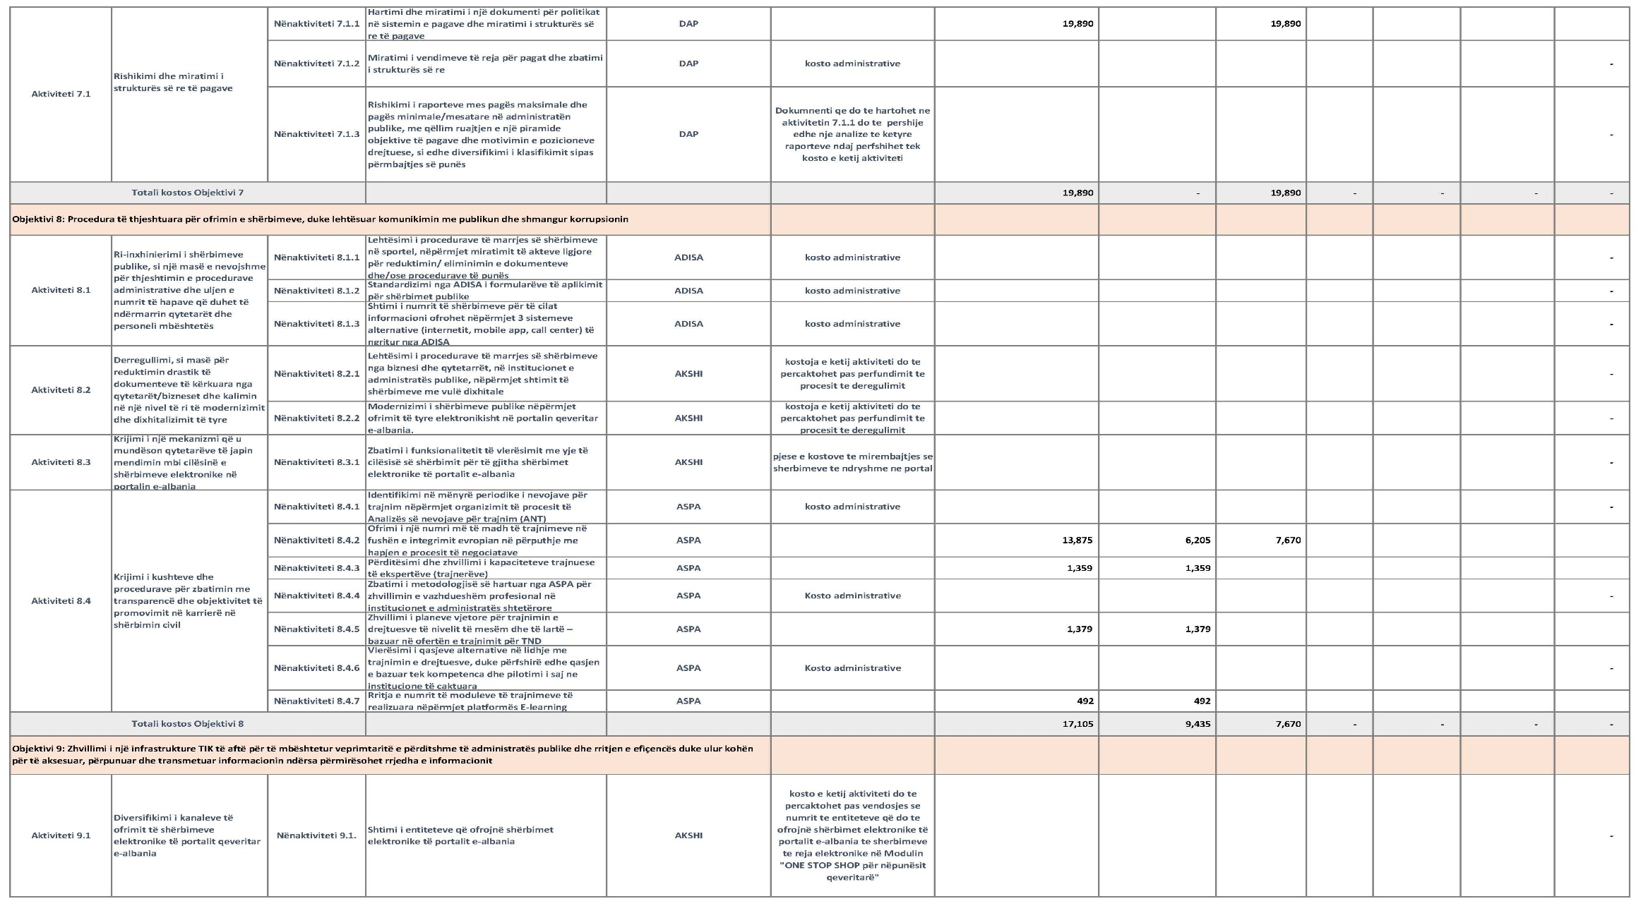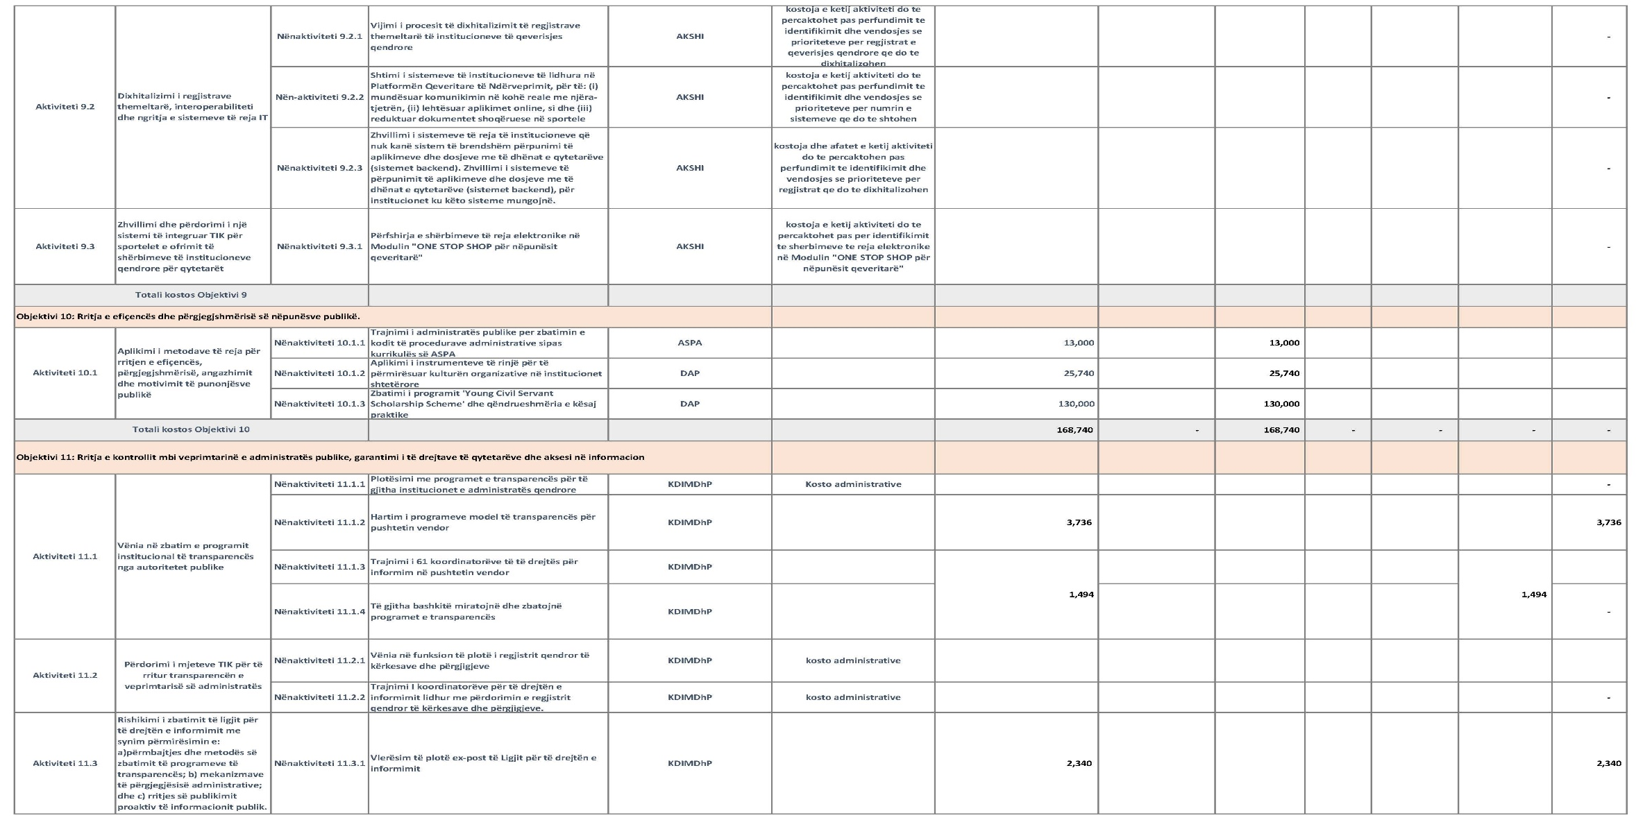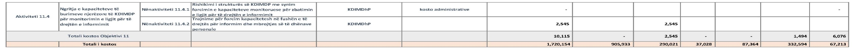

VENDIM

Nr. 448, datë 26.7.2018

PËR DISA NDRYSHIME DHE SHTESA NË VENDIMIN NR. 673, DATË 22.11.2017, TË KËSHILLIT TË MINISTRAVE, “PËR RIORGANIZIMIN E AGJENCISË KOMBËTARE TË SHOQËRISË SË INFORMACIONIT”, TË NDRYSHUAR

Në mbështetje të nenit 100 të Kushtetutës, të nenit 10, të ligjit nr. 9000, datë 30.1.2003, “Për organizimin dhe funksionimin e Këshillit të Ministrave”, të ligjit nr. 10325, datë 23.9.2010, “Për bazat e të dhënave shtetërore”, të nenit 6, të ligjit nr. 90/2012, “Për organizimin dhe funksionimin e administratës shtetërore”, dhe të nenit 11, të ligjit nr. 9643, datë 20.11.2006, “Për prokurimin publik”, të ndryshuar, me propozimin e Kryeministrit, Këshilli i Ministrave

VENDOSI:

1. Në vendimin nr. 673, datë 22.11.2017, të Këshillit të Ministrave, të ndryshuar, bëhen këto ndryshime dhe shtesa:
a) Në pikën 5, të kreut II, bëhen ndryshimet e mëposhtme:
i. në shkronjën “i”, fjalët “... sipas listës nr. 2 bashkëlidhur këtij vendimi ...”, zëvendësohen me “... që janë nën përgjegjësinë e Këshillit të Ministrave ...”;
ii. në shkronjën “j”, fjalët “... për institucionet sipas listës nr. 2 bashkëlidhur këtij vendimi...” zëvendësohen me “... për institucionet e administratës shtetërore nën përgjegjësinë e Këshillit të Ministrave ...”.
b) Në kreun III bëhen ndryshimi dhe shtesa e mëposhtme:
i. në pikën 9 hiqen fjalët “sipas listës nr. 2 që i bashkëlidhet këtij vendimi.”;
ii. në pikën 12 shtohet paragrafi, me këtë përmbajtje:
“Drejtori i përgjithshëm mbështetet nga një zëvendësdrejtor.”.
c) Pika 18, e kreut IV, ndryshohet si më poshtë vijon:
“18. Institucionet e administratës shtetërore nën përgjegjësinë e Këshillit të Ministrave duhet të dorëzojnë pranë AKSHI-t 1 (një) kopje të dokumentacionit të plotë të çdo sistemi dhe infrastrukture TIK ekzistuese dhe kodin e burimit. Sistemet dhe infrastruktura TIK ekzistuese kalojnë nën administrimin dhe inventarin e AKSHI-t, së bashku me të drejtat dhe detyrimet juridiko-civile përkatëse brenda datës 30 shtator 2018.”.
ç) Lista nr. 2 bashkëlidhur vendimit nr. 673, datë 22.11.2017, të Këshillit të Ministrave, të ndryshuar, shfuqizohet.
2. Ngarkohen të gjitha institucionet e administratës shtetërore nën përgjegjësinë e Këshillit të Ministrave për zbatimin e këtij vendimi.
Ky vendim hyn në fuqi pas botimit në Fletoren Zyrtare.

KRYEMINISTRI
Edi Rama

VENDIM

Nr. 449, datë 26.7.2018

PËR EMËRIMIN NË DETYRË TË NJË ANËTARI TË KOMISIONIT KOMBËTAR RREGULLATOR TË SEKTORIT TË FURNIZIMIT ME UJË DHE LARGIMIT E PËRPUNIMIT TË UJËRAVE TË NDOTURA

Në mbështetje të nenit 100 të Kushtetutës dhe të nenit 4, të ligjit nr. 8102, datë 28.3.1996, “Për kuadrin rregullator të sektorit të furnizimit me ujë dhe të largimit e të përpunimit të ujërave të ndotura”, të ndryshuar, me propozimin e Kryeministrit, Këshilli i Ministrave

VENDOSI:

Emërimin e z. Rudolf Papa në detyrën e anëtarit të Komisionit Kombëtar Rregullator të Sektorit të Furnizimit me Ujë dhe Largimit e Përpunimit të Ujërave të Ndotura.
Ky vendim hyn në fuqi menjëherë dhe botohet në Fletoren Zyrtare.

KRYEMINISTRI
Edi Rama

VENDIM

Nr. 450, datë 26.7.2018

PËR BASHKËRENDIMIN DHE KOORDINIMIN E PROCESIT TË INTEGRIMIT EVROPIAN, NDËRMJET QEVERISJES QENDRORE DHE NJËSIVE TË VETËQEVERISJES VENDORE

Në mbështetje të nenit 100 të Kushtetutës dhe të neneve 9, pika 1, nënpika 1.1, shkronja “c”, 10, 11 dhe 12, pika 3, të ligjit nr. 139/2015, “Për vetëqeverisjen vendore”, me propozimin e ministrit të Brendshëm dhe ministrit për Evropën dhe Punët e Jashtme, Këshilli i Ministrave

VENDOSI:

1. Krijimin e strukturës së integrimit evropian në çdo bashki, si njësi bazë e vetëqeverisjes vendore, brenda strukturave të tyre administrative ekzistuese, në përputhje me parashikimet e ligjit nr. 139/2015, “Për vetëqeverisjen vendore”.
2. Përgjegjësitë e strukturës së integrimit evropian që krijohet në bashki janë si më poshtë vijon:
a) Bashkërendimi dhe mbështetja e strukturave administrative të bashkisë për zbatimin e politikave, të legjislacionit, të investimeve dhe të shërbimeve të lidhura apo që rrjedhin nga procesi i integrimit evropian, në nivel vendor;
b) Bashkërendimi i strukturave administrative dhe përfaqësimi i bashkisë në marrëdhënien me strukturat e qeverisjes qendrore përgjegjëse për integrimin evropian dhe proceset përbërëse të tij;
c) Bashkërendimi i strukturave administrative të bashkisë për rritjen e kapacitetit përthithës të përdorimit të asistencës së Bashkimit Evropian për procesin e integrimit evropian në nivel vendor;
ç) Bashkërendimi, organizimi dhe drejtimi i aktivitetit publik të bashkisë, me qëllim realizimin e funksioneve të veta apo të deleguara në kuadër të procesit të integrimit evropian dhe të zbatimit të asistencës të Bashkimit Evropian për këtë proces;
d) Mbështetja dhe drejtimi i strukturave administrative të bashkisë për përgatitjen, zbatimin, monitorimin, vlerësimin dhe informimin për projektet e financuara nga programet e asistencës së Bashkimit Evropian për procesin e integrimit evropian në nivel vendor;
dh) Hartimi çdo 6 (gjashtë) muaj ose, nëse kërkohet, sipas rastit, për të informuar Ministrinë e Brendshme dhe Ministrinë për Evropën dhe Punët e Jashtme, lidhur me përmbushjen e kritereve dhe të standardeve që rrjedhin nga procesi i integrimit evropian dhe/ose zbatimit të asistencës së BE-së, për funksionet e veta apo të deleguara të bashkisë;
e) Informimi në mënyrë periodike i publikut dhe i grupeve të tjera të interesit për procesin e integrimit evropian, për politikat e BE-së dhe mundësitë për përfitim nga asistenca e Bashkimit Evropian, nëpërmjet këndeve të Bashkimit Evropian, të cilat krijohen dhe funksionojnë brenda bashkisë;
ë) Administrimi dhe publikimi i informacionit rreth Bashkimit Evropian dhe procesit të integrimit evropian të Republikës së Shqipërisë, në faqen zyrtare të internetit të bashkisë, informacion i cili duhet të ketë formë dhe përmbajtje të unifikuar për të gjitha bashkitë;
f) Organizimi i aktiviteteve informuese dhe promovuese mbi programet dhe projektet e Bashkimit Evropian, me mbikëqyrjen dhe mbështetjen e strukturave të Koordinatorit Kombëtar të Instrumentit të Parazgjerimit (NIPAC).
3. Ministria e Brendshme, në bashkëpunim me/dhe me drejtimin e Ministrisë për Evropën dhe Punët e Jashtme, mbështet, koordinon dhe monitoron forcimin e kapaciteteve të bashkive për përmbushjen e kritereve dhe të standardeve që rrjedhin nga procesi i integrimit evropian për funksionet e veta apo të deleguara të bashkisë dhe ka këto përgjegjësi:
a) Monitoron në mënyrë periodike përmbushjen e detyrimeve nga bashkitë, lidhur me ngritjen e strukturave të integrimit evropian dhe performancën në zbatimin e funksioneve të tyre, sipas përcaktimit të këtij vendimi;
b) Monitoron, mbështet dhe koordinon punën për zgjidhjen e problemeve të hasura, nëpërmjet Agjencisë për Mbështetjen e Vetëqeverisjes Vendore, me qëllim funksionimin e strukturës së integrimit evropian në çdo bashki;
c) Mbështet bashkinë në përcaktimin e fushave, prioriteteve dhe/ose çështjeve ku duhet të orientohet kërkesa e tyre për asistencën e Bashkimit Evropian;
ç) Bashkërendon me bashkitë procesin e vlerësimit kombëtar të performancës së tyre mbi plotësimin e detyrimeve që rrjedhin nga procesi i integrimit evropian;
d) Analizon zbatimin e masave për realizimin e agjendës së integrimit evropian në nivel vendor dhe ndikimin në lidhje me procesin e negociatave për anëtarësimin në Bashkimin Evropian.
4. Ministria për Evropën dhe Punët e Jashtme mbikëqyr, jep orientim strategjik dhe informon mbi procesin e integrimit evropian dhe politikat e programet respektive, të cilat mund të zbatohen në nivel vendor dhe ka këto përgjegjësi:
a) Siguron pjesëmarrjen e përfaqësuesve të njësive të vetëqeverisjes vendore në forumet apo strukturat konsultuese për procesin e integrimit evropian dhe të asistencës së Bashkimit Evropian për këtë proces;
b) Bashkërendon punën me Ministrinë e Brendshme dhe Shkollën Shqiptare të Administratës Publike, lidhur me asistencën dhe mbështetjen e bashkive në procesin e forcimit të kapaciteteve të tyre për procesin e integrimit evropian;
c) Informon mbi asistencën e Bashkimit Evropian për procesin e integrimit evropian, përfshirë programet nga të cilat përfitojnë njësitë e vetëqeverisjes vendore;
ç) Informon bashkitë lidhur me hapjen e thirrjeve për propozime, në kuadër të programeve të ndryshme të financuara nga Bashkimi Evropian, nga të cilat përfitojnë njësitë e vetëqeverisjes vendore;
d) Mundëson konsultimin e bashkive në lidhje me procesin e aplikimeve, duke shërbyer njëkohësisht si pikë lidhjeje e tyre me strukturat përkatëse të menaxhimit të programeve të financuara nga Bashkimi Evropian;
dh) Mbikëqyr kapacitetin dhe masën e përthithjes së asistencës së Bashkimit Evropian nga bashkitë.
5. Ministritë janë përgjegjëse për sigurimin e informacionit të nevojshëm për problemet sektoriale që lidhen me zbatimin e legjislacionit të Bashkimit Evropian, sipas sektorëve që mbulojnë dhe në përputhje me funksionet e bashkive dhe kanë këto përgjegjësi:
a) Të caktojnë personin përgjegjës që do të shërbejë si pika kryesore e komunikimit me Ministrinë e Brendshme;
b) Të japin informacion për projektet e financuara nga Bashkimi Evropian dhe donatorë të tjerë për sektorin që mbulojnë, ku përfitues është bashkia;
c) Të analizojnë të dhënat specifike që dalin nga vlerësimi kombëtar i performancës së bashkive, lidhur me procesin e integrimit evropian, sipas sektorëve që mbulojnë.
6. Agjencia Kombëtare e Shoqërisë së Informacionit të ngrejë platformën elektronike intranet, të dedikuar për bashkitë, e cila do të shërbejë për ndarjen e praktikave më të mira, eksperiencave dhe informacionit mbi aktivitetet dhe çështjet e Bashkimit Evropian në bashki.
7. Ngarkohen Ministria e Brendshme, Ministria për Evropën dhe Punët e Jashtme, ministritë e linjës dhe bashkitë për zbatimin e këtij vendimi.
Ky vendim hyn në fuqi pas botimit në Fletoren Zyrtare.

KRYEMINISTRI
Edi Rama

VENDIM

Nr. 451, datë 26.7.2018

PËR SHPRONËSIMIN, PËR INTERES PUBLIK, TË PRONARIT TË PASURISË SË PALUAJTSHME, PRONË PRIVATE, QË PREKET NGA REALIZIMI I PROJEKTIT “NDËRTIMI, REHABILITIMI DHE MIRËMBAJTJA E VARREZAVE PUBLIKE, SI DHE GARANTIMI I SHËRBIMIT PUBLIK TË VARRIMIT”, NË FSHATIN ZENISHT, BASHKIA MAT

Në mbështetje të nenit 100 të Kushtetutës dhe të neneve 5, pika 1, 20 e 21, të ligjit nr. 8561, datë 22.12.1999, “Për shpronësimet dhe marrjen në përdorim të përkohshëm të pasurisë, pronë private, për interes publik”, të ndryshuar, të ligjit nr. 9936, datë 26.6.2008, “Për menaxhimin e sistemit buxhetor në Republikën e Shqipërisë”, të ndryshuar, dhe të ligjit nr. 109/2017, “Për buxhetin e vitit 2018”, me propozimin e ministrit të Brendshëm, Këshilli i Ministrave

VENDOSI:

1. Shpronësimin, për interes publik, të pronarit të pasurisë së paluajtshme, pronë private, që preket nga realizimi i projektit “Ndërtimi, rehabilitimi dhe mirëmbajtja e varrezave publike, si dhe garantimi i shërbimit publik të varrimit”, në fshatin Zenisht, Bashkia Mat.
2. Shpronësimi të bëhet në favor të Bashkisë Mat.
3. Pronari i pasurisë së paluajtshme, që shpronësohet, të kompensohet në vlerë të plotë, sipas masës përkatëse, që paraqitet në tabelën bashkëlidhur këtij vendimi, për pasurinë “tokë truall”, me sipërfaqe 10 100 m², me vlerë të përgjithshme 1 151 400 (një milion e njëqind e pesëdhjetë e një mijë e katërqind) lekë.
4. Vlera e përgjithshme e shpronësimit, prej 1 151 400 (një milion e njëqind e pesëdhjetë e një mijë e katërqind) lekësh, të përballohet nga të ardhurat e Bashkisë Mat, planifikuar në buxhetin e saj.
5. Vlera e shpenzimeve procedurale të përballohet nga Bashkia Mat.
6. Afati i përfundimit të shpronësimit të jetë tre muaj pas datës së hyrjes në fuqi të këtij vendimi.
7. Afati i përfundimit të punimeve të objektit, në Bashkinë Mat, të jetë në përputhje me afatet e parashikuara nga kjo bashki.
8. Pronari i pasurisë së paluajtshme, që shpronësohet, sipas tabelës bashkëlidhur këtij vendimi, të kompensohet, për efekt shpronësimi, pasi të ketë paraqitur dokumentacionin e pronësisë pranë Bashkisë Mat.
9. Zyra Vendore e Regjistrimit të Pasurive të Paluajtshme Mat, brenda 30 ditëve nga data e miratimit të këtij vendimi, në bashkëpunim me Bashkinë Mat, të fillojë procedurat për hedhjen e gjurmës së projektit në hartën kadastrale, sipas planimetrisë së shpronësimit, të miratuar, dhe të bëjë kalimin e pronësisë për pasuritë e shpronësuara në favor të shtetit.
10. Zyra Vendore e Regjistrimit të Pasurive të Paluajtshme Mat të pezullojë të gjitha transaksionet me pasuritë e shpronësuara, deri në momentin kur do të realizohen procesi i hedhjes së gjurmës së projektit në hartën kadastrale dhe kalimi i pronësisë për pasuritë e shpronësuara.
11. Ngarkohen Ministria e Brendshme, Zyra Vendore e Regjistrimit të Pasurive të Paluajtshme Mat dhe Bashkia Mat për zbatimin e këtij vendimi.
Ky vendim hyn në fuqi menjëherë dhe botohet në Fletoren Zyrtare.

KRYEMINISTRI
Edi Rama

LISTA E PRONAVE DHE E PRONARËVE QË DO TË SHPRONËSOHEN PËR REALIZIMIN E PROJEKTIT “PËR NDËRTIMIN, REHABILITIMIN DHE MIRËMBAJTJEN E VARREZAVE PUBLIKE, SI DHE GARANTIMIN E SHËRBIMIT PUBLIK TË VARRIMIT”, NË FSHATIN ZENISHT, BASHKIA MAT
Nr. | Emër, mbiemër | Nr. i pasurisë | Zona kadastrale | Sipërfaqja truall/m² |  | Çmimi/ lekë/m² |  |  | Vlera totale/lekë |  | Dokumenti i pronësisë
1 | Abaz Jakup Dobra | 521/6 | 1319 | 10100 |  | 114 |  |  | 1 151 400 |  | Konfirmuar nga ZVRPP-ja
 | TOTALI |  |  |  |  |  |  |  | 1 151 400

VENDIM

Nr. 452, datë 26.7.2018

PËR SHPRONËSIMIN, PËR INTERES PUBLIK, TË PRONARËVE TË PASURIVE TË PALUAJTSHME, PRONË PRIVATE, QË PREKEN NGA REALIZIMI I PROJEKTEVE “RIKONSTRUKSION I RRUGËS VOSKOPOJË–SHËN PRODHOM” DHE “PARKU JAPONEZ DHE KOPSHTET E KOMUNITETIT”, BASHKIA KORÇË

Në mbështetje të nenit 100 të Kushtetutës dhe të neneve 5, pika 1, 20 e 21, të ligjit nr. 8561, datë 22.12.1999, “Për shpronësimet dhe marrjen në përdorim të përkohshëm të pasurisë, pronë private, për interes publik”, të ndryshuar, të ligjit nr. 9936, datë 26.6.2008, “Për menaxhimin e sistemit buxhetor në Republikën e Shqipërisë”, të ndryshuar, dhe të ligjit nr. 109/2017, “Për buxhetin e vitit 2018”, me propozimin e ministrit të Brendshëm, Këshilli i Ministrave

VENDOSI:

1. Shpronësimin, për interes publik, të pronarëve të pasurive të paluajtshme, pronë private, që preken nga realizimi i projekteve “Rikonstruksion i rrugës Voskopojë–Shën Prodhom” dhe “Parku japonez dhe kopshtet e komunitetit”, në Bashkinë e Korçës.
2. Shpronësimi të bëhet në favor të Bashkisë Korçë.
3. Pronarët e pasurive të paluajtshme, që shpronësohen, të kompensohen në vlerë të plotë, sipas masës përkatëse që paraqitet në tabelën bashkëlidhur këtij vendimi, për pasuritë “tokë arë” dhe “tokë truall”, me një vlerë të përgjithshme prej 1 831 945 (një milion e tetëqind e tridhjetë e një mijë e nëntëqind e dyzet e pesë) lekësh.

4. Vlera e përgjithshme e shpronësimit, prej 1 831 945 (një milion e tetëqind e tridhjetë e një mijë e nëntëqind e dyzet e pesë) lekësh, të përballohet nga të ardhurat e Bashkisë Korçë, planifikuar në buxhetin e saj.
5. Vlera e shpenzimeve procedurale të përballohet nga Bashkia Korçë.
6. Afati i përfundimit të shpronësimit të jetë tre muaj pas datës së hyrjes në fuqi të këtij vendimi.
7. Afati i përfundimit të punimeve të objektit, në Bashkinë Korçë, të jetë në përputhje me afatet e parashikuara nga kjo bashki.
8. Pronarët e pasurive së paluajtshme, që shpronësohen, sipas tabelës bashkëlidhur këtij vendimi, të kompensohen, për efekt shpronë-simi, pasi të kenë paraqitur dokumentacionin e pronësisë pranë Bashkisë Korçë.
9. Zyra Vendore e Regjistrimit të Pasurive të Paluajtshme Korçë, brenda 30 ditëve nga data e miratimit të këtij vendimi, në bashkëpunim me Bashkinë Korçë, të fillojë procedurat për hedhjen e gjurmës së projektit në hartën kadastrale, sipas planimetrisë së shpronësimit të miratuar, dhe të bëjë kalimin e pronësisë për pasuritë e shpronësuara në favor të shtetit.
10. Zyra Vendore e Regjistrimit të Pasurive të Paluajtshme Korçë të pezullojë të gjitha transaksionet me pasuritë e shpronësuara, deri në momentin kur do të realizohen procesi i hedhjes së gjurmës së projektit në hartën kadastrale dhe kalimi i pronësisë për pasuritë e shpronësuara.
11. Ngarkohen Ministria e Brendshme, Zyra Vendore e Regjistrimit të Pasurive të Paluajtshme Korçë dhe Bashkia Korçë për zbatimin e këtij vendimi.
Ky vendim hyn në fuqi menjëherë dhe botohet në Fletoren Zyrtare.

KRYEMINISTRI
Edi Rama

1. LISTA EMËRORE E PERSONAVE DHE PRONAVE QË DO TË SHPRONËSOHEN PËR REALIZIMIN E PROJEKTIT “RIKONSTRUKSIONI I RRUGËS VOSKOPOJË–SHËN PRODHOM”, BASHKIA KORÇË
Nr. | Emër, atësi, mbiemër | Zona kadastrale |  | I regjistruar pranë ZVRPP-së me nr. |  | Statusi i pronës sipas ZVRPP-së |  | Sipërfaqja e cila shpronësohet (m²) |  | Çmimi lekë/ m² | Vlera | Dokumenti i pronësisë
1 | Bashkëpronarët Shkëmbi Cale | 3819 |  | 1000/2 |  | arë |  | 31 |  | 100 | 3,100 | Konfirmim nga ZVRPPP-ja
2 | Vrenos Mestan Shahinas | 3819 |  | 994/2 |  | arë |  | 9 |  | 100 | 900 | Konfirmim nga ZVRPPP-ja
3 | Donika Hasani, Përparim Hasani | 3819 |  | 994/29 |  | arë |  | 24 |  | 100 | 2,400 | Konfirmim nga ZVRPPP-ja
4 | Begator Mahmut Mukallari | 3819 |  | 1003/1 |  | arë |  | 2 |  | 100 | 200 | Konfirmim nga ZVRPPP-ja
5 | Qemal Idriz Skënderi | 3819 |  | 955/20 |  | arë |  | 12 |  | 100 | 1,200 | Konfirmim nga ZVRPPP-ja
6 | Jonuz Mersin Bezhani | 3819 |  | 960/13 |  | arë |  | 400 |  | 100 | 40,000 | Konfirmim nga ZVRPPP-ja
7 | Lefter Ilia Samara | 3819 |  | 960/12 |  | arë |  | 165 |  | 100 | 16,500 | Konfirmim nga ZVRPPP-ja
8 | Nastas Toli Grosi | 3819 |  | 823/3 |  | arë |  | 11 |  | 100 | 1,100 | Konfirmim nga ZVRPPP-ja
9 | Jani Thoma Bozda | 3819 |  | 811/27 |  | arë |  | 21 |  | 100 | 2,100 | Konfirmim nga ZVRPPP-ja
10 | Manastiri i Shën Prodhomit | 3819 |  | 800 |  | arë |  | 53.4 |  | 100 | 5,340 | Konfirmim nga ZVRPPP-ja
11 | Manastiri i Shën Prodhomit | 3819 |  | 800/1 |  | arë |  | 632 |  | 100 | 63,200 | Konfirmim nga ZVRPPP-ja
12 | Gjergji Vasillaq Tërpo | 3819 |  | 758/1 |  | arë |  | 15 |  | 100 | 1,500 | Konfirmim nga ZVRPPP-ja
13 | Liljana Jorgji Tërpo | 3819 |  | 759 |  | arë |  | 407 |  | 100 | 40,700 | Konfirmim nga ZVRPPP-ja
14 | Edgar Stavro Frashëri | 3819 |  | 954/9 |  | arë |  | 90 |  | 100 | 9,000 | Konfirmim nga ZVRPPP-ja
 | TOTALI |  |  |  |  |  |  | 1872.4 |  |  | 187,240 | Konfirmim nga ZVRPPP-ja
1 | Astrit Sulejman Bebri | 3819 |  | 823/1 |  | truall |  | 53 |  | 211 | 11,183 | Konfirmim nga ZVRPPP-ja
 | TOTALI |  |  |  |  |  |  |  |  |  | 198,423
2. LISTA EMËRORE E PERSONAVE DHE E PRONAVE QË DO TË SHPRONËSOHEN PËR REALIZIMIN E PROJEKTIT “PARKU JAPONEZ DHE KOPSHTET E KOMUNITETIT”, BASHKIA KORÇË

Nr. | Emër, atësi, mbiemër | ZK | Nr. i pas. |  | Statusi pronës sipas ZVRPP |  | Sip. e truallit që shpron. (m²) |  | Çmimi i truallit  lekë/ m² |  | Vlera e truallit | Dokumenti i pronësisë
1 | Naum Gogo,  Gjergji Gogo | 8562 | 3/616 |  | Truall |  | 180.4 |  | 9055 |  | 1,633,522 | Konfirmim nga ZVRPPP-ja
 | TOTALI |  |  |  |  |  |  |  |  |  | 1 633 522
Shuma e përgjithshme për dy projektet është = 1 831 945

VENDIM

Nr. 453, datë 26.7.2018

PËR SHPRONËSIMIN, PËR INTERES PUBLIK, TË PRONARIT TË PASURISË SË PALUAJTSHME, PRONË PRIVATE, QË PREKET NGA REALIZIMI I PROJEKTIT “ZGJERIM I HAPËSIRËS SË VARREZAVE NË FSHATIN SHËNEPREMTE”, NJËSIA ADMINISTRATIVE TËRBUF, BASHKIA DIVJAKË

Në mbështetje të nenit 100 të Kushtetutës dhe të neneve 5, pika 1, 20 e 21, të ligjit nr. 8561, datë 22.12.1999, “Për shpronësimet dhe marrjen në përdorim të përkohshëm të pasurisë, pronë private, për interes publik”, të ndryshuar, të ligjit nr. 9936, datë 26.6.2008, “Për menaxhimin e sistemit buxhetor në Republikën e Shqipërisë”, të ndryshuar, dhe të ligjit nr. 109/2017, “Për buxhetin e vitit 2018”, me propozimin e ministrit të Brendshëm, Këshilli i Ministrave

VENDOSI:

1. Shpronësimin, për interes publik, të pronarit të pasurisë së paluajtshme, pronë private, që preket nga realizimi i projektit “Zgjerim i hapësirës së varrezave në fshatin Shënepremte”, Njësia Administrative Tërbuf, Bashkia Divjakë.
2. Shpronësimi të bëhet në favor të Bashkisë Divjakë.
3. Pronari i pasurisë së paluajtshme, që shpronësohet, të kompensohet në vlerë të plotë, sipas masës përkatëse që paraqitet në tabelën bashkëlidhur këtij vendimi, për pasurinë “tokë arë”, me sipërfaqe 300 m², me vlerë të përgjithshme 109 200 (njëqind e nëntë mijë e dyqind) lekë.
4. Vlera e përgjithshme e shpronësimit, prej 109 200 (njëqind e nëntë mijë e dyqind) lekësh, të përballohet nga të ardhurat e Bashkisë Divjakë, planifikuar në buxhetin e saj.
5. Vlera e shpenzimeve procedurale të përballohet nga Bashkia Divjakë.
6. Afati i përfundimit të shpronësimit të jetë tre muaj pas hyrjes në fuqi të këtij vendimi.
7. Afati i përfundimit të punimeve të objektit, në Bashkinë Divjakë, të jetë në përputhje me afatet e parashikuara nga kjo bashki.
8. Pronari i pasurisë së paluajtshme, që shpronësohet, sipas tabelës bashkëlidhur këtij vendimi, të kompensohet për efekt shpronësimi pasi të ketë paraqitur dokumentacionin e pronësisë pranë Bashkisë Divjakë.
9. Zyra Vendore e Regjistrimit të Pasurive të Paluajtshme Divjakë, brenda 30 ditëve nga data e miratimit të këtij vendimi, në bashkëpunim me Bashkinë Divjakë, të fillojë procedurat për hedhjen e gjurmës së projektit në hartën kadastrale sipas planimetrisë së shpronësimit, të miratuar, dhe të bëjë kalimin e pronësisë për pasuritë e shpronësuara në favor të shtetit.
10. Zyra Vendore e Regjistrimit të Pasurive të Paluajtshme Divjakë të pezullojë të gjitha transaksionet me pasuritë e shpronësuara deri në momentin kur do të realizohen procesi i hedhjes së gjurmës së projektit në hartën kadastrale dhe kalimi i pronësisë për pasuritë e shpronësuara.
11. Ngarkohen Ministria e Brendshme, Zyra Vendore e Regjistrimit të Pasurive të Paluajtshme Divjakë dhe Bashkia Divjakë për zbatimin e këtij vendimi.
Ky vendim hyn në fuqi menjëherë dhe botohet në Fletoren Zyrtare.

KRYEMINISTRI
Edi Rama

LISTA E PRONAVE DHE E PRONARËVE QË DO TË SHPRONËSOHEN PËR REALIZIMIN E PROJEKTIT “ZGJERIM I HAPËSIRËS SË VARREZAVE NË FSHATIN SHËNEPREMTE”, NJËSIA ADMINISTRATIVE TËRBUF, BASHKIA DIVJAKË
Nr. | Emër, mbiemër | Nr. i pasurisë | Zona kadastrale | Sipërfaqja tokë arë/m² | Vlera totale/lekë | Dokumenti i pronësisë
1 | Faslli Kasmi | 473/1 | 3341 | 300 | 109,200 | Konfirmuar nga ZVRPP-ja
 | TOTALI |  |  |  | 109 200

VENDIM

Nr. 454, datë 26.7.2018

PËR SHPRONËSIMIN, PËR INTERES PUBLIK, TË PRONARËVE TË PASURIVE TË PALUAJTSHME, PRONË PRIVATE, QË PREKEN NGA REALIZIMI I PROJEKTIT “SISTEMIM-ASFALTIM I UNAZËS SË QYTETIT, FAZA I”, BASHKIA MALIQ

Në mbështetje të nenit 100 të Kushtetutës dhe të neneve 5, pika 1, 20 e 21, të ligjit nr. 8561, datë 22.12.1999, “Për shpronësimet dhe marrjen në përdorim të përkohshëm të pasurisë, pronë private, për interes publik”, të ndryshuar, të ligjit nr. 9936, datë 26.6.2008, “Për menaxhimin e sistemit buxhetor në Republikën e Shqipërisë”, të ndryshuar, dhe të ligjit nr. 109/2017, “Për buxhetin e vitit 2018”, me propozimin e ministrit të Brendshëm, Këshilli i Ministrave

VENDOSI:

1. Shpronësimin, për interes publik, të pronarëve të pasurive të paluajtshme, pronë private, që preken nga realizimi i projektit “Sistemim-asfaltim i unazës së qytetit, faza I”, Bashkia Maliq.
2. Shpronësimi të bëhet në favor të Bashkisë Maliq.
3. Pronarët e pasurive të paluajtshme, që shpronësohen, të kompensohen në vlerë të plotë, sipas masës përkatëse, që paraqitet në tabelën bashkëlidhur këtij vendimi, për pasurinë “truall”, me sipërfaqe 350 m², me vlerë të përgjithshme 621 250 (gjashtëqind e njëzet e një mijë e dyqind e pesëdhjetë) lekë.
4. Vlera e përgjithshme e shpronësimit, prej 621 250 (gjashtëqind e njëzet e një mijë e dyqind e pesëdhjetë) lekësh, të përballohet nga të ardhurat e Bashkisë Maliq, planifikuar në buxhetin e saj.
5. Vlera e shpenzimeve procedurale të përballohet nga Bashkia Maliq.
6. Afati i përfundimit të shpronësimit të jetë tre muaj pas datës së hyrjes në fuqi të këtij vendimi.
7. Afati i përfundimit të punimeve të objektit, në Bashkinë Maliq, të jetë në përputhje me afatet e parashikuara nga kjo bashki.
8. Pronarët e pasurive së paluajtshme, që shpronësohen, sipas tabelës bashkëlidhur këtij vendimi, të kompensohen, për efekt shpronësimi, pasi të kenë paraqitur dokumentacionin e pronësisë pranë Bashkisë Maliq.
9. Zyra Vendore e Regjistrimit të Pasurive të Paluajtshme Maliq, brenda 30 ditëve, nga data e miratimit të këtij vendimi, në bashkëpunim me Bashkinë Maliq të fillojë procedurat për hedhjen e gjurmës së projektit në hartën kadastrale, sipas planimetrisë së shpronësimit të miratuar, dhe të bëjë kalimin e pronësisë për pasuritë e shpronësuara në favor të shtetit.
10. Zyra Vendore e Regjistrimit të Pasurive të Paluajtshme Maliq të pezullojë të gjitha transaksionet me pasuritë e shpronësuara deri në momentin kur do të realizohen procesi i hedhjes së gjurmës së projektit në hartën kadastrale dhe kalimi i pronësisë për pasuritë e shpronësuara.
11. Ngarkohen Ministria e Brendshme, Zyra Vendore e Regjistrimit të Pasurive të Paluajtshme Maliq dhe Bashkia Maliq për zbatimin e këtij vendimi.
Ky vendim hyn në fuqi menjëherë dhe botohet në Fletoren Zyrtare.

KRYEMINISTRI
Edi Rama

LISTA E EMËRORE E PERSONAVE DHE PRONAVE QË DO TË SHPRONËSOHEN PËR REALIZIMIN E PROJEKTIT “SISTEMIM-ASFALTIM I UNAZËS SË QYTETIT, FAZA I”, BASHKIA MALIQ
Nr. | Emri, mbiemri | Zona kadastrale | Nr. i pasurisë | Sip. e truallit/m² | Çmimi i truallit/  lekë | Vlera e përgjithshme/ lekë | Lloji i dokumentit
1 | Sanaber Agolli  Liri Agolli Muhamare Agolli Repubilkë Agolli Leonart Agolli Arjan Agolli  Alma Agolli | 2573 | 1/206 | 200 | 1775 | 355 000 | Vërtetim pronësie
2 | Tahir Agolli  Razije Agolli Vergjinush Agolli Zhaneta Agolli Shqiperie Agolli | 2573 | 1/328 | 123 | 1775 | 218 325 | Vërtetim pronësie
3 | Pavllo Mentor Agolli Vergjina Agolli Dhimitri | 2573 | 1/329 | 27 | 1775 | 47 925 | Vërtetim pronësie
 | TOTALI |  |  | 350 |  | 621 250

VENDIM

Nr. 455, datë 26.7.2018

PËR SHPRONËSIMIN, PËR INTERES PUBLIK, TË PRONARËVE TË PASURIVE TË PALUAJTSHME, PRONË PRIVATE, QË PREKEN NGA REALIZIMI I PROJEKTIT “SISTEMIM DHE ASFALTIM BRENDA LAGJES

‘ISA BOLETINI’, FAZA IV”,

BASHKIA VLORË

Në mbështetje të nenit 100 të Kushtetutës, dhe të neneve 5, pika 1, 20 e 21, të ligjit nr. 8561, datë 22.12.1999, “Për shpronësimet dhe marrjen në përdorim të përkohshëm të pasurisë, pronë private, për interes publik”, të ndryshuar, të ligjit nr. 9936, datë 26.6.2008, “Për menaxhimin e sistemit buxhetor në Republikën e Shqipërisë”, të ndryshuar, dhe të ligjit nr. 109/2017, “Për buxhetin e vitit 2018”, me propozimin e ministrit të Brendshëm, Këshilli i Ministrave

VENDOSI:

1. Shpronësimin, për interes publik, të pronarëve të pasurive të paluajtshme, pronë private, që preken nga realizimi i projektit “Sistemim dhe asfaltim brenda lagjes ‘Isa Boletini’, faza IV”, Bashkia Vlorë.
2. Shpronësimi të bëhet në favor të Bashkisë Vlorë.

3. Pronarët e pasurive të paluajtshme, që shpronësohen, të kompensohen në vlerë të plotë, sipas masës përkatëse, që paraqitet në tabelën bashkëlidhur këtij vendimi, për pasuritë “truall”, me sipërfaqe 16.5 m², dhe “ndërtim”, me sipërfaqe 93.5 m², me vlerë të përgjithshme 3 766 884 (tre milionë e shtatëqind e gjashtëdhjetë e gjashtë mijë e tetëqind e tetëdhjetë e katër) lekë.
4. Vlera e përgjithshme e shpronësimit, prej 3 766 884 (tre milionë e shtatëqind e gjashtëdhjetë e gjashtë mijë e tetëqind e tetëdhjetë e katër) lekësh, të përballohet nga të ardhurat e Bashkisë Vlorë, planifikuar në buxhetin e saj.
5. Vlera e shpenzimeve procedurale të përballohet nga Bashkia Vlorë.
6. Afati i përfundimit të shpronësimit të jetë tre muaj pas hyrjes në fuqi të këtij vendimi.
7. Afati i përfundimit të punimeve të objektit, në Bashkinë Vlorë, të jetë në përputhje me afatet e parashikuara nga kjo bashki.
8. Pronarët e pasurive së paluajtshme, që shpronësohen, sipas tabelës bashkëlidhur këtij vendimi, të kompensohen, për efekt shpronësimi, pasi të kenë paraqitur dokumen-tacionin e pronësisë pranë Bashkisë Vlorë.
9. Zyra Vendore e Regjistrimit të Pasurive të Paluajtshme Vlorë, brenda 30 (tridhjetë) ditëve nga data e miratimit të këtij vendimi, në bashkëpunim me Bashkinë Vlorë të fillojë procedurat për hedhjen e gjurmës së projektit në hartën kadastrale, sipas planimetrisë së shpronësimit të miratuar, dhe të bëjë kalimin e pronësisë për pasuritë e shpronësuara në favor të shtetit.
10. Zyra Vendore e Regjistrimit të Pasurive të Paluajtshme Vlorë të pezullojë të gjitha transaksionet me pasuritë e shpronësuara deri në momentin kur do të realizohen procesi i hedhjes së gjurmës së projektit në hartën kadastrale dhe kalimi i pronësisë për pasuritë e shpronësuara.

11. Ngarkohen Ministria e Brendshme, Zyra Vendore e Regjistrimit të Pasurive të Paluajtshme Vlorë dhe Bashkia Vlorë për zbatimin e këtij vendimi.
Ky vendim hyn në fuqi menjëherë dhe botohet në Fletoren Zyrtare.

KRYEMINISTRI
Edi Rama

LISTA E EMËRORE E PERSONAVE DHE PRONAVE QË DO TË SHPRONËSOHEN PËR REALIZIMIN E PROJEKTIT “SISTEMIM DHE ASFALTIM BRENDA LAGJES ‘ISA BOLETINI’, FAZA E IV”, BASHKIA VLORË
Nr. | Emri, mbiemri | Zona kadas-trale | Nr. i pasurisë | Sip. e trua-llit | Çmimi i truallit/ lekë | Vlera e trua-llit | Sip. e ndërt/m² | Çmimi i ndërt./lekë | Vlera  e ndërtim-it | Vlera e përgjith-shme /lekë | Lloji i dokumentit
1 | Bashkëpronarët: Stefan Miho Morfo Miho | 8602 | 3/30-T | 16.5 | 10 903 | 179 900 |  |  |  | 179 900 | Vërtetim pronësie
 |  | 8602 | 3/30-G |  |  |  | 16.5 | 31 795 | 524 618 | 524 618 | Vërtetim pronësie
 |  | 8605 | 3/12-ND |  |  |  | 77 | 39 721 | 3 062 367 | 3 062 367 | Vërtetim pronësie
 | TOTALI |  |  |  |  |  |  |  |  | 3 766 884

VENDIM

Nr. 456, datë 26.7.2018

PËR SHPRONËSIMIN, PËR INTERES PUBLIK, TË PRONARËVE TË PASURIVE TË PALUAJTSHME, PRONË PRIVATE, QË PREKEN NGA REALIZIMI I PROJEKTIT “RIKONSTRUKSION I RRUGËVE ‘NAFTËTARI’, ‘KRISTAQ LACKA’ DHE ‘QEMAL STAFA’”, BASHKIA KUÇOVË

Në mbështetje të nenit 100 të Kushtetutës dhe të neneve 5, pika 1, 20 e 21, të ligjit nr. 8561, datë 22.12.1999, “Për shpronësimet dhe marrjen në përdorim të përkohshëm të pasurisë, pronë private, për interes publik”, të ndryshuar, të ligjit nr. 9936, datë 26.6.2008, “Për menaxhimin e sistemit buxhetor në Republikën e Shqipërisë”, të ndryshuar, dhe të ligjit nr. 109/2017, “Për buxhetin e vitit 2018”, me propozimin e ministrit të Brendshëm, Këshilli i Ministrave

VENDOSI:

1. Shpronësimin, për interes publik, të pronarëve të pasurive të paluajtshme, pronë private, që preken nga realizimi i projektit “Rikonstruksion i rrugëve ‘Naftëtari’, ‘Kristaq Lacka’ dhe ‘Qemal Stafa’”, Bashkia Kuçovë.
2. Shpronësimi të bëhet në favor të Bashkisë Kuçovë.
3. Pronarët e pasurive të paluajtshme, që shpronësohen, të kompensohen në vlerë të plotë, sipas masës përkatëse që paraqitet në tabelën bashkëlidhur këtij vendimi, për pasuritë “tokë truall”, me sipërfaqe 532,3 m², “tokë arë”, me sipërfaqe 67 m², dhe “ndërtesë”, me sipërfaqe 279,61 m², me vlerë të përgjithshme 7 117 110 (shtatë milionë e njëqind e shtatëmbëdhjetë mijë e njëqind e dhjetë) lekë.
4. Vlera e përgjithshme e shpronësimit, prej 7 117 110 (shtatë milionë e njëqind e shtatëmbëdhjetë mijë e njëqind e dhjetë) lekësh, të përballohet nga të ardhurat e Bashkisë Kuçovë, planifikuar në buxhetin e saj.
5. Vlera e shpenzimeve procedurale të përballohet nga Bashkia Kuçovë.
6. Afati i përfundimit të shpronësimit të jetë tre muaj pas datës së hyrjes në fuqi të këtij vendimi.
7. Afati i përfundimit të punimeve të objektit, në Bashkinë Kuçovë, të jetë në përputhje me afatet e parashikuara nga kjo bashki.
8. Pronarët e pasurive së paluajtshme, që shpronësohen, sipas tabelës bashkëlidhur këtij vendimi, të kompensohen, për efekt shpro-nësimi, pasi të kenë paraqitur dokumentacionin e pronësisë pranë Bashkisë Kuçovë.
9. Zyra Vendore e Regjistrimit të Pasurive të Paluajtshme Kuçovë, brenda 30 (tridhjetë) ditëve nga data e miratimit të këtij vendimi, në bashkëpunim me Bashkinë Kuçovë, të fillojë procedurat për hedhjen e gjurmës së projektit në hartën kadastrale, sipas planimetrisë së shpronësimit të miratuar dhe të bëjë kalimin e pronësisë për pasuritë e shpronësuara në favor të shtetit.
10. Zyra Vendore e Regjistrimit të Pasurive të Paluajtshme Kuçovë të pezullojë të gjitha transaksionet me pasuritë e shpronësuara deri në momentin kur do të realizohen procesi i hedhjes së gjurmës së projektit në hartën kadastrale dhe kalimi i pronësisë për pasuritë e shpronësuara.
11. Ngarkohen Ministria e Brendshme, Zyra Vendore e Regjistrimit të Pasurive të Paluajtshme Kuçovë dhe Bashkia Kuçovë për zbatimin e këtij vendimi.
Ky vendim hyn në fuqi menjëherë dhe botohet në Fletoren Zyrtare.

KRYEMINISTRI
Edi Rama

LISTA E PRONAVE DHE E PRONARËVE QË DO TË SHPRONËSOHEN PËR REALIZIMIN E PROJEKTIT “RIKONSTRUKSION I RRUGËVE ‘NAFTËTARI’, ‘KRISTAQ LACKA’ DHE ‘QEMAL STAFA’”, BASHKIA KUÇOVË
Nr. | Emri, mbiemri (pronari që shpronësohet) | Nr. i pasurisë | ZK | Sip. truall+ arë/m² | Çmimi i truallit | Vlera e truallit  lekë | Sip. ndërtimi m² | Çmimi i ndërtesës  lekë/m² | Vlera e ndërtesës  lekë | Vlera totale | Shënime
 |  |  |  |  | lekë/m²
1 | Pëllumb Sina | 11/668 | 2310 | 44 | 2,040 | 89760.0 | 59.61 | 32,317.00 | 1,618,190.00 | 1,707,950.0 | Konfirmim ZVRPP
2 | Murat Benja | 6/314 | 2310 | 87 | 2,040 | 177480.0 | 126 | 32,317.00 | 1,993,623.00 | 2,171,103.0 | Konfirmim ZVRPP
3 | Celnik Braho | 9/447 | 2310 | 48 | 2,040 | 97920.0 | 92 | 32,317.00 | 2,348,800.00 | 2,446,720.0 | Konfirmim ZVRPP
4 | Përparim Shkurti | 11/53,11/577 | 2310 | 6 | 2,040 | 12240.0 | 2 | 32,317.00 | 49,768.00 | 62,008.0 | Konfirmim ZVRPP
5 | Luljeta Brahimi | 1046/15 | 2918 | 67 (tokë arë) | 311 | 20,837.0 |  |  |  | 20,837.0 | Konfirmim ZVRPP
6 | Dhimitër Bullari | 9,/6 | 2310 | 228 | 2,040 | 465,120.0 |  |  |  | 465,120.0 | Konfirmim ZVRPP
7 | Sotiraq Bitri | 11/235 | 2310 | 17 | 2,040 | 34,680.0 |  |  |  | 34,680.0 | Konfirmim ZVRPP
8 | Arjan Qato | 6/196 | 2310 | 21 | 2,040 | 42,840.0 |  |  |  | 42,840.0 | Konfirmim ZVRPP
9 | Mihal Celaj | 9,/7 | 2310 | 24 | 2,040 | 48,960.0 |  |  |  | 48,960.0 | Konfirmim ZVRPP
10 | QPN Kuçovë | 9/462 | 2310 | 50 | 2,040 | 102,000.0 |  |  |  | 102,000.0 | Konfirmim ZVRPP
11 | Vangjel Pjetri | 6/197 | 2310 | 7.3 | 2,040 | 14,892.0 |  |  |  | 14,892.0 | Konfirmim ZVRPP
 | Shuma që shpronësohet |  |  |  |  |  |  |  |  | 7,117,110.0

VENDIM

Nr. 457, datë 26.7.2018

PËR SHPRONËSIMIN, PËR INTERES PUBLIK, TË PRONARËVE TË PASURIVE TË PALUAJTSHME, PRONË PRIVATE, QË PREKEN NGA REALIZIMI I PROJEKTIT “SISTEMIM-ASFALTIM I RRUGËS ‘BELUL BERISHA’”, NË BASHKINË ELBASAN

Në mbështetje të nenit 100 të Kushtetutës, të neneve 5, pika 1, 20 e 21, të ligjit nr. 8561, datë 22.12.1999, “Për shpronësimet dhe marrjen në përdorim të përkohshëm të pasurisë, pronë private, për interes publik”, të ndryshuar, të ligjit nr. 9936, datë 26.6.2008, “Për menaxhimin e sistemit buxhetor në Republikën e Shqipërisë”, të ndryshuar, dhe të ligjit nr. 109/2017, “Për buxhetin e vitit 2018”, me propozimin e ministrit të Brendshëm, Këshilli i Ministrave

VENDOSI:

1. Shpronësimin, për interes publik, të pronarëve të pasurive të paluajtshme, pronë private, që preken nga realizimi i projektit “Sistemim-asfaltim i rrugës ‘Belul Berisha’”, në Bashkinë Elbasan.
2. Shpronësimi të bëhet në favor të Bashkisë Elbasan.
3. Pronarët e pasurive të paluajtshme, që shpronësohen, të kompensohen në vlerë të plotë, sipas masës përkatëse, që paraqitet në tabelën bashkëlidhur këtij vendimi, për pasuritë “ndërtesë”, me sipërfaqe 17 m², dhe “truall”, me sipërfaqe 50 m², me vlerë të përgjithshme shpronësimi 1 333 126 (një milion e treqind e tridhjetë e tre mijë e njëqind e njëzet e gjashtë) lekë.
4. Vlera e përgjithshme e shpronësimit, prej 1 333 126 (një milion e treqind e tridhjetë e tre mijë e njëqind e njëzet e gjashtë) lekësh, të përballohet nga të ardhurat e Bashkisë Elbasan, planifikuar në buxhetin e saj.
5. Vlera e shpenzimeve procedurale të përballohet nga Bashkia Elbasan.
6. Afati i përfundimit të shpronësimit të jetë tre muaj pas datës së hyrjes në fuqi të këtij vendimi.
7. Pronarët e pasurive të paluajtshme, që shpronësohen, sipas tabelës bashkëlidhur këtij vendimi, të kompensohen, për efekt shpronësimi, pasi të kenë paraqitur dokumentacionin e pronësisë pranë Bashkisë Elbasan.
8. Afati i përfundimit të punimeve të objektit, në Bashkinë Elbasan, të jetë në përputhje me afatet e parashikuara nga kjo bashki.
9. Zyra Vendore e Regjistrimit të Pasurive të Paluajtshme Elbasan, brenda 30 (tridhjetë) ditëve nga data e miratimit të këtij vendimi, në bashkëpunim me Bashkinë Elbasan, të fillojë procedurat për hedhjen e gjurmës së projektit në hartën kadastrale, sipas planimetrisë së shpronësimit të miratuar, dhe të bëjë kalimin e pronësisë për pasuritë e shpronësuara në favor të Bashkisë Elbasan.
10. Zyra Vendore e Regjistrimit të Pasurive të Paluajtshme Elbasan të pezullojë të gjitha transaksionet me pasuritë e shpronësuara, deri në momentin kur do të realizohen procesi i hedhjes së gjurmës së projektit në hartën kadastrale dhe kalimi i pronësisë për pasuritë e shpronësuara.
11. Ngarkohen Ministria e Brendshme, Zyra Vendore e Regjistrimit të Pasurive të Paluajtshme Elbasan dhe Bashkia Elbasan për zbatimin e këtij vendimi.
Ky vendim hyn në fuqi menjëherë dhe botohet në Fletoren Zyrtare.

KRYEMINISTRI
Edi Rama

TABELA PËRMBLEDHËSE E VLERËSIMIT TË SHPRONËSIMIT PËR INTERES PUBLIK TË PRONARËVE TË PASURIVE TË PALUAJTSHME, PRONË PRIVATE TË CILAT PREKEN NGA OBJEKTI: “SISTEMIM ASFALTIM I RRUGËS ‘BELUL BERISHA’”, ELBASAN
 |  |  | Vërtetim pronësie |  |  |  | Truall |  |  | Banesa |  |  | Shpronësi-mi
Nr. | Familja  që shpronësohet | Nr. i pasur. | m²  truall  banesë njësi |  |  | Shpron.  m² | Çmimi  shpron.  lekë/m²  lekë |  | Sip. banës. m²  preket shpro. |  | Çmimi  lekë/m² | Shpron.  lekë | Shuma  lekë | Vërejtje
1 | Malvin Sefer Shuka | 22/179 | 118,00 | 45.90 | 0,00 | 38.00 | 12764 | 485032.00 | 17.00 | 0.00 | 40878 | 694926.00 | 1179958.00 | Konfir. ZVRPP
2 | Zylyftar Shefqet Mujo | 22/140 | 299,70 | 133.60 | 0,00 | 12.00 | 12764 | 153168.00 | 0.00 | 0.00 | 40878 | 0.00 | 153168.00 | Konfir. ZVRPP
 |  |  |  |  | 0,00 | 50.00 |  | 638200.00 |  |  |  | 694926.00 | 1333126.00

VENDIM

Nr. 459, datë 26.7.2018

PËR KALIMIN NË PRONËSI TË BASHKISË ROSKOVEC, TË PRONËS ME EMËRTIMIN “POSTA E POLICISË ROSKOVEC” DHE PËR NJË NDRYSHIM NË VENDIMIN NR. 250, DATË 24.4.2003, TË KËSHILLIT TË MINISTRAVE, “PËR MIRATIMIN E LISTËS SË INVENTARIT TË PRONAVE TË PALUAJTSHME SHTETËRORE, TË CILAT I KALOJNË NË PËRGJEGJËSI ADMINISTRIMI MINISTRISË SË RENDIT PUBLIK”, TË NDRYSHUAR

Në mbështetje të nenit 100 të Kushtetutës, shkronjës “k”, të nenit 3, të ligjit nr. 8744, datë 22.2.2001, “Për transferimin e pronave të paluajtshme publike të shtetit në njësitë e qeverisjes vendore”, të ndryshuar, dhe të neneve 5, 13 e 15, shkronja “c”, të ligjit nr. 8743, datë 22.2.2001, “Për pronat e paluajtshme të shtetit”, të ndryshuar, me propozimin e ministrit të Brendshëm, Këshilli i Ministrave
VENDOSI:

1. Kalimin në pronësi të Bashkisë Roskovec të pronës me emërtimin “Posta e Policisë Roskovec”, sipas formularit që i bashkëlidhet këtij vendimi, për realizimin e funksioneve me interes vendor.
2. Prona e përcaktuar në pikën 1 të këtij vendimi, hiqet nga lista e inventarit të pronave të paluajtshme shtetërore që i bashkëlidhet vendimit nr. 250, datë 24.4.2003, të Këshillit të Ministrave, të ndryshuar.
3. Ngarkohen ministri i Brendshëm, kryetari i Bashkisë Roskovec dhe kryeregjistruesi i Pasurive të Paluajtshme të Republikës së Shqipërisë, për ndjekjen dhe zbatimin e këtij vendimi.
Ky vendim hyn në fuqi pas botimit në Fletoren Zyrtare.

KRYEMINISTRI
Edi Rama

1. FORMULAR PËR INVENTARIZIMIN E PRONAVE TË PALUAJTSHME SHTETËRORE
(PËR INVENTARIZIMIN E PRONAVE TË VEÇANTA)

INSTITUCIONI I PUSHTETIT QENDROR MRP (DREJTORIA E POLICISË SË QARKUT FIER)
BASHKIA/KOMUNA ROSKOVEC
FUSHA E PËRDORIMIT TË PRONËS: RUAJTJE RENDI
Nr. rend. | Zona kadas. indeksi i hartës | Nr. i pasurisë | Lloji i pronës | Emri i pronës, adresa | Sip. totale e pronës (m²) | Nga sip. totale, sa ndërtesë m² | Funksioni për të cilin përdoret prona | Institucioni/enti me përgjegjësi administrative | Institucioni/enti përdorues Statusi juridik përdorimit | Të dhëna të tjera (shënime të veçanta)
1 | 2 | 3 | 4 | 5 | 6 | 7 | 8 | 9 | 10 | 11
 |  |  |  |  |  |  |  |  |  | Ardhur me shkresën nr. 675/2, datë 22.7.2002
 |  |  |  | Posta e Policisë Roskovec | 576 | 138 | Ruajtje rendi | MRP | Kom. i Policisë Fier

VENDIM

Nr. 461, datë 26.7.2018

PËR NJË NDRYSHIM NË VENDIMIN NR. 1058, DATË 22.12.2010, TË KËSHILLIT TË MINISTRAVE, “PËR KALIMIN E ISH-SHKOLLËS SË ULËT TË NDËRTIMIT (3 KATE) DHE ISH-KONVIKTIT (4 KATE), SHKOZET, DURRËS, NË PËRGJEGJËSI ADMINISTRIMI TË MINISTRISË SË PUNËVE PUBLIKE DHE TRANSPORTIT, PËR ENTIN KOMBËTAR TË BANESAVE, PËR QËLLIM PRIVATIZIMI”

Në mbështetje të nenit 100 të Kushtetutës dhe të neneve 8, 10, 11 e 13, të ligjit nr. 8743, datë 22.2.2001, “Për pronat e paluajtshme të shtetit”, të ndryshuar, me propozimin e ministrit të Financave dhe Ekonomisë, Këshilli i Ministrave

VENDOSI:

1. Pika 3, e vendimit nr. 1058, datë 22.12.2010, të Këshillit të Ministrave, ndryshohet si më poshtë vijon:
“3. Procedurat e privatizimit të apartamenteve dhe lidhja e kontratës të bëhen brenda 1 (një) viti nga data e hyrjes në fuqi të këtij vendimi. Në rast se personi, sipas listës bashkëlidhur këtij vendimi, nuk paraqitet pranë EKB-së të lidhë kontratën brenda afatit 1-vjeçar, familjes i humbet e drejta e privatizimit dhe objekti do të përdoret nga Enti Kombëtar i Banesave, në zbatim të politikave të strehimit, sipas legjislacionit në fuqi.”.
2. Ngarkohen Ministria e Financave dhe Ekonomisë, Enti Kombëtar i Banesave dhe kryeregjistruesi i Pasurive të Paluajtshme të Republikës së Shqipërisë të ndjekin procedurat e nevojshme për zbatimin e këtij vendimi.
Ky vendim hyn në fuqi pas botimit në Fletoren Zyrtare.
KRYEMINISTRI
Edi Rama

VENDIM

Nr. 463, datë 26.7.2018

PËR DISA NDRYSHIME DHE SHTESA NË VENDIMIN NR. 60, DATË 31.1.2018, TË KËSHILLIT TË MINISTRAVE, “PËR PËRCAKTIMIN E NUMRIT TË PUNONJËSVE ME KONTRATË TË PËRKOHSHME PËR VITIN 2018 NË NJËSITË E QEVERISJES QENDRORE”, TË NDRYSHUAR

Në mbështetje të nenit 100 të Kushtetutës dhe të pikës 2, të nenit 18, të ligjit nr. 7961, datë 12.7.1995, “Kodi i Punës i Republikës së Shqipërisë”, të ndryshuar, si dhe të nenit 11, të ligjit nr. 109/2017, “Për buxhetin e vitit 2018”, me propozimin e ministrit të Financave dhe Ekonomisë, Këshilli i Ministrave

VENDOSI:

1. Në vendimin nr. 60, datë 31.1.2018, të Këshillit të Ministrave, të ndryshuar, bëhen këto ndryshime dhe shtesa:
a) Në pikën 1, numri i punonjësve me kontratë të përkohshme ndryshohet dhe bëhet “... 1 989 punonjës.”.
b) Në lidhjen nr. 1, bashkëlidhur vendimit të përmendur në pikën 1 të tij, bëhet shtesa e mëposhtme:
“Në ndarjet “Gr. 6, Ministria e Infrastrukturës dhe Energjisë”; “Gr. 10, Ministria e Financave dhe Ekonomisë”; “Gr. 11, Ministria e Arsimit, Sportit dhe Rinisë”; “Gr. 13, Ministria e Shëndetësisë dhe Mbrojtjes Sociale”; “Gr. 14, Ministria e Drejtësisë”; “Gr. 16, Ministria e Brendshme”; “Gr. 18, Shërbimi Informativ Shtetëror”; “Gr. 87, Institucione të tjera qeveritare”; dhe “Gr. 88, Agjencia për Mbështetjen e Shoqërisë Civile”, shtohen nënndarjet përkatëse, sipas tabelës që i bashkëlidhet këtij vendimi dhe është pjesë përbërëse e tij.”.
2. Efektet financiare për punonjësit e kontraktuar mbulohen nga shpenzimet korrente, të miratuara në buxhetin përkatës të vitit 2018, të njësive të qeverisjes qendrore.
Për punonjësit e kontraktuar për ALUIZNI-n, efektet financiare mbulohen nga të ardhurat e institucionit.

3. Ngarkohen ministritë dhe institucionet e përmendura në këtë vendim të depozitojnë pranë Ministrisë së Financave dhe Ekonomisë detajimin e numrit të punonjësve, kategorinë përkatëse të pagës dhe burimin e financimit të tyre.
Ky vendim hyn në fuqi pas botimit në Fletoren Zyrtare.

KRYEMINISTRI
Edi Rama

TABELA

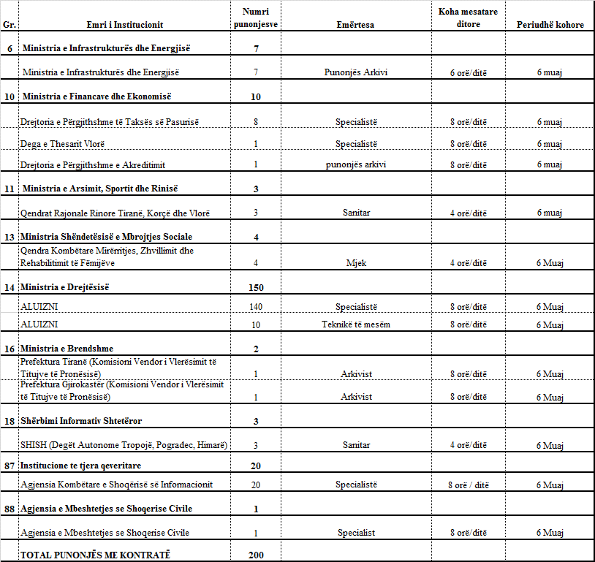

VENDIM
Nr. 464 , datë 26.7.2018

PËR SHPRONËSIMIN, PËR INTERES PUBLIK, TË PRONARËVE TË PASURIVE TË PALUAJTSHME, PRONË PRIVATE, QË PREKEN NGA PROJEKTI “RRUGËT ZËVENDËSUESE M03 PËR NDËRTIMIN E HIDROCENTRALIT TË MOGLICËS”

Në mbështetje të nenit 100 të Kushtetutës, të neneve 5, 20 e 21, të ligjit nr. 8561, datë 22.12.1999, “Për shpronësimet dhe marrjen në përdorim të përkohshëm të pasurisë, pronë private, për interes publik”, të ndryshuar, të ligjit nr. 9936, datë 26.6.2008, “Për menaxhimin e sistemit buxhetor në Republikën e Shqipërisë”, dhe të ligjit nr. 109/2017, “Për buxhetin e vitit 2018”, me propozimin e ministrit të Infrastrukturës dhe Energjisë, Këshilli i Ministrave

VENDOSI:

1. Shpronësimin, për interes publik, të pronarëve të pasurive të paluajtshme, pronë private, që preken nga projekti “Rrugët zëvendësuese M03 për ndërtimin e hidrocentralit të Moglicës”.
2. Shpronësimi të bëhet në favor të Autoritetit Rrugor Shqiptar.
3. Pronarët e pasurive të paluajtshme, që shpronësohen, të kompensohen në vlerë të plotë, sipas masës së kompensimit përkatës, që paraqitet në tabelën që i bashkëlidhet këtij vendimi, për pasuritë “arë”, “kultura bujqësore dhe drufrutorë”, “objekte” dhe “truall”, prej 4 780 005.5 (katër milionë e shtatëqind e tetëdhjetë mijë e pesë pikë pesë) lekësh.
4. Vlera e përgjithshme e shpronësimit për pasuritë “tokë arë”, “kultura bujqësore dhe drufrutorë”, “objekte” dhe “truall”, prej 4 780 005.5 (katër milionë e shtatëqind e tetëdhjetë mijë e pesë pikë pesë) lekësh, të përballohet nga fondi i shoqërisë “Devoll Hydropower” sh.a.
5. Shpenzimet procedurale, në vlerën 50 000 (pesëdhjetë mijë) lekë, do të përballohen nga fondi i shoqërisë “Devoll Hydropower” sh.a.
6. Shpronësimi të fillojë menjëherë pas botimit të këtij vendimi në Fletoren Zyrtare.
7. Pronarët e pasurive të përmendur në listën, që i bashkëlidhet këtij vendimi, për të cilat është bërë shënimi “Konfirmim ZVRPP”, “Vërtetim hipotekar”, “Certifikatë pronësie”, të likuidohen për efekt shpronësimi, në bazë të dokumentacionit të plotë të pronësisë, që do të dorëzojnë pranë Autoritetit Rrugor Shqiptar.
8. Shoqëria “Devoll Hydropower” sh.a., të kryejë likuidimet, për efekt shpronësimi, në bazë të pikave 4, 5, 6 e 7, të këtij vendimi.
9. Brenda 30 (tridhjetë) ditëve nga data e miratimit të këtij vendimi, Zyra Qendrore e Regjistrimit të Pasurive të Paluajtshme dhe Zyra Vendore e Regjistrimit të Pasurive të Paluajtshme Korçë, në bashkëpunim me Autoritetin Rrugor Shqiptar, të fillojnë procedurat për hedhjen e trupit të rrugës mbi hartat kadastrale, sipas planimetrisë së shpronësimit, që do t’u vihet në dispozicion nga Autoriteti Rrugor Shqiptar dhe, me fillimin e procesit të likuidimit, të fillojë edhe procesi i kalimit të pronësisë për pasuritë e shpronësuara në favor të shtetit.
10. Zyra Qendrore e Regjistrimit të Pasurive të Paluajtshme dhe Zyra Vendore e Regjistrimit të Pasurive të Paluajtshme Korçë të pezullojnë të gjitha transaksionet me pasuritë e shpronësuara deri në momentin do të realizohet procesi i hedhjes së trupit të rrugës mbi hartat kadastrale dhe të bëjnë kalimin e pronësisë për pasuritë e shpronësuara në favor të shtetit.
11. Ngarkohen Ministria e Infrastrukturës dhe Energjisë, Ministria e Financave dhe Ekonomisë, Autoriteti Rrugor Shqiptar, shoqëria “Devoll Hydropower” sh.a., Zyra Qendrore e Regjistrimit të Pasurive të Paluajtshme dhe Zyra Vendore e Regjistrimit të Pasurive të Paluajtshme Korçë për zbatimin e këtij vendimi.
Ky vendim hyn në fuqi menjëherë dhe botohet në Fletoren Zyrtare.
KRYEMINISTRI
Edi Rama

 | TABELA E SHPRONËSIMIT, PËR INTERES PUBLIK, TË PRONARËVE TË PASURIVE TË PALUAJTSHME, PRONË PRIVATE, TË CILAT PREKEN NGA PROJEKTI “RRUGËT ZËVENDËSUESE M03 PËR NDËRTIMIN E HIDROCENTRALIT TË MOGLICËS”
Nr. | Emri i pronarit
Nr. |  |  |  | Zona | Numri i | Lloji i | Sipërfaqja | Sipërfaqja, | Sipërfaqja, | Sipërfaqja, | Çmimi | Vlera e tokës arë | Vlera e tokës, truall | Vlera e ndërtesës | Vlera e kulturave bujqësore | Vlera totale | Shënime
Nr. |  |  |  | kadastr. | pasurisë | pasurisë | (m²) | arë | truall | ndërtesë | (lekë/m²) | (lekë) | (lekë) | (lekë) | (lekë) | (lekë)
Nr. |  |  |  |  |  |  |  | (m²) | (m²) | (m²)
 | Fshati Nikollare, Bashkia Maliq
1 | RAMAZAN BESIM VELIASI |  |  | 2799 | 413/4 | ARË | 109 | 0 | 0 | 0 | 100 | 10900 | 0 | 0 | 11357.8 | 22,257.80 | KONFIRMIM ZVRPP
2 | FERIT RAIF HOXHALLARI |  |  | 2799 | 510/2 | ARË | 277 | 0 | 0 | 0 | 100 | 27700 | 0 | 0 | 0 | 27,700.00 | KONFIRMIM ZVRPP
3 | SELIM ENVER BEQIRAJ |  |  | 2799 | 593/4 | ARË | 306 | 0 | 0 | 0 | 100 | 30600 | 0 | 0 | 0 | 30,600.00 | KONFIRMIM ZVRPP
4 | SULO OSMAN SHKEMBI |  |  | 2799 | 625/2 | ARË | 939 | 0 | 0 | 0 | 100 | 93900 | 0 | 0 | 0 | 93,900.00 | KONFIRMIM ZVRPP
5 | FUAT AVNI BEQIRAJ |  |  | 2799 | 617/17 | ARË +TRUALL | 402 | 102 | 300 | 111 | 100 | 10200 | 59400 | 400000 | 64000 | 533,600.00 | KONFIRMIM ZVRPP
6 | ENVER MEHMET BEQIRAJ |  |  | 2799 | 617/11 | ARË +TRUALL | 300 | 0 | 300 | 64 | 100 | 0 | 59400 | 280000 | 60000 | 399,400.00 | KONFIRMIM ZVRPP
7 | XHEMIL ENVER BEQIRAJ |  |  | 2799 | 619 | ARË +TRUALL | 331 | 31 | 300 | 0 | 100 | 3100 | 59400 | 120000 | 99600 | 282,100.00 | KONFIRMIM ZVRPP
8 | FUAT AVNI BEQIRAJ |  |  | 2799 | 622 | ARË | 990 | 0 | 0 | 0 | 100 | 99000 | 0 | 0 | 0 | 99,000.00 | KONFIRMIM ZVRPP
9 | PERPARIM LATIF SHKEMBI |  |  | 2799 | 425/2 | ARË | 168 | 0 | 0 | 0 | 100 | 16800 | 0 | 0 | 17505.6 | 34,305.60 | KONFIRMIM ZVRPP
10 | VEZIRE EKUR VELIASI |  |  | 2799 | 413/8 | ARË | 283 | 0 | 0 | 0 | 100 | 28300 | 0 | 0 | 29488.6 | 57,788.60 | KONFIRMIM ZVRPP
11 | LIVAN NYSTRET HOXHA |  |  | 2799 | 510/3 | ARË | 239 | 0 | 0 | 0 | 100 | 23900 | 0 | 0 | 0 | 23,900.00 | KONFIRMIM ZVRPP
12 | SULO OSMAN SHKEMBI |  |  | 2799 | 509/1 | ARË | 167 | 0 | 0 | 0 | 100 | 16700 | 0 | 0 | 0 | 16,700.00 | KONFIRMIM ZVRPP
13 | ALI BESIM VELIASI |  |  | 2799 | 413/2 | ARË | 144 | 0 | 0 | 0 | 100 | 14400 | 0 | 0 | 15004.8 | 29,404.80 | KONFIRMIM ZVRPP
14 | TOSUN MITAT HOXHALLARI |  |  | 2799 | 413/3 | ARË | 125 | 0 | 0 | 0 | 100 | 12500 | 0 | 0 | 13025 | 25,525.00 | KONFIRMIM ZVRPP
15 | LIVAN NYSTRET HOXHA |  |  | 2799 | 413/5 | ARË | 92 | 0 | 0 | 0 | 100 | 9200 | 0 | 0 | 9586.4 | 18,786.40 | KONFIRMIM ZVRPP
16 | SANI MITAT HOXHALLARI |  |  | 2799 | 413/6 | ARË | 131 | 0 | 0 | 0 | 100 | 13100 | 0 | 0 | 13650.2 | 26,750.20 | KONFIRMIM ZVRPP
17 | ENVER MEHMET BEQIRAJ |  |  | 2799 | 413/7 | ARË | 137 | 0 | 0 | 0 | 100 | 13700 | 0 | 0 | 14275.4 | 27,975.40 | KONFIRMIM ZVRPP
18 | SEFEDIN ABAS VELIASI |  |  | 2799 | 413/9 | ARË | 205 | 0 | 0 | 0 | 100 | 20500 | 0 | 0 | 21361 | 41,861.00 | KONFIRMIM ZVRPP
19 | SULO OSMAN SHKEMBI |  |  | 2799 | 413/10 | ARË | 211 | 0 | 0 | 0 | 100 | 21100 | 0 | 0 | 21986.2 | 43,086.20 | KONFIRMIM ZVRPP
20 | FERIT RAIF HOXHALLARI |  |  | 2799 | 425/4 | ARË | 74 | 0 | 0 | 0 | 100 | 7400 | 0 | 0 | 7710.8 | 15,110.80 | KONFIRMIM ZVRPP
21 | SEFEDIN ABAS VELIASI |  |  | 2799 | 505/1 | ARË | 105 | 0 | 0 | 0 | 100 | 10500 | 0 | 0 | 0 | 10,500.00 | KONFIRMIM ZVRPP
22 | EKURAN NELKE VELIASI |  |  | 2799 | 425/3 | ARË | 85 | 0 | 0 | 0 | 100 | 8500 | 0 | 0 | 8857 | 17,357.00 | KONFIRMIM ZVRPP
23 | XHEMIL ENVER BEQIRAJ |  |  | 2799 | 425/5 | ARË | 63 | 0 | 0 | 0 | 100 | 6300 | 0 | 0 | 6564.6 | 12,864.60 | KONFIRMIM ZVRPP
24 | BEHAR BEJO HOXHA |  |  | 2799 | 425/12 | ARË | 26 | 0 | 0 | 0 | 100 | 2600 | 0 | 0 | 2709.2 | 5,309.20 | KONFIRMIM ZVRPP
25 | DULE RRAPO XHEMOLLARI |  |  | 2799 | 425/13 | ARË | 51 | 0 | 0 | 0 | 100 | 5100 | 0 | 0 | 5314.2 | 10,414.20 | KONFIRMIM ZVRPP
26 | PERPARIM LATIF SHKEMBI |  |  | 2799 | 625/3 | ARË | 111 | 0 | 0 | 0 | 100 | 11100 | 0 | 0 | 0 | 11,100.00 | KONFIRMIM ZVRPP
27 | SANIE BEQIRAJ |  |  | 2799 | 617/3 | ARË | 801 | 0 | 0 | 0 | 100 | 80100 | 0 | 0 | 0 | 80,100.00 | KONFIRMIM ZVRPP
28 | SELIM ENVER BEQIRAJ |  |  | 2799 | 617/4 | ARË +TRUALL | 300 | 0 | 300 | 73 | 100 | 0 | 59400 | 100000 | 64000 | 223,400.00 | KONFIRMIM ZVRPP
29 | VAIT BARJAM HOXHALLARI |  |  | 2799 | 610/2 | ARË +TRUALL | 933 | 633 | 300 | 82 | 100 | 78300 | 29700 | 0 | 89000 | 197,000.00 | KONFIRMIM ZVRPP
30 | TAIP MAHMUT XHEMOLLARI |  |  | 2799 | 414/3 | ARË | 245 | 0 | 0 | 0 | 100 | 24500 | 0 | 0 | 0 | 24,500.00 | KONFIRMIM ZVRPP
 | Fshati Gurshqipe, Bashkia Maliq
31 | SELAM BESIM HOXHA |  |  | 1911 | 349 | ARË | 85 | 0 | 0 | 0 | 100 | 8500 | 0 | 0 | 0 | 8,500.00 | KONFIRMIM ZVRPP
32 | TELO BILAL LLAZI |  |  | 1911 | 351/2 | ARË | 358 | 0 | 0 | 0 | 100 | 35800 | 0 | 0 | 0 | 35,800.00 | KONFIRMIM ZVRPP
33 | IZET RIZA MATRAKU |  |  | 1911 | 199/12 | ARË | 211 | 0 | 0 | 0 | 100 | 21100 | 0 | 0 | 0 | 21,100.00 | KONFIRMIM ZVRPP
34 | SHEFKI SHEME HOXHA |  |  | 1911 | 69/8 | ARË | 1534 | 0 | 0 | 0 | 100 | 153400 | 0 | 0 | 107840.2 | 261,240.20 | KONFIRMIM ZVRPP
35 | AGIM BILAL LLAZI |  |  | 1911 | 171/29 | ARË | 235 | 0 | 0 | 0 | 100 | 23500 | 0 | 0 | 0 | 23,500.00 | KONFIRMIM ZVRPP
36 | SAMIT SADIK MATRAKU |  |  | 1911 | 202/9 | ARË | 156 | 0 | 0 | 0 | 100 | 15600 | 0 | 0 | 0 | 15,600.00 | KONFIRMIM ZVRPP
37 | SAMIT SADIK MATRAKU |  |  | 1911 | 202/5 | ARË | 90 | 0 | 0 | 0 | 100 | 9000 | 0 | 0 | 0 | 9,000.00 | KONFIRMIM ZVRPP
38 | ASLLAN RAMAN MATRAKU |  |  | 1911 | 220/2 | ARË | 1534 | 0 | 0 | 0 | 100 | 153400 | 0 | 0 | 0 | 153,400.00 | KONFIRMIM ZVRPP
39 | NAIM KAJO GAXHENJI |  |  | 1911 | 227/1 | ARË | 110 | 0 | 0 | 0 | 100 | 11000 | 0 | 0 | 0 | 11,000.00 | KONFIRMIM ZVRPP
40 | SHEQERE XHEMAL MATRAKU |  |  | 1911 | 49/22 | ARË | 234 | 0 | 0 | 0 | 100 | 23400 | 0 | 0 | 0 | 23,400.00 | KONFIRMIM ZVRPP
41 | SHENDET ZENI MATRAKU |  |  | 1911 | 49/23 | ARË | 237 | 0 | 0 | 0 | 100 | 23700 | 0 | 0 | 0 | 23,700.00 | KONFIRMIM ZVRPP
42 | SELAM BESIM HOXHA |  |  | 1911 | 69/2 | ARË | 530 | 0 | 0 | 0 | 100 | 53000 | 0 | 0 | 37259 | 90,259.00 | KONFIRMIM ZVRPP
43 | BUJAR LAVER MATRAKU |  |  | 1911 | 69/4 | ARË | 161 | 0 | 0 | 0 | 100 | 16100 | 0 | 0 | 41477 | 57,577.00 | KONFIRMIM ZVRPP
44 | FERIT QAZIM MATRAKU |  |  | 1911 | 69/5 | ARË | 80 | 0 | 0 | 0 | 100 | 8000 | 0 | 0 | 64746.3 | 72,746.30 | KONFIRMIM ZVRPP
45 | QAZIM FEIM MATRAKU |  |  | 1911 | 69/6 | ARË | 60 | 0 | 0 | 0 | 100 | 6000 | 0 | 0 | 42883 | 48,883.00 | KONFIRMIM ZVRPP
46 | SHEFKI SHEME HOXHA |  |  | 1911 | 69/7 | ARË | 1042 | 0 | 0 | 0 | 100 | 104200 | 0 | 0 | 73252.6 | 177,452.60 | KONFIRMIM ZVRPP
47 | LIMAN MECAN MATRAKU |  |  | 1911 | 69/11 | ARË | 400 | 0 | 0 | 0 | 100 | 40000 | 0 | 0 | 28120 | 68,120.00 | KONFIRMIM ZVRPP
48 | AGIM BILAL LLAZI |  |  | 1911 | 72/16 | ARË | 92 | 0 | 0 | 0 | 100 | 9200 | 0 | 0 | 0 | 9,200.00 | KONFIRMIM ZVRPP
49 | KADRI MEHMETALI MATRAKU |  |  | 1911 | 72/15 | ARË | 484 | 0 | 0 | 0 | 100 | 48400 | 0 | 0 | 0 | 48,400.00 | KONFIRMIM ZVRPP
50 | DEFRIM MEHMETALI MATRAKU |  |  | 1911 | 171/44 | ARË | 169 | 0 | 0 | 0 | 100 | 16900 | 0 | 0 | 0 | 16,900.00 | KONFIRMIM ZVRPP
51 | RIZA QEMAL HOXHA |  |  | 1911 | 171/45 | ARË | 106 | 0 | 0 | 0 | 100 | 10600 | 0 | 0 | 0 | 10,600.00 | KONFIRMIM ZVRPP
52 | KADRI MEHMETALI MATRAKU |  |  | 1911 | 171/46 | ARË | 222 | 0 | 0 | 0 | 100 | 22200 | 0 | 0 | 0 | 22,200.00 | KONFIRMIM ZVRPP
53 | BAKI SHEME HOXHA |  |  | 1911 | 203/1 | ARË | 324 | 0 | 0 | 0 | 100 | 32400 | 0 | 0 | 0 | 32,400.00 | KONFIRMIM ZVRPP
54 | FAIK TAIP XHAFERI |  |  | 1911 | 127/12 | ARË | 410 | 0 | 0 | 0 | 100 | 41000 | 0 | 0 | 0 | 41,000.00 | KONFIRMIM ZVRPP
55 | KUJTIM FAIK XHAFERI |  |  | 1911 | 127/14 | ARË | 791 | 0 | 0 | 0 | 100 | 79100 | 0 | 0 | 0 | 79,100.00 | KONFIRMIM ZVRPP
56 | XHAFER FAIK XHAFERI |  |  | 1911 | 127/15 | ARË | 229 | 0 | 0 | 0 | 100 | 22900 | 0 | 0 | 0 | 22,900.00 | KONFIRMIM ZVRPP
57 | BUJAR SADIK MATRAKU |  |  | 1911 | 139/1 | ARË | 195 | 0 | 0 | 0 | 100 | 19500 | 0 | 0 | 0 | 19,500.00 | KONFIRMIM ZVRPP
58 | AVDYL SABRI MATRAKU |  |  | 1911 | 258/4 | ARË | 225 | 0 | 0 | 0 | 100 | 22500 | 0 | 0 | 22000 | 44,500.00 | KONFIRMIM ZVRPP
59 | FILE MEHMETALI MATRAKU |  |  | 1911 | 258/6 | ARË | 330 | 0 | 0 | 0 | 100 | 33000 | 0 | 0 | 23875 | 56,875.00 | KONFIRMIM ZVRPP
60 | DEFRIM MEHMETALI MATRAKU |  |  | 1911 | 258/8 | ARË | 470 | 0 | 0 | 0 | 100 | 47000 | 0 | 0 | 9450 | 56,450.00 | KONFIRMIM ZVRPP
61 | QAZIM FEIM MATRAKU |  |  | 1911 | 258/9 | ARË | 180 | 0 | 0 | 0 | 100 | 18000 | 0 | 0 | 12654 | 30,654.00 | KONFIRMIM ZVRPP
62 | FERIT QAZIM MATRAKU |  |  | 1911 | 258/10 | ARË | 227 | 0 | 0 | 0 | 100 | 22700 | 0 | 0 | 15958.1 | 38,658.10 | KONFIRMIM ZVRPP
63 | TRENDAFIL AGUSH MATRAKU |  |  | 1911 | 258/12 | ARË | 237 | 0 | 0 | 0 | 100 | 23700 | 0 | 0 | 22000 | 45,700.00 | KONFIRMIM ZVRPP
64 | BEZAT AGUSH MATRAKU |  |  | 1911 | 258/14 | ARË | 186 | 0 | 0 | 0 | 100 | 18600 | 0 | 0 | 0 | 18,600.00 | KONFIRMIM ZVRPP
65 | FERIT QAZIM MATRAKU |  |  | 1911 | 258/15 | ARË | 178 | 0 | 0 | 0 | 100 | 17800 | 0 | 0 | 0 | 17,800.00 | KONFIRMIM ZVRPP
66 | YLLI AGUSH MATRAKU |  |  | 1911 | 258/16 | ARË | 135 | 0 | 0 | 0 | 100 | 13500 | 0 | 0 | 0 | 13,500.00 | KONFIRMIM ZVRPP
67 | ZYFER PASHO MATRAKU |  |  | 1911 | 258/17 | ARË | 85 | 0 | 0 | 0 | 100 | 8500 | 0 | 0 | 0 | 8,500.00 | KONFIRMIM ZVRPP
68 | FILE MEHMETALI MATRAKU |  |  | 1911 | 258/43 | ARË | 485 | 0 | 0 | 0 | 100 | 48500 | 0 | 0 | 36504 | 85,004.00 | KONFIRMIM ZVRPP
69 | DEFRIM MEHMETALI MATRAKU |  |  | 1911 | 258/42 | ARË | 349 | 0 | 0 | 0 | 100 | 34900 | 0 | 0 | 0 | 34,900.00 | KONFIRMIM ZVRPP
70 | NJIAZ MYFTAR MATRAKU |  |  | 1911 | 258/44 | ARË | 990 | 0 | 0 | 0 | 100 | 99000 | 0 | 0 | 58040 | 157,040.00 | KONFIRMIM ZVRPP
71 | KADRI MEHMETALI MATRAKU |  |  | 1911 | 258/48 | ARË | 55 | 0 | 0 | 0 | 100 | 5500 | 0 | 0 | 6000 | 11,500.00 | KONFIRMIM ZVRPP
72 | FARI VAIT MATRAKU |  |  | 1911 | 250/1 | ARË | 50 | 0 | 0 | 0 | 100 | 5000 | 0 | 0 | 3150 | 8,150.00 | KONFIRMIM ZVRPP
73 | GEZIM SEJDIN XHAFERI |  |  | 1911 | 202/16 | ARË | 103 | 0 | 0 | 0 | 100 | 10300 | 0 | 0 | 0 | 10,300.00 | KONFIRMIM ZVRPP
74 | AMET ALIM XHAFERI |  |  | 1911 | 202/14 | ARË | 96 | 0 | 0 | 0 | 100 | 9600 | 0 | 0 | 0 | 9,600.00 | KONFIRMIM ZVRPP
75 | HYSNI SHABAN XHAFERI |  |  | 1911 | 199/18 | ARË | 500 | 0 | 0 | 0 | 100 | 50000 | 0 | 0 | 0 | 50,000.00 | KONFIRMIM ZVRPP
76 | RIZA QEMAL HOXHA |  |  | 1911 | 69/3 | ARË | 483 | 0 | 0 | 0 | 100 | 48300 | 0 | 0 | 42531.5 | 90,831.50 | KONFIRMIM ZVRPP
77 | ASLLAN RAMAN MATRAKU |  |  | 1911 | 230/4 | TRUALL | 52 | 0 | 52 | 0 | 198 | 10296 | 0 | 0 | 0 | 10,296.00 | KONFIRMIM ZVRPP
78 | SAZAN HEKURAN GAXHENJI |  |  | 1911 | 230/5 | TRUALL | 63 | 0 | 63 | 0 | 198 | 12474 | 0 | 0 | 0 | 12,474.00 | KONFIRMIM ZVRPP
79 | NEVZAT MUHARREM MATRAKU |  |  | 1911 | 230/7 | TRUALL | 201 | 0 | 201 | 0 | 198 | 39798 | 0 | 0 | 0 | 39,798.00 | KONFIRMIM ZVRPP
80 | NURI BILBIL LLAZI |  |  | 1911 | 171/30 | ARË | 224 | 0 | 0 | 0 | 100 | 22400 | 0 | 0 | 0 | 22,400.00 | KONFIRMIM ZVRPP
81 | HYSEN DANE GAXHENJI |  |  | 1911 | 155/6 | ARË | 272 | 0 | 0 | 0 | 100 | 27200 | 0 | 0 | 0 | 27,200.00 | KONFIRMIM ZVRPP
82 | VASFI RIZA MATRAKU |  |  | 1911 | 199/13 | ARË | 335 | 0 | 0 | 0 | 100 | 33500 | 0 | 0 | 0 | 33,500.00 | KONFIRMIM ZVRPP
 | TOTALI |  |  |  |  | m² | 24940 |  |  |  |  | 2,389,968.00 |  |  |  | 4,780,005.50 | LEKË

VENDIM

Nr. 465, datë 26.7.2018

PËR KRIJIMIN E TASK-FORCËS PËR PËRMIRËSIMIN E NIVELIT TË KONTROLLIT TË MJETEVE MOTORIKE E RIMORKIOVE TË TYRE

Në mbështetje të nenit 100 të Kushtetutës dhe të nenit 88, të ligjit nr. 8308, datë 18.3.1998, “Për transportet rrugore”, të ndryshuar, me propozimin e ministrit të Infrastrukturës dhe Energjisë, Këshilli i Ministrave

VENDOSI:

1. Krijimin e Task-Forcës, si një strukturë e posaçme e përkohshme, për përmirësimin e nivelit të kontrollit rrugor të mjeteve motorike e rimorkiove të tyre, që shërbejnë për përdorimin ekonomik të tyre, për transport pasagjerësh e mallrash, si dhe kontrollin e njësive të autoriparimit, shitblerjes, depozitimit të mjeteve rrugore me motor, të rimorkiove dhe pjesëve të tyre të dala jashtë përdorimit ose të braktisura dhe veprimtaritë që lidhen me to.
2. Kjo Task-Forcë është në varësi të ministrit të Infrastrukturës dhe Energjisë dhe ka në përbërje 40 punonjës të specializuar, të cilët kontraktohen sipas dispozitave të Kodit të Punës. Drejtuesi i kësaj strukture duhet të ketë eksperiencë të mëparshme në fushën e menaxhimit dhe të realizimit të shërbimeve në transportin rrugor.
3. Struktura organizative, përshkrimi i detajuar i detyrave dhe emërimi i punonjësve miratohen me urdhër të ministrit të Infrastrukturës dhe Energjisë. Pagat e punonjësve të Task-Forcës të jenë sipas ankesit 1, që i bashkëlidhet dhe është pjesë përbërëse e këtij vendimi.
4. Task-Forca e përmendur në pikën 1 të këtij vendimi, ka këto funksione:
a) Kontrollin në terren, në përputhje me kushtet e përcaktuara në këtë vendim dhe akteve ligjore në fuqi, për zbatimin e ligjshmërisë së aktivitetit të:
i. njësive të autoriparimit, shitblerjes, depozitimit të mjeteve rrugore me motor, të rimorkiove dhe të pjesëve të tyre, të dala jashtë përdorimit dhe të braktisura, si dhe veprimtaritë që lidhen me to;
ii. ofiçinave e certifikimit të aparateve të regjistruesit të shpejtësisë dhe të kohës (taho-grafëve);
iii. terminaleve të linjave të rregullta të transportit të udhëtarëve, si dhe në vendqëndrimet e taksive;
iv. vendeve të shoqërive të transportit rrugor të pasagjerëve dhe të mallrave;
v. vendeve të depozitimit të ngarkesave, ngarkimit dhe shkarkimit të mallrave;
vi. veprimtarive të tjera të fushës së transportit rrugor, në përgjegjësi të Ministrisë së Infrastrukturës dhe Energjisë;
b) Task-Forca për realizimin e objektit të saj ka të drejtë të kryejë kontrollin e mjeteve në vende të veçanta, të përcaktuara me udhëzim të përbashkët të ministrit përgjegjës për transportin dhe ministrin e Brendshëm;
c) Hartimin e një plani masash administrative dhe organizative për fuqizimin dhe rritjen e frytshmërisë së strukturave që ofrojnë shërbime për transportin rrugor, si dhe për evidentimin e ndalimin e përdorimit të kundërligjshëm në transportin rrugor të pasagjerëve dhe mallrave, të mjeteve që nuk plotësojnë kriteret tekniko-ligjore;
ç) Bashkërendimin e punës me strukturat e Drejtorisë së Përgjithshme të Shërbimeve të Transportit Rrugor, Policisë Rrugore, Autoritetit Rrugor Shtetëror dhe institucionet e tjera shtetërore, për identifikimin dhe zbatimin e masave në funksion të garantimit të zbatimit të kërkesave tekniko-ligjore prej operatorëve ekonomikë, që kryejnë transport pasagjerësh dhe mallrash;
d) Bashkërendimin e punës me strukturat e Drejtorisë së Përgjithshme të Shërbimeve të Transportit Rrugor dhe Policisë Rrugore për ndërhyrjet e nevojshme për zbatimin e masave teknike;
dh) Bashkërendimin e punës me strukturat e Policisë Rrugore, sipas qarqeve, për mbështetjen e veprimeve në terren të punonjësve të Task-Forcës, gjatë ndalimit të veprimtarive të kundërligjshme, që konstatohen gjatë ushtrimit të detyrës në terren;
e) Bashkëpunimin me strukturat e Policisë Rrugore për ndjekjen me përparësi të kallëzimeve të depozituara për shkeljet në këtë aktivitet prej operatorëve apo individëve të ndryshëm;
ë) Kontrollin e zbatimit të detyrave të lëna për strukturat që ofrojnë shërbime për transportin rrugor dhe institucionet e tjera të ngarkuara në përputhje me këtë vendim.

f) Evidentimin e nevojave emergjente për t’i paraprirë punës me ndryshimet e mundshme të kuadrit ligjor, nënligjor e rregullator, të cilat ndikojnë në përmirësimin e treguesve të veprimtarisë në këtë sektor;
g) Çdo detyrë tjetër të ngarkuar nga ministri i Infrastrukturës dhe Energjisë apo këshilli drejtues i DPSHTRR-së.
5. Task-Forca ndihmohet nga sekretariati teknik në detyrat administrative. Ngarkohet ministri i Infrastrukturës dhe Energjisë për ngritjen e këtij sekretariati dhe për përcaktimin e përbërjes e të mënyrës së funksionimit të tij.
6. Task-Forca raporton në mënyrë periodike pranë këshillit drejtues të DPSHTRR-së për konstatimet dhe masat e marra në mënyrë periodike. Këshilli drejtues i DPSHTRR-së ka të drejtë të kërkojë informacion dhe të kryejë kontrolle për çdo çështje të vlerësuar të rëndësishme.
7. Periudha e veprimit të Task-Forcës do të jetë deri më 31 dhjetor 2019.
8. Fondet e nevojshme për funksionimin, shpenzimet, si dhe për bazën e nevojshme materiale dhe teknike do të përballohen nga Drejtoria e Përgjithshme e Shërbimeve të Transportit Rrugor, sipas detajimit të shpenzimeve të miratuara nga ministri i Infrastrukturës dhe Energjisë.
9. Ngarkohen Ministria e Infrastrukturës dhe Energjisë, Ministria e Brendshme, Drejtoria e Përgjithshme e Policisë së Shtetit dhe Drejtoria e Përgjithshme e Shërbimeve të Transportit Rrugor për zbatimin e këtij vendimi.
Ky vendim hyn në fuqi menjëherë dhe botohet në Fletoren Zyrtare.

KRYEMINISTRI
Edi Rama

ANEKS I

1. Pagesa e drejtuesit të Task-Forcës barazohet në pagë me nëpunësin civil të kategorisë II-a.
2. Pagesa e anëtarëve të Task-Forcës barazohet në pagë me nëpunësin civil të kategorisë II-b.
3. Pagesa e shefit të grupit të Task-Forcës barazohet në pagë me nëpunësin civil të kategorisë III-a.

4. Pagesa e specialistit të grupit të Task-Forcës barazohet në pagë me nëpunësin civil të kategorisë III-b.
5. Pagesa e sekretarit/sekretares të/së drejtuesit të Task-Forcës përcaktohet në masën 30 000 (tridhjetë mijë) lekë/muaj.
6. Shpenzimet për dieta, fjetje dhe transport për Task-Forcën, sipas vendimit nr. 997, datë 10.12.2010, të Këshillit të Ministrave, “Për trajtimin financiar të punonjësve që dërgohen me shërbim jashtë qendrës së punës, brenda vendit”, të ndryshuar.
7. Shërbimet autorizohen dhe mbikëqyren nga kryetari i Task-Forcës.

* Shënim. Struktura e pagës dhe vlerat e pagave, për secilën nga kategoritë e përmendura në pikat 1, 2, 3, të këtij aneksi, janë sipas përcaktimeve të vendimit përkatës të Këshillit të Ministrave për pagat e nëpunësve civilë.

VENDIM

Nr. 466, datë 26.7.2018

PËR MBULIMIN E SHPENZIMEVE TË MJEKIMIT TË FËMIJËS

TIZJANA GJERGJI

Në mbështetje të nenit 100 të Kushtetutës dhe të ligjit nr. 109/2017, “Për buxhetin e vitit 2018”, me propozimin e ministrit të Shëndetësisë dhe Mbrojtjes Sociale, Këshilli i Ministrave

VENDOSI:

1. Mbulimin e shpenzimeve të mjekimit të fëmijës Tizjana Gjergji, në masën 960 000 (nëntëqind e gjashtëdhjetë mijë) lekë.
2. Kjo shumë të përballohet nga Fondi i Sigurimit të Detyrueshëm të Kujdesit Shëndetësor.
3. Pagesa të bëhet me paraqitjen e faturave të institucionit të kurimit.
4. Ngarkohen Ministria e Shëndetësisë dhe Mbrojtjes Sociale dhe Fondi i Sigurimit të Detyrueshëm të Kujdesit Shëndetësor për zbatimin e këtij vendimi.
Ky vendim hyn në fuqi menjëherë.

KRYEMINISTRI
Edi Rama

VENDIM

Nr. 467, datë 26.7.2018

PËR ZGJERIMIN E SIPËRFAQES SË PARKUT KOMBËTAR “MALI I TOMORIT”

Në mbështetje të nenit 100 të Kushtetutës dhe të pikës 1, të nenit 36, të ligjit nr. 81/2017, “Për zonat e mbrojtura”, me propozimin e ministrit të Turizmit dhe Mjedisit, Këshilli i Ministrave

VENDOSI:

1. Zgjerimin e sipërfaqes së parkut kombëtar “Mali i Tomorit”, me një sipërfaqe prej 1383.0758 (një mijë e treqind e tetëdhjetë e tre pikë zero shtatëqind e pesëdhjetë e tetë) ha, sipas hartës dhe kufijve të paraqitur në tabelën e koordinatave, përkatësisht në shtojcat 1 e 2, që i bashkëlidhen këtij vendimi.
2. Nga ky zgjerim, kufiri i parkut kombëtar “Mali i Tomorit” do të ketë një sipërfaqe prej 26106.1758 (njëzet e gjashtë mijë e njëqind e gjashtë pikë një mijë e shtatëqind e pesëdhjetë e tetë) ha.
3. Zona e zgjerimit të parkut përfshin zona bujqësore dhe pyjore, shkurre dhe kullota. Mbulesa e tokës brenda shtesës së sipërfaqes së parkut kombëtar “Mali i Tomorit” jepet në tabelën 1 që i bashkëlidhet këtij vendimi.
4. Sipas zonimit, zona shtesë bën pjesë në zonën e përdorimit tradicional (ZPT), ku zbatohet shkalla e dytë e mbrojtjes.
5. Ministria e Turizmit dhe Mjedisit, në bashkëpunim me ministritë e tjera të linjës dhe me njësitë e qeverisjes vendore, me institucionet kërkimore-shkencore, me përfaqësuesit e biznesit e të pronarëve privatë, organizata të shoqërisë civile, brenda 1 (një) viti nga hyrja në fuqi e këtij vendimi, hartojnë planin shtesë të menaxhimit të sipërfaqes së zgjeruar, si pjesë e planit të menaxhimit të parkut kombëtar, i cili miratohet nga ministri përgjegjës për zonat e mbrojtura mjedisore.
6. Administrata Rajonale e Zonave të Mbrojtura të Qarkut Berat kryen funksionet e administratës së parkut kombëtar “Mali i Tomorit”.
7. Ngarkohen Ministria e Turizmit dhe Mjedisit dhe organet përkatëse të qeverisjes vendore për zbatimin e këtij vendimi.
Ky vendim hyn në fuqi pas botimit në Fletoren Zyrtare.

KRYEMINISTRI
Edi Rama

TABELA 1
SIPËRFAQJA E SHTESËS SË PARKUT E PËRSHKRUAR SIPAS MBULESËS

Mbulesa | Sipërfaqja (ha)
Zona bujqësore | 203.8108
Pyje, shkurre dhe vegjetacion bimor | 1179.265
 | 1383.0758

SHTOJCA 1
HARTA E SIPËRFAQES SË ZGJERUAR TË PARKUT KOMBËTAR “MALI I TOMORIT”

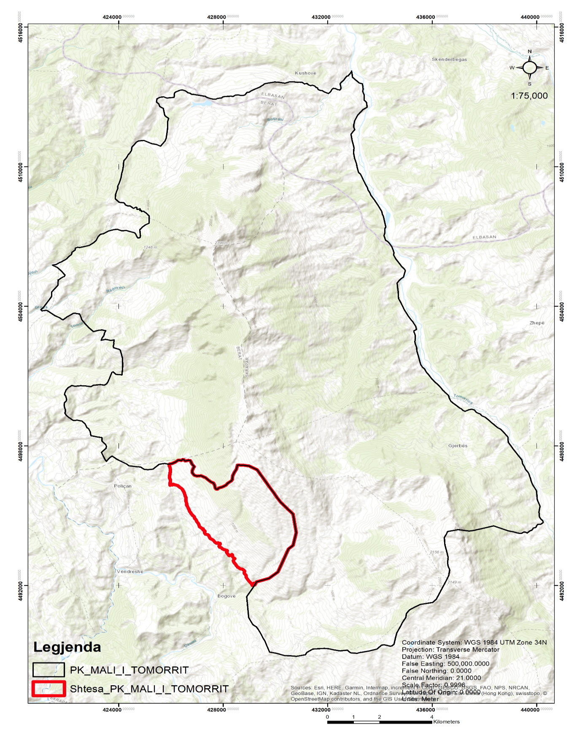

SHTOJCA 2
KOORDINATAT E SIPËRFAQES SË ZGJERUAR TË PARKUT KOMBËTAR
“MALI I TOMORIT”

PIKA | X | Y |  | PIKA | X | Y
1 | 426038.41 | 4496311.36 |  | 51 | 425959.61 | 4497078.07
2 | 426017.24 | 4496314.54 |  | 52 | 425950.62 | 4497110.34
3 | 425983.38 | 4496310.83 |  | 53 | 425943.21 | 4497120.4
4 | 425967.5 | 4496302.37 |  | 54 | 425937.92 | 4497130.98
5 | 425962.74 | 4496317.71 |  | 55 | 425938.98 | 4497140.51
6 | 425954.8 | 4496347.35 |  | 56 | 425941.09 | 4497150.56
7 | 425956.13 | 4496374.07 |  | 57 | 425942.15 | 4497157.44
8 | 425959.83 | 4496389.95 |  | 58 | 425939.51 | 4497164.85
9 | 425967.24 | 4496407.41 |  | 59 | 425933.69 | 4497174.37
10 | 425970.41 | 4496432.81 |  | 60 | 425931.04 | 4497189.19
11 | 425974.65 | 4496453.45 |  | 61 | 425931.38 | 4497197.81
12 | 425977.82 | 4496484.14 |  | 62 | 425935.59 | 4497206.58
13 | 425978.35 | 4496512.71 |  | 63 | 425942.89 | 4497217.5
14 | 425978.35 | 4496536.52 |  | 64 | 426030.54 | 4497233.23
15 | 425972.53 | 4496547.64 |  | 65 | 426171.03 | 4497303.48
16 | 425961.95 | 4496561.92 |  | 66 | 426279.6 | 4497383.31
17 | 425959.83 | 4496576.74 |  | 67 | 426398.17 | 4497373.07
18 | 425955.6 | 4496589.44 |  | 68 | 426444.73 | 4497415.42
19 | 425946.07 | 4496605.32 |  | 69 | 426491.71 | 4497407.9
20 | 425940.78 | 4496616.96 |  | 70 | 426518.02 | 4497360.93
21 | 425939.19 | 4496638.65 |  | 71 | 426550.77 | 4497346.09
22 | 425943.43 | 4496656.12 |  | 72 | 426659.74 | 4497377.3
23 | 425945.79 | 4496670.27 |  | 73 | 426736.47 | 4497372.47
24 | 425946.12 | 4496686.47 |  | 74 | 426763.55 | 4497309.27
25 | 425942.15 | 4496701.69 |  | 75 | 426778.96 | 4497273.62
26 | 425942.15 | 4496712.6 |  | 76 | 426803.5 | 4497218.05
27 | 425942.48 | 4496722.19 |  | 77 | 426820.01 | 4497194.81
28 | 425945.13 | 4496731.12 |  | 78 | 426842.75 | 4497164.66
29 | 425956.04 | 4496751.96 |  | 79 | 426876.61 | 4497119.7
30 | 425958.03 | 4496765.52 |  | 80 | 426890.89 | 4497099.6
31 | 425957.37 | 4496780.07 |  | 81 | 426857.56 | 4497053.58
32 | 425957.7 | 4496786.68 |  | 82 | 426814.45 | 4496945.68
33 | 425959.35 | 4496794.29 |  | 83 | 426812.13 | 4496913.91
34 | 425962.99 | 4496800.24 |  | 84 | 426810.44 | 4496891.1
35 | 425964.31 | 4496806.86 |  | 85 | 426807.68 | 4496841.37
36 | 425963.98 | 4496812.15 |  | 86 | 426868.35 | 4496759.48
37 | 425960.34 | 4496819.43 |  | 87 | 426892.47 | 4496726.69
38 | 425958.36 | 4496826.37 |  | 88 | 426947.34 | 4496712.08
39 | 425959.02 | 4496831.99 |  | 89 | 426991.84 | 4496699.57
40 | 425962.26 | 4496841 |  | 90 | 427049.85 | 4496705.09
41 | 425969.67 | 4496855.81 |  | 91 | 427095.27 | 4496710.29
42 | 425970.73 | 4496866.93 |  | 92 | 427144.52 | 4496715.58
43 | 425971.26 | 4496882.27 |  | 93 | 427317.22 | 4496634.65
44 | 425974.43 | 4496906.61 |  | 94 | 427431.64 | 4496525.12
45 | 425972.31 | 4496933.6 |  | 95 | 427524.05 | 4496448.99
46 | 425974.43 | 4496944.71 |  | 96 | 427625.08 | 4496400.85
47 | 425978.14 | 4496962.71 |  | 97 | 427643.8 | 4496365.94
48 | 425975.49 | 4496996.57 |  | 98 | 427668.13 | 4496306.17
49 | 425971.26 | 4497014.04 |  | 99 | 427697.62 | 4496181.49
50 | 425966.49 | 4497053.19 |  | 100 | 427725.25 | 4496143.25
101 | 427737.3 | 4496139.17 |  | 151 | 429161.26 | 4492091.01
102 | 427753.16 | 4496139.17 |  | 152 | 429152.66 | 4492081.75
103 | 427769.03 | 4496139.17 |  | 153 | 429142.74 | 4492058.6
104 | 427787.67 | 4496137.43 |  | 154 | 429135.47 | 4492032.14
105 | 427815.7 | 4496185.04 |  | 155 | 429120.91 | 4491999.07
106 | 427873.5 | 4496203.97 |  | 156 | 429112.98 | 4491996.42
107 | 427956.73 | 4496227.36 |  | 157 | 429104.38 | 4492018.25
108 | 428095.05 | 4496304.58 |  | 158 | 429096.22 | 4492044.93
109 | 428175.19 | 4496392.39 |  | 159 | 429080.34 | 4492071.39
110 | 428310.07 | 4496497.12 |  | 160 | 429056.53 | 4492099.83
111 | 428346.57 | 4496553.19 |  | 161 | 429011.55 | 4492150.76
112 | 428359.6 | 4496696.45 |  | 162 | 428967.24 | 4492208.97
113 | 428429.08 | 4496858.4 |  | 163 | 428918.29 | 4492279.75
114 | 428501.44 | 4496987.96 |  | 164 | 428892.49 | 4492330.02
115 | 428549.42 | 4497172.07 |  | 165 | 428875.95 | 4492347.22
116 | 428783.48 | 4497161.49 |  | 166 | 428872.65 | 4492360.45
117 | 428986.6 | 4497131.87 |  | 167 | 428872.51 | 4492392.99
118 | 429299.23 | 4496969.57 |  | 168 | 428872.51 | 4492416.01
119 | 429430.94 | 4496762.75 |  | 169 | 428866.16 | 4492432.68
120 | 429504.46 | 4496648.5 |  | 170 | 428851.08 | 4492460.46
121 | 429568.47 | 4496549.59 |  | 171 | 428816.16 | 4492496.18
122 | 429652.04 | 4496419.46 |  | 172 | 428806.63 | 4492517.61
123 | 429770 | 4496236.97 |  | 173 | 428803.46 | 4492563.65
124 | 429858.07 | 4496099.98 |  | 174 | 428807.43 | 4492579.52
125 | 429931.13 | 4495984.45 |  | 175 | 428818.54 | 4492595.4
126 | 430066.01 | 4495771.55 |  | 176 | 428820.13 | 4492612.06
127 | 430197.66 | 4495569.96 |  | 177 | 428812.19 | 4492623.97
128 | 430314.03 | 4495447.25 |  | 178 | 428805.05 | 4492633.5
129 | 430469.54 | 4495284.33 |  | 179 | 428793.93 | 4492650.16
130 | 430657.24 | 4495086.96 |  | 180 | 428777.26 | 4492659.69
131 | 430673.18 | 4495070.13 |  | 181 | 428759.01 | 4492671.6
132 | 430676.31 | 4495049.86 |  | 182 | 428751.86 | 4492685.09
133 | 430704.39 | 4494872.1 |  | 183 | 428720.91 | 4492705.73
134 | 430729.6 | 4494708.69 |  | 184 | 428708.21 | 4492709.7
135 | 430798.55 | 4494270.17 |  | 185 | 428693.92 | 4492709.7
136 | 430673.53 | 4493721.27 |  | 186 | 428678.84 | 4492707.31
137 | 430497.63 | 4493570.96 |  | 187 | 428663.76 | 4492706.52
138 | 430415.37 | 4493364.71 |  | 188 | 428653.44 | 4492712.08
139 | 430284.42 | 4493038.69 |  | 189 | 428640.74 | 4492723.19
140 | 430094.44 | 4492574.4 |  | 190 | 428620.1 | 4492740.65
141 | 429976.01 | 4492481.85 |  | 191 | 428602.64 | 4492762.08
142 | 429748.4 | 4492306.1 |  | 192 | 428588.35 | 4492769.23
143 | 429272.39 | 4492150.67 |  | 193 | 428572.48 | 4492769.23
144 | 429201.3 | 4492016.04 |  | 194 | 428563.74 | 4492773.2
145 | 429192.35 | 4492023.54 |  | 195 | 428542.31 | 4492795.42
146 | 429185.74 | 4492032.8 |  | 196 | 428530.19 | 4492816.57
147 | 429182.43 | 4492047.35 |  | 197 | 428518.55 | 4492835.09
148 | 429179.78 | 4492087.7 |  | 198 | 428496.32 | 4492858.37
149 | 429175.82 | 4492095.64 |  | 199 | 428483.09 | 4492888.53
150 | 429168.54 | 4492096.3 |  | 200 | 428473.57 | 4492908.64
201 | 428447.11 | 4492940.39 |  | 251 | 427906.03 | 4493630.56
202 | 428428.06 | 4492961.56 |  | 252 | 427886.98 | 4493634.53
203 | 428414.83 | 4492980.61 |  | 253 | 427870.31 | 4493640.08
204 | 428404.24 | 4493007.6 |  | 254 | 427857.61 | 4493651.2
205 | 428388.9 | 4493048.34 |  | 255 | 427846.5 | 4493664.69
206 | 428386.25 | 4493065.27 |  | 256 | 427842.53 | 4493686.12
207 | 428390.35 | 4493079.69 |  | 257 | 427843.33 | 4493705.96
208 | 428400.28 | 4493095.57 |  | 258 | 427852.06 | 4493725.81
209 | 428416.81 | 4493137.9 |  | 259 | 427874.28 | 4493774.23
210 | 428434.67 | 4493145.18 |  | 260 | 427880.63 | 4493793.28
211 | 428443.27 | 4493152.46 |  | 261 | 427879.05 | 4493803.6
212 | 428434.01 | 4493163.7 |  | 262 | 427873.49 | 4493808.36
213 | 428418.8 | 4493166.35 |  | 263 | 427870.31 | 4493809.15
214 | 428402.26 | 4493176.93 |  | 264 | 427852.85 | 4493813.12
215 | 428378.45 | 4493198.76 |  | 265 | 427826.66 | 4493820.79
216 | 428364.56 | 4493222.57 |  | 266 | 427808.4 | 4493831.91
217 | 428346.04 | 4493283.42 |  | 267 | 427798.88 | 4493833.49
218 | 428346.04 | 4493313.19 |  | 268 | 427786.18 | 4493824.76
219 | 428342.07 | 4493325.76 |  | 269 | 427770.3 | 4493816.03
220 | 428330.16 | 4493329.73 |  | 270 | 427755.22 | 4493814.44
221 | 428320.9 | 4493327.08 |  | 271 | 427739.35 | 4493815.24
222 | 428307.67 | 4493319.14 |  | 272 | 427719.5 | 4493827.14
223 | 428299.73 | 4493307.24 |  | 273 | 427676.64 | 4493857.31
224 | 428285.18 | 4493297.31 |  | 274 | 427665.53 | 4493878.74
225 | 428261.37 | 4493285.41 |  | 275 | 427631.4 | 4493923.98
226 | 428242.85 | 4493279.46 |  | 276 | 427617.9 | 4493941.44
227 | 428230.94 | 4493282.1 |  | 277 | 427578.21 | 4493970.81
228 | 428214.41 | 4493296.65 |  | 278 | 427535.35 | 4493993.83
229 | 428189.27 | 4493321.79 |  | 279 | 427521.86 | 4494005.74
230 | 428165.46 | 4493366.77 |  | 280 | 427500.43 | 4494018.44
231 | 428144.95 | 4493396.53 |  | 281 | 427488.52 | 4494031.14
232 | 428131.72 | 4493426.96 |  | 282 | 427478.2 | 4494053.36
233 | 428132.38 | 4493438.21 |  | 283 | 427456.24 | 4494107.34
234 | 428138.34 | 4493447.47 |  | 284 | 427439.31 | 4494146.5
235 | 428146.94 | 4493461.36 |  | 285 | 427419.2 | 4494177.19
236 | 428150.24 | 4493477.23 |  | 286 | 427355.7 | 4494192.01
237 | 428149.58 | 4493495.75 |  | 287 | 427321.83 | 4494203.65
238 | 428145.61 | 4493504.35 |  | 288 | 427298.55 | 4494230.11
239 | 428134.37 | 4493508.32 |  | 289 | 427281.62 | 4494267.15
240 | 428115.58 | 4493509.11 |  | 290 | 427283.73 | 4494284.08
241 | 428081.45 | 4493519.43 |  | 291 | 427287.97 | 4494297.84
242 | 428058.43 | 4493532.93 |  | 292 | 427295.37 | 4494310.54
243 | 428038.59 | 4493537.69 |  | 293 | 427295.37 | 4494330.65
244 | 428018.75 | 4493542.45 |  | 294 | 427293.26 | 4494348.64
245 | 427990.96 | 4493557.53 |  | 295 | 427280.56 | 4494353.93
246 | 427971.12 | 4493570.23 |  | 296 | 427242.46 | 4494369.81
247 | 427958.42 | 4493586.11 |  | 297 | 427227.64 | 4494386.74
248 | 427934.61 | 4493608.33 |  | 298 | 427221.29 | 4494403.67
249 | 427922.7 | 4493621.03 |  | 299 | 427222.35 | 4494417.43
250 | 427912.38 | 4493628.18 |  | 300 | 427226.58 | 4494434.36
301 | 427213.88 | 4494438.6 |  | 351 | 426578.62 | 4495601.96
302 | 427198.01 | 4494446.01 |  | 352 | 426570.68 | 4495619.16
303 | 427169.43 | 4494461.88 |  | 353 | 426569.36 | 4495631.07
304 | 427138.74 | 4494486.22 |  | 354 | 426572 | 4495651.57
305 | 427100.64 | 4494513.74 |  | 355 | 426572 | 4495666.12
306 | 427087.94 | 4494529.61 |  | 356 | 426569.36 | 4495682.66
307 | 427083.71 | 4494551.84 |  | 357 | 426569.36 | 4495701.84
308 | 427062.54 | 4494620.63 |  | 358 | 426570.68 | 4495713.75
309 | 427047.59 | 4494658.1 |  | 359 | 426573.99 | 4495724.99
310 | 427023.78 | 4494692.5 |  | 360 | 426577.95 | 4495759.39
311 | 426987.4 | 4494742.11 |  | 361 | 426572 | 4495778.57
312 | 426977.48 | 4494769.89 |  | 362 | 426564.06 | 4495793.78
313 | 426971.52 | 4494795.69 |  | 363 | 426554.14 | 4495806.35
314 | 426957.63 | 4494817.51 |  | 364 | 426547.53 | 4495820.24
315 | 426936.47 | 4494845.3 |  | 365 | 426545.54 | 4495836.78
316 | 426917.28 | 4494864.48 |  | 366 | 426544.88 | 4495861.92
317 | 426904.05 | 4494890.94 |  | 367 | 426530.33 | 4495896.97
318 | 426896.78 | 4494907.47 |  | 368 | 426523.05 | 4495926.08
319 | 426892.81 | 4494925.99 |  | 369 | 426514.12 | 4495958.09
320 | 426891.49 | 4494943.19 |  | 370 | 426507.77 | 4495985.08
321 | 426888.84 | 4494954.44 |  | 371 | 426496.66 | 4496006.11
322 | 426881.56 | 4494965.68 |  | 372 | 426487.14 | 4496020.8
323 | 426868.47 | 4494977.72 |  | 373 | 426482.37 | 4496033.1
324 | 426838.31 | 4494993.6 |  | 374 | 426478.41 | 4496050.17
325 | 426826.4 | 4495007.09 |  | 375 | 426463.72 | 4496077.55
326 | 426815.29 | 4495028.52 |  | 376 | 426448.24 | 4496100.57
327 | 426789.89 | 4495061.86 |  | 377 | 426444.27 | 4496112.48
328 | 426760.52 | 4495111.86 |  | 378 | 426441.5 | 4496126.76
329 | 426746.23 | 4495139.65 |  | 379 | 426425.22 | 4496147
330 | 426719.24 | 4495167.43 |  | 380 | 426395.85 | 4496171.21
331 | 426713.69 | 4495180.13 |  | 381 | 426357.5 | 4496194.95
332 | 426710.51 | 4495192.83 |  | 382 | 426334.74 | 4496214.53
333 | 426705.75 | 4495212.67 |  | 383 | 426319.93 | 4496228.81
334 | 426689.87 | 4495256.33 |  | 384 | 426313.05 | 4496239.4
335 | 426671.62 | 4495292.05 |  | 385 | 426297.7 | 4496248.39
336 | 426666.85 | 4495310.3 |  | 386 | 426287.65 | 4496257.92
337 | 426663.68 | 4495319.83 |  | 387 | 426282.36 | 4496266.91
338 | 426650.19 | 4495335.7 |  | 388 | 426273.89 | 4496276.97
339 | 426639.07 | 4495362.69 |  | 389 | 426252.72 | 4496292.84
340 | 426628.75 | 4495388.09 |  | 390 | 426216.74 | 4496304.48
341 | 426623.99 | 4495396.82 |  | 391 | 426211.26 | 4496305.15
342 | 426618.44 | 4495411.11 |  | 392 | 426196.76 | 4496311.37
343 | 426614.47 | 4495423.81 |  | 393 | 426191.46 | 4496312.95
344 | 426608.38 | 4495439.24 |  | 394 | 426181.41 | 4496317.98
345 | 426600.44 | 4495456.44 |  | 395 | 426174 | 4496320.36
346 | 426595.15 | 4495468.35 |  | 396 | 426166.06 | 4496321.68
347 | 426598.46 | 4495482.24 |  | 397 | 426157.6 | 4496322.21
348 | 426602.43 | 4495500.76 |  | 398 | 426143.05 | 4496325.12
349 | 426600.44 | 4495519.94 |  | 399 | 426126.11 | 4496330.15
350 | 426590.52 | 4495554.34 |  | 400 | 426102.83 | 4496339.41
401 | 426093.57 | 4496347.61
402 | 426084.57 | 4496352.38
403 | 426075.58 | 4496353.17
404 | 426070.28 | 4496351.85
405 | 426067.37 | 4496347.35
406 | 426064.73 | 4496342.32
407 | 426054.94 | 4496324.86
408 | 426047.06 | 4496307.94
409 | 426038.41 | 4496311.36

VENDIM

Nr. 468, datë 26.7.2018

PËR SHPALLJEN E EKOSISTEMIT NATYROR KRASTË-VERJON “PEIZAZH I MBROJTUR”

Në mbështetje të nenit 100 të Kushtetutës dhe të pikës 4, të nenit 12, të ligjit nr. 81/2017, “Për zonat e mbrojtura”, me propozimin e ministrit të Turizmit dhe Mjedisit, Këshilli i Ministrave

VENDOSI:

1. Shpalljen e ekosistemit natyror Krastë-Verjon “Peizazh i mbrojtur”, me një sipërfaqe prej 1469.239 (një mijë e katërqind e gjashtëdhjetë e nëntë pikë dyqind e tridhjetë e nëntë) ha, kategoria V, sipas hartës në shtojcën 1 dhe kufijve të paraqitur sipas tabelës së koordinatave në shtojcën 2, pjesë përbërëse e këtij vendimi.
2. Kjo zonë përfshin territoret urbane, trojet e përziera me tokë bujqësore dhe pyjore, shkurre dhe sipërfaqe ujore. Mbulesa e tokës brenda sipërfaqes së peizazhit të mbrojtur Krastë-Verjon jepet në tabelën 1, që i bashkëlidhet këtij vendimi.
3. Ministria e Turizmit dhe Mjedisit, në bashkëpunim me ministritë e tjera të linjës dhe me njësitë e qeverisjes vendore, me institucionet kërkimore-shkencore, me përfaqësuesit e biznesit e të pronarëve privatë, organizata të shoqërisë civile, brenda 1 (një) viti nga hyrja në fuqi e këtij vendimi, të hartojnë planin e menaxhimit të peizazhit të mbrojtur, i cili miratohet nga ministri përgjegjës për zonat e mbrojtura mjedisore.
4. Administrata Rajonale e Zonave të Mbrojtura të Qarkut Durrës kryen funksionet e administratës së peizazhit të mbrojtur Krastë–Verjon.
5. Ngarkohen Ministria e Turizmit dhe Mjedisit, Agjencia Kombëtare e Zonave të Mbrojtura dhe njësitë përkatëse të qeverisjes vendore për zbatimin e këtij vendimi.
Ky vendim hyn në fuqi pas botimit në Fletoren Zyrtare.

KRYEMINISTRI
Edi Rama

TABELA 1
SIPËRFAQJA E PARKUT E PËRSHKRUAR SIPAS MBULESËS

Mbulesa | Sipërfaqja (ha)
Zona urbane | 138.133
Zona bujqësore | 155.869
Pyje, shkurre dhe vegjetacion bimor | 1100.087
Trupa ujorë | 75.15
 | 1469.239

SHTOJCA 1
HARTA E ZONËS SË MBROJTUR KRASTË–VERJON
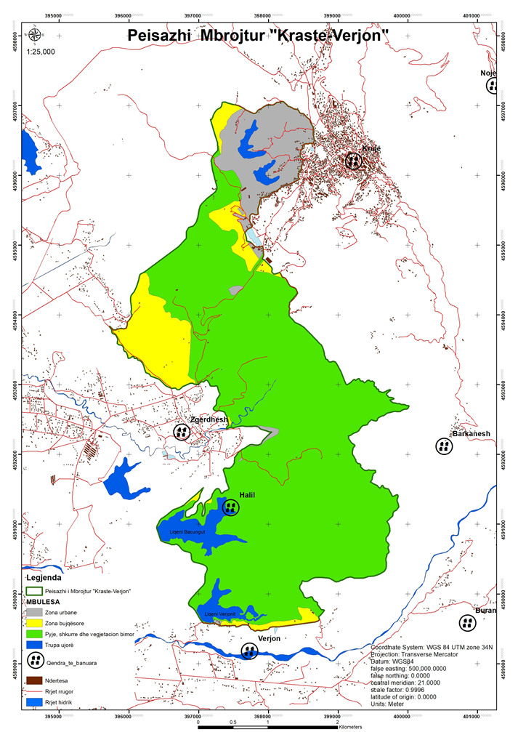

SHTOJCA 2
KOORDINATAT E PEIZAZHIT TË MBROJTUR KRASTË–VERJON

PIKA | X | Y |  | PIKA | X | Y
1 | 399042.903 | 4593184.991 |  | 51 | 399549.605 | 4592948.071
2 | 399090.516 | 4593059.375 |  | 52 | 399553.839 | 4592939.076
3 | 399093.106 | 4593053.815 |  | 53 | 399568.53 | 4592936.603
4 | 399108.95 | 4593019.809 |  | 54 | 399578.18 | 4592934.842
5 | 399117.284 | 4593006.315 |  | 55 | 399585.589 | 4592902.563
6 | 399128 | 4593001.553 |  | 56 | 399597.76 | 4592900.446
7 | 399141.891 | 4593006.315 |  | 57 | 399607.814 | 4592898.859
8 | 399164.512 | 4593019.809 |  | 58 | 399625.806 | 4592890.921
9 | 399181.578 | 4593032.906 |  | 59 | 399644.037 | 4592888.297
10 | 399195.072 | 4593048.384 |  | 60 | 399659.143 | 4592891.45
11 | 399209.323 | 4593060.229 |  | 61 | 399675.018 | 4592899.388
12 | 399225.631 | 4593073.784 |  | 62 | 399693.01 | 4592909.442
13 | 399235.553 | 4593074.578 |  | 63 | 399707.297 | 4592916.321
14 | 399240.316 | 4593072.196 |  | 64 | 399719.997 | 4592921.613
15 | 399244.284 | 4593066.64 |  | 65 | 399739.047 | 4592928.492
16 | 399251.825 | 4593061.481 |  | 66 | 399752.277 | 4592927.963
17 | 399256.588 | 4593063.068 |  | 67 | 399750.689 | 4592921.613
18 | 399265.716 | 4593073.784 |  | 68 | 399744.339 | 4592914.205
19 | 399276.431 | 4593080.134 |  | 69 | 399737.46 | 4592908.384
20 | 399289.131 | 4593084.897 |  | 70 | 399729.522 | 4592901.505
21 | 399301.831 | 4593084.897 |  | 71 | 399718.41 | 4592896.213
22 | 399308.181 | 4593082.515 |  | 72 | 399711.002 | 4592887.217
23 | 399313.738 | 4593072.99 |  | 73 | 399704.122 | 4592878.75
24 | 399315.325 | 4593063.465 |  | 74 | 399696.185 | 4592870.813
25 | 399319.294 | 4593055.925 |  | 75 | 399692.659 | 4592860.513
26 | 399330.407 | 4593050.368 |  | 76 | 399710.468 | 4592842.745
27 | 399342.71 | 4593050.765 |  | 77 | 399722.374 | 4592824.886
28 | 399357.791 | 4593049.971 |  | 78 | 399733.619 | 4592818.932
29 | 399361.584 | 4593043.65 |  | 79 | 399748.833 | 4592815.625
30 | 399366.125 | 4593036.081 |  | 80 | 399764.708 | 4592814.964
31 | 399374.063 | 4593030.128 |  | 81 | 399782.567 | 4592812.318
32 | 399391.922 | 4593036.081 |  | 82 | 399794.473 | 4592805.703
33 | 399415.352 | 4593058.572 |  | 83 | 399800.427 | 4592797.104
34 | 399420.806 | 4593060.996 |  | 84 | 399795.135 | 4592794.458
35 | 399439.856 | 4593064.7 |  | 85 | 399776.614 | 4592787.844
36 | 399449.91 | 4593063.642 |  | 86 | 399762.062 | 4592783.214
37 | 399455.731 | 4593054.117 |  | 87 | 399744.864 | 4592777.26
38 | 399461.023 | 4593050.412 |  | 88 | 399750.817 | 4592767.339
39 | 399469.489 | 4593048.296 |  | 89 | 399769.338 | 4592752.786
40 | 399484.835 | 4593050.412 |  | 90 | 399787.197 | 4592743.526
41 | 399492.244 | 4593050.412 |  | 91 | 399805.057 | 4592735.588
42 | 399494.889 | 4593049.883 |  | 92 | 399824.239 | 4592735.588
43 | 399502.827 | 4593044.592 |  | 93 | 399841.437 | 4592730.958
44 | 399511.294 | 4593037.712 |  | 94 | 399855.989 | 4592726.328
45 | 399517.644 | 4593030.304 |  | 95 | 399873.187 | 4592726.99
46 | 399518.173 | 4593018.133 |  | 96 | 399885.755 | 4592725.667
47 | 399517.105 | 4592999.439 |  | 97 | 399897.661 | 4592719.052
48 | 399516.056 | 4592981.091 |  | 98 | 399911.552 | 4592714.422
49 | 399525.581 | 4592975.8 |  | 99 | 399927.427 | 4592714.422
50 | 399542.869 | 4592967.075 |  | 100 | 399938.672 | 4592714.422
101 | 399949.916 | 4592713.76 |  | 151 | 399316.635 | 4592370.639
102 | 399965.13 | 4592711.114 |  | 152 | 399305.059 | 4592351.788
103 | 399972.406 | 4592703.177 |  | 153 | 399295.468 | 4592339.551
104 | 399984.312 | 4592699.208 |  | 154 | 399277.278 | 4592326.652
105 | 399999.526 | 4592700.531 |  | 155 | 399262.064 | 4592317.722
106 | 400011.432 | 4592697.224 |  | 156 | 399250.489 | 4592314.746
107 | 400016.062 | 4592691.932 |  | 157 | 399232.299 | 4592309.123
108 | 400010.109 | 4592680.026 |  | 158 | 399213.778 | 4592296.886
109 | 400000.187 | 4592658.859 |  | 159 | 399190.296 | 4592280.681
110 | 399985.635 | 4592649.599 |  | 160 | 399165.822 | 4592268.444
111 | 399973.067 | 4592648.937 |  | 161 | 399147.02 | 4592266.802
112 | 399959.838 | 4592648.937 |  | 162 | 399149.719 | 4592255.213
113 | 399950.578 | 4592646.291 |  | 163 | 399149.719 | 4592246.323
114 | 399926.104 | 4592638.354 |  | 164 | 399149.402 | 4592236.48
115 | 399914.198 | 4592632.401 |  | 165 | 399151.059 | 4592226.255
116 | 399896.338 | 4592620.495 |  | 166 | 399161.223 | 4592215.927
117 | 399870.541 | 4592613.218 |  | 167 | 399180.002 | 4592188.142
118 | 399848.713 | 4592611.896 |  | 168 | 399186.529 | 4592175.652
119 | 399820.27 | 4592618.51 |  | 169 | 399193.102 | 4592167.415
120 | 399797.119 | 4592616.526 |  | 170 | 399216.709 | 4592149.728
121 | 399764.708 | 4592606.604 |  | 171 | 399232.03 | 4592139.349
122 | 399739.638 | 4592600.849 |  | 172 | 399237.745 | 4592135.221
123 | 399707.888 | 4592592.912 |  | 173 | 399239.65 | 4592129.983
124 | 399671.508 | 4592567.776 |  | 174 | 399239.491 | 4592125.538
125 | 399652.326 | 4592555.87 |  | 175 | 399238.539 | 4592120.934
126 | 399629.175 | 4592551.24 |  | 176 | 399235.522 | 4592116.013
127 | 399599.409 | 4592537.349 |  | 177 | 399224.698 | 4592103.309
128 | 399585.518 | 4592531.396 |  | 178 | 399214.871 | 4592085.838
129 | 399574.935 | 4592524.781 |  | 179 | 399210.201 | 4592071.024
130 | 399567.659 | 4592513.536 |  | 180 | 399203.684 | 4592033.401
131 | 399563.69 | 4592496.339 |  | 181 | 399203.949 | 4592021.759
132 | 399555.091 | 4592482.448 |  | 182 | 399209.033 | 4591997.171
133 | 399542.523 | 4592477.818 |  | 183 | 399214.498 | 4591989.295
134 | 399530.617 | 4592479.802 |  | 184 | 399221.959 | 4591980.722
135 | 399514.742 | 4592485.094 |  | 185 | 399229.738 | 4591964.53
136 | 399499.529 | 4592489.724 |  | 186 | 399243.544 | 4591938.516
137 | 399486.299 | 4592495.016 |  | 187 | 399251.164 | 4591925.816
138 | 399478.362 | 4592494.354 |  | 188 | 399253.28 | 4591919.889
139 | 399465.794 | 4592487.74 |  | 189 | 399254.929 | 4591909.237
140 | 399454.549 | 4592477.156 |  | 190 | 399258.36 | 4591899.569
141 | 399443.966 | 4592467.234 |  | 191 | 399261.324 | 4591894.066
142 | 399434.044 | 4592452.682 |  | 192 | 399267.674 | 4591884.752
143 | 399426.768 | 4592437.469 |  | 193 | 399280.585 | 4591873.111
144 | 399413.539 | 4592426.885 |  | 194 | 399291.173 | 4591870.366
145 | 399390.057 | 4592417.603 |  | 195 | 399305.227 | 4591866.514
146 | 399373.19 | 4592417.272 |  | 196 | 399312.9 | 4591863.074
147 | 399362.937 | 4592414.957 |  | 197 | 399317.133 | 4591860.164
148 | 399348.054 | 4592409.004 |  | 198 | 399322.425 | 4591853.02
149 | 399337.802 | 4592399.082 |  | 199 | 399325.335 | 4591846.67
150 | 399327.88 | 4592387.506 |  | 200 | 399324.425 | 4591836.401
201 | 399323.483 | 4591825.768 |  | 251 | 399731.683 | 4591491.166
202 | 399324.806 | 4591821.534 |  | 252 | 399746.897 | 4591460.739
203 | 399327.187 | 4591816.243 |  | 253 | 399764.095 | 4591431.635
204 | 399342.87 | 4591800.631 |  | 254 | 399776.662 | 4591402.531
205 | 399352.557 | 4591790.988 |  | 255 | 399783.277 | 4591395.254
206 | 399358.541 | 4591787.569 |  | 256 | 399793.86 | 4591399.223
207 | 399380.104 | 4591773.38 |  | 257 | 399815.027 | 4591409.807
208 | 399391.746 | 4591768.088 |  | 258 | 399828.256 | 4591417.083
209 | 399401.271 | 4591767.824 |  | 259 | 399847.439 | 4591421.713
210 | 399408.679 | 4591769.147 |  | 260 | 399854.053 | 4591417.744
211 | 399419.939 | 4591772.58 |  | 261 | 399858.683 | 4591411.13
212 | 399430.375 | 4591775.761 |  | 262 | 399858.683 | 4591404.515
213 | 399434.344 | 4591776.291 |  | 263 | 399857.361 | 4591386.656
214 | 399441.488 | 4591776.291 |  | 264 | 399850.084 | 4591361.52
215 | 399470.063 | 4591771.257 |  | 265 | 399846.116 | 4591337.708
216 | 399470.761 | 4591771.257 |  | 266 | 399851.407 | 4591316.541
217 | 399511.772 | 4591773.902 |  | 267 | 399861.329 | 4591296.036
218 | 399535.584 | 4591772.58 |  | 268 | 399864.769 | 4591275.795
219 | 399539.553 | 4591756.704 |  | 269 | 399869.002 | 4591258.862
220 | 399536.907 | 4591743.475 |  | 270 | 399869.002 | 4591240.87
221 | 399523.678 | 4591732.892 |  | 271 | 399858.419 | 4591231.345
222 | 399512.756 | 4591725.331 |  | 272 | 399845.719 | 4591213.353
223 | 399504.557 | 4591717.14 |  | 273 | 399837.252 | 4591200.653
224 | 399500.556 | 4591696.32 |  | 274 | 399820.319 | 4591194.303
225 | 399497.579 | 4591690.698 |  | 275 | 399800.21 | 4591182.661
226 | 399491.391 | 4591680.065 |  | 276 | 399788.569 | 4591162.553
227 | 399490.605 | 4591662.777 |  | 277 | 399785.394 | 4591142.445
228 | 399487.998 | 4591636.688 |  | 278 | 399784.335 | 4591126.57
229 | 399462.251 | 4591606.189 |  | 279 | 399779.044 | 4591109.636
230 | 399479.006 | 4591598.323 |  | 280 | 399752.585 | 4591092.703
231 | 399500.834 | 4591583.109 |  | 281 | 399721.894 | 4591058.836
232 | 399537.214 | 4591565.911 |  | 282 | 399701.14 | 4591038
233 | 399559.704 | 4591555.328 |  | 283 | 399720.984 | 4591007.573
234 | 399574.256 | 4591540.776 |  | 284 | 399732.229 | 4590986.406
235 | 399582.193 | 4591528.869 |  | 285 | 399735.536 | 4590963.255
236 | 399594.1 | 4591516.963 |  | 286 | 399740.166 | 4590936.797
237 | 399602.699 | 4591518.286 |  | 287 | 399743.474 | 4590905.708
238 | 399609.313 | 4591522.255 |  | 288 | 399736.198 | 4590875.281
239 | 399615.266 | 4591531.515 |  | 289 | 399723.63 | 4590850.146
240 | 399622.542 | 4591545.406 |  | 290 | 399716.354 | 4590837.578
241 | 399630.48 | 4591554.005 |  | 291 | 399704.448 | 4590824.349
242 | 399644.371 | 4591553.343 |  | 292 | 399691.218 | 4590809.135
243 | 399645.693 | 4591549.375 |  | 293 | 399687.911 | 4590795.244
244 | 399648.339 | 4591536.807 |  | 294 | 399687.911 | 4590781.354
245 | 399651.647 | 4591529.531 |  | 295 | 399687.911 | 4590767.463
246 | 399657.6 | 4591525.562 |  | 296 | 399691.88 | 4590756.218
247 | 399662.891 | 4591516.302 |  | 297 | 399711.062 | 4590736.375
248 | 399670.829 | 4591516.302 |  | 298 | 399719.661 | 4590722.484
249 | 399703.24 | 4591509.026 |  | 299 | 399728.26 | 4590711.901
250 | 399723.084 | 4591503.734 |  | 300 | 399732.89 | 4590699.994
301 | 399728.922 | 4590692.718 |  | 351 | 398722.087 | 4590233.908
302 | 399718.338 | 4590677.505 |  | 352 | 398693.512 | 4590235.892
303 | 399717.015 | 4590660.968 |  | 353 | 398672.081 | 4590233.908
304 | 399723.63 | 4590637.156 |  | 354 | 398650.253 | 4590228.748
305 | 399728.922 | 4590619.958 |  | 355 | 398634.775 | 4590223.589
306 | 399730.906 | 4590598.791 |  | 356 | 398609.772 | 4590208.905
307 | 399717.753 | 4590585.254 |  | 357 | 398583.578 | 4590191.442
308 | 399702.89 | 4590569.958 |  | 358 | 398554.606 | 4590175.964
309 | 399682.781 | 4590492.699 |  | 359 | 398515.975 | 4590178.772
310 | 399685.956 | 4590471.532 |  | 360 | 398506.006 | 4590184.663
311 | 399692.306 | 4590448.249 |  | 361 | 398494.014 | 4590188.617
312 | 399690.19 | 4590424.966 |  | 362 | 398483.431 | 4590187.503
313 | 399689.131 | 4590392.157 |  | 363 | 398483.431 | 4590177.978
314 | 399688.073 | 4590365.699 |  | 364 | 398476.288 | 4590150.99
315 | 399665.786 | 4590325.88 |  | 365 | 398468.039 | 4590138.375
316 | 399639.328 | 4590310.005 |  | 366 | 398451.474 | 4590118.506
317 | 399596.994 | 4590285.663 |  | 367 | 398449.146 | 4590109.616
318 | 399545.136 | 4590265.555 |  | 368 | 398448.511 | 4590104.536
319 | 399501.744 | 4590254.972 |  | 369 | 398447.664 | 4590096.916
320 | 399473.169 | 4590252.855 |  | 370 | 398450.204 | 4590079.771
321 | 399436.127 | 4590249.68 |  | 371 | 398451.051 | 4590075.749
322 | 399393.072 | 4590233.784 |  | 372 | 398455.496 | 4590065.589
323 | 399357.353 | 4590226.244 |  | 373 | 398463.328 | 4590049.503
324 | 399320.328 | 4590227.361 |  | 374 | 398490.206 | 4590017.566
325 | 399284.99 | 4590225.847 |  | 375 | 398503.275 | 4589982.715
326 | 399263.294 | 4590224.788 |  | 376 | 398508.649 | 4589972.862
327 | 399244.773 | 4590224.788 |  | 377 | 398511.898 | 4589961.703
328 | 399227.839 | 4590227.963 |  | 378 | 398513.803 | 4589957.258
329 | 399204.556 | 4590238.018 |  | 379 | 398519.942 | 4589951.967
330 | 399188.681 | 4590240.663 |  | 380 | 398529.954 | 4589948.98
331 | 399168.044 | 4590240.663 |  | 381 | 398545.553 | 4589939.69
332 | 399150.052 | 4590238.547 |  | 382 | 398554.867 | 4589937.785
333 | 399131.002 | 4590233.784 |  | 383 | 398572.463 | 4589944.168
334 | 399113.539 | 4590228.493 |  | 384 | 398586.959 | 4589948.432
335 | 399098.723 | 4590218.438 |  | 385 | 398609.285 | 4589956.994
336 | 399078.085 | 4590207.326 |  | 386 | 398617.152 | 4589958.258
337 | 399051.097 | 4590197.272 |  | 387 | 398619.749 | 4589958.076
338 | 399032.577 | 4590192.509 |  | 388 | 398625.472 | 4589957.676
339 | 399012.997 | 4590181.926 |  | 389 | 398627.468 | 4589956.835
340 | 398999.239 | 4590176.105 |  | 390 | 398629.162 | 4589955.353
341 | 398985.481 | 4590173.459 |  | 391 | 398633.183 | 4589949.85
342 | 398978.072 | 4590172.401 |  | 392 | 398641.827 | 4589926.213
343 | 398970.135 | 4590173.459 |  | 393 | 398651.847 | 4589908.837
344 | 398956.906 | 4590178.751 |  | 394 | 398657.986 | 4589902.516
345 | 398944.735 | 4590185.63 |  | 395 | 398698.167 | 4589883.575
346 | 398922.51 | 4590198.859 |  | 396 | 398705.241 | 4589875.558
347 | 398899.755 | 4590212.618 |  | 397 | 398703.918 | 4589857.699
348 | 398874.885 | 4590223.73 |  | 398 | 398712.517 | 4589839.178
349 | 398851.601 | 4590227.963 |  | 399 | 398740.298 | 4589798.829
350 | 398785.191 | 4590234.305 |  | 400 | 398753.759 | 4589780.101
401 | 398758.033 | 4589776.772 |  | 451 | 398009.874 | 4589503.349
402 | 398763.672 | 4589774.782 |  | 452 | 398000.561 | 4589494.247
403 | 398771.236 | 4589773.267 |  | 453 | 397996.01 | 4589492.025
404 | 398787.559 | 4589771.712 |  | 454 | 397977.912 | 4589487.381
405 | 398795.323 | 4589769.871 |  | 455 | 397964.904 | 4589485.772
406 | 398798.419 | 4589768.687 |  | 456 | 397955.061 | 4589485.772
407 | 398800.346 | 4589766.964 |  | 457 | 397948.155 | 4589486.327
408 | 398800.874 | 4589764.84 |  | 458 | 397943.71 | 4589486.169
409 | 398800.913 | 4589762.676 |  | 459 | 397940.773 | 4589485.216
410 | 398799.736 | 4589758.501 |  | 460 | 397936.646 | 4589483.549
411 | 398799.101 | 4589756.596 |  | 461 | 397925.904 | 4589479.212
412 | 398796.561 | 4589751.833 |  | 462 | 397920.189 | 4589477.201
413 | 398789.258 | 4589742.15 |  | 463 | 397905.953 | 4589474.681
414 | 398752.205 | 4589698.287 |  | 464 | 397900.08 | 4589473.603
415 | 398744.203 | 4589691.549 |  | 465 | 397896.376 | 4589473.603
416 | 398739.676 | 4589688.1 |  | 466 | 397888.121 | 4589473.497
417 | 398731.433 | 4589683.206 |  | 467 | 397880.303 | 4589474.198
418 | 398728.047 | 4589680.348 |  | 468 | 397874.085 | 4589474.595
419 | 398726.565 | 4589677.914 |  | 469 | 397869.653 | 4589475.323
420 | 398725.189 | 4589674.739 |  | 470 | 397859.078 | 4589478.083
421 | 398723.496 | 4589669.765 |  | 471 | 397858.52 | 4589478.176
422 | 398723.616 | 4589664.338 |  | 472 | 397851.395 | 4589479.067
423 | 398723.769 | 4589657.481 |  | 473 | 397845.708 | 4589479.1
424 | 398725.692 | 4589649.517 |  | 474 | 397841.898 | 4589478.994
425 | 398733.323 | 4589633.98 |  | 475 | 397838.299 | 4589478.571
426 | 398728.759 | 4589627.096 |  | 476 | 397833.748 | 4589476.56
427 | 398720.554 | 4589619.673 |  | 477 | 397821.154 | 4589470.316
428 | 398713.472 | 4589613.623 |  | 478 | 397811.761 | 4589468.331
429 | 398706.064 | 4589609.072 |  | 479 | 397806.655 | 4589468.834
430 | 398698.126 | 4589605.156 |  | 480 | 397805.068 | 4589468.834
431 | 398687.12 | 4589601.558 |  | 481 | 397802.739 | 4589469.575
432 | 398668.173 | 4589597.185 |  | 482 | 397800.199 | 4589470.739
433 | 398660.452 | 4589595.403 |  | 483 | 397792.711 | 4589475.739
434 | 398566.566 | 4589583.954 |  | 484 | 397785.447 | 4589480.733
435 | 398480.629 | 4589570.989 |  | 485 | 397774.129 | 4589487.866
436 | 398335.637 | 4589551.939 |  | 486 | 397767.373 | 4589492.488
437 | 398207.579 | 4589537.123 |  | 487 | 397764.754 | 4589493.599
438 | 398189.931 | 4589534.97 |  | 488 | 397762.611 | 4589493.917
439 | 398165.049 | 4589530.425 |  | 489 | 397757.689 | 4589494.076
440 | 398154.731 | 4589529.366 |  | 490 | 397755.106 | 4589494.115
441 | 398118.354 | 4589528.775 |  | 491 | 397752.53 | 4589494.155
442 | 398116.562 | 4589528.656 |  | 492 | 397749.651 | 4589497.053
443 | 398080.616 | 4589530.038 |  | 493 | 397747.408 | 4589500.106
444 | 398066.841 | 4589529.022 |  | 494 | 397733.875 | 4589519.878
445 | 398057.395 | 4589527.99 |  | 495 | 397727.035 | 4589529.872
446 | 398044.879 | 4589526.232 |  | 496 | 397719.91 | 4589543.582
447 | 398039.52 | 4589524.77 |  | 497 | 397718.304 | 4589546.673
448 | 398028.183 | 4589519.859 |  | 498 | 397716.187 | 4589548.525
449 | 398023.526 | 4589516.896 |  | 499 | 397708.711 | 4589550.827
450 | 398018.764 | 4589512.98 |  | 500 | 397693.096 | 4589554.015
501 | 397653.645 | 4589559.129 |  | 551 | 397107.331 | 4589579.013
502 | 397650.993 | 4589559.319 |  | 552 | 397091.875 | 4589582.491
503 | 397647.303 | 4589559.583 |  | 553 | 397085.399 | 4589583.352
504 | 397643.186 | 4589559.647 |  | 554 | 397080.235 | 4589583.512
505 | 397637.87 | 4589559.214 |  | 555 | 397071.738 | 4589582.574
506 | 397635.037 | 4589558.711 |  | 556 | 397067.176 | 4589586.393
507 | 397631.448 | 4589557.731 |  | 557 | 397062.636 | 4589590.194
508 | 397629.151 | 4589556.799 |  | 558 | 397039.65 | 4589616.002
509 | 397611.571 | 4589549.795 |  | 559 | 397030.053 | 4589626.778
510 | 397595.762 | 4589542.916 |  | 560 | 397023.414 | 4589636.652
511 | 397561.366 | 4589531.274 |  | 561 | 397006.121 | 4589662.372
512 | 397541.258 | 4589525.85 |  | 562 | 396979.208 | 4589712.383
513 | 397538.479 | 4589526.247 |  | 563 | 396955 | 4589757.368
514 | 397535.22 | 4589534.722 |  | 564 | 396934.884 | 4589781.352
515 | 397532.526 | 4589541.725 |  | 565 | 396925.604 | 4589793.284
516 | 397529.748 | 4589544.9 |  | 566 | 396899.145 | 4589813.392
517 | 397525.912 | 4589548.207 |  | 567 | 396863.691 | 4589834.118
518 | 397520.62 | 4589549.53 |  | 568 | 396855.753 | 4589865.868
519 | 397517.71 | 4589549.927 |  | 569 | 396868.983 | 4589897.618
520 | 397506.333 | 4589549.266 |  | 570 | 396887.503 | 4589928.045
521 | 397495.59 | 4589547.75 |  | 571 | 396923.222 | 4589967.733
522 | 397476.011 | 4589545.59 |  | 572 | 396941.743 | 4589986.254
523 | 397451.881 | 4589544.108 |  | 573 | 396965.556 | 4590018.004
524 | 397427.09 | 4589543.897 |  | 574 | 396992.014 | 4590043.139
525 | 397395.174 | 4589546.91 |  | 575 | 397068.743 | 4590122.514
526 | 397386.529 | 4589547.627 |  | 576 | 397087.264 | 4590154.264
527 | 397372.321 | 4589547.151 |  | 577 | 397092.556 | 4590193.952
528 | 397360.467 | 4589546.278 |  | 578 | 397089.91 | 4590225.702
529 | 397333.233 | 4589542.092 |  | 579 | 397092.556 | 4590260.098
530 | 397329.157 | 4589541.886 |  | 580 | 397097.848 | 4590285.233
531 | 397320.796 | 4589541.463 |  | 581 | 397104.462 | 4590301.109
532 | 397314.234 | 4589543.156 |  | 582 | 397112.4 | 4590315.661
533 | 397307.143 | 4589546.648 |  | 583 | 397122.983 | 4590338.15
534 | 397281.135 | 4589557.258 |  | 584 | 397124.306 | 4590359.317
535 | 397261.132 | 4589565.275 |  | 585 | 397121.66 | 4590375.192
536 | 397251.925 | 4589570.355 |  | 586 | 397108.431 | 4590396.359
537 | 397241.94 | 4589579.987 |  | 587 | 397066.098 | 4590421.494
538 | 397240.988 | 4589580.558 |  | 588 | 396985.4 | 4590445.307
539 | 397237.042 | 4589582.01 |  | 589 | 396925.868 | 4590458.536
540 | 397235.828 | 4589582.287 |  | 590 | 396909.993 | 4590475.734
541 | 397229.878 | 4589583.119 |  | 591 | 396899.608 | 4590497.43
542 | 397226.62 | 4589583.205 |  | 592 | 396891.671 | 4590572.042
543 | 397220.663 | 4589582.975 |  | 593 | 396877.383 | 4590592.68
544 | 397213.08 | 4589582.167 |  | 594 | 396840.871 | 4590603.792
545 | 397202.278 | 4589580.235 |  | 595 | 396793.245 | 4590616.492
546 | 397185.954 | 4589575.267 |  | 596 | 396763.083 | 4590633.955
547 | 397174.916 | 4589573.128 |  | 597 | 396717.045 | 4590692.693
548 | 397167.511 | 4589572.205 |  | 598 | 396682.12 | 4590713.33
549 | 397156.447 | 4589571.895 |  | 599 | 396663.07 | 4590711.743
550 | 397138.618 | 4589574.454 |  | 600 | 396644.02 | 4590703.805
601 | 396617.033 | 4590703.805 |  | 651 | 397172.972 | 4591364.18
602 | 396570.995 | 4590724.443 |  | 652 | 397188.847 | 4591397.253
603 | 396509.082 | 4590738.73 |  | 653 | 397198.107 | 4591430.326
604 | 396458.084 | 4590763.998 |  | 654 | 397221.92 | 4591472.659
605 | 396399.346 | 4590944.973 |  | 655 | 397244.409 | 4591501.764
606 | 396404.109 | 4590978.311 |  | 656 | 397272.191 | 4591511.024
607 | 396427.921 | 4591016.411 |  | 657 | 397292.035 | 4591504.409
608 | 396439.034 | 4591048.161 |  | 658 | 397311.878 | 4591470.014
609 | 396464.434 | 4591079.911 |  | 659 | 397319.816 | 4591446.201
610 | 396500.946 | 4591097.374 |  | 660 | 397340.983 | 4591440.909
611 | 396537.459 | 4591127.536 |  | 661 | 397358.181 | 4591460.753
612 | 396593.022 | 4591171.986 |  | 662 | 397376.701 | 4591475.305
613 | 396637.472 | 4591205.324 |  | 663 | 397399.191 | 4591481.92
614 | 396721.609 | 4591238.661 |  | 664 | 397423.004 | 4591491.18
615 | 396788.814 | 4591271.47 |  | 665 | 397437.556 | 4591514.993
616 | 396898.51 | 4591374.499 |  | 666 | 397416.389 | 4591565.374
617 | 396962.01 | 4591425.299 |  | 667 | 397397.868 | 4591606.384
618 | 397067.844 | 4591522.666 |  | 668 | 397390.989 | 4591658.772
619 | 397021.277 | 4591425.299 |  | 669 | 397355.006 | 4591777.306
620 | 397012.81 | 4591382.965 |  | 670 | 397364.531 | 4591797.414
621 | 396991.644 | 4591342.749 |  | 671 | 397383.581 | 4591806.939
622 | 396938.727 | 4591298.299 |  | 672 | 397404.747 | 4591802.706
623 | 396915.444 | 4591249.615 |  | 673 | 397423.797 | 4591798.472
624 | 396870.993 | 4591222.098 |  | 674 | 397442.847 | 4591799.531
625 | 396820.193 | 4591194.582 |  | 675 | 397470.364 | 4591818.581
626 | 396811.727 | 4591160.715 |  | 676 | 397492.589 | 4591845.039
627 | 396811.727 | 4591116.265 |  | 677 | 397513.756 | 4591878.906
628 | 396826.543 | 4591097.215 |  | 678 | 397516.931 | 4591920.181
629 | 396866.76 | 4591105.682 |  | 679 | 397516.931 | 4591952.989
630 | 396896.394 | 4591128.965 |  | 680 | 397540.214 | 4591983.681
631 | 396934.494 | 4591139.548 |  | 681 | 397566.673 | 4592021.781
632 | 396966.244 | 4591160.715 |  | 682 | 397588.898 | 4592046.123
633 | 396981.06 | 4591207.282 |  | 683 | 397609.006 | 4592056.706
634 | 396985.294 | 4591266.549 |  | 684 | 397626.998 | 4592072.581
635 | 397010.253 | 4591295.388 |  | 685 | 397657.689 | 4592088.456
636 | 397032.742 | 4591308.617 |  | 686 | 397707.431 | 4592119.148
637 | 397043.326 | 4591303.326 |  | 687 | 397730.715 | 4592135.023
638 | 397053.909 | 4591279.513 |  | 688 | 397753.998 | 4592142.431
639 | 397063.17 | 4591243.794 |  | 689 | 397783.631 | 4592139.256
640 | 397068.461 | 4591219.982 |  | 690 | 397804.798 | 4592136.081
641 | 397052.586 | 4591157.805 |  | 691 | 397822.363 | 4592133.952
642 | 397047.295 | 4591120.763 |  | 692 | 397839.723 | 4592131.848
643 | 397064.492 | 4591115.471 |  | 693 | 397859.832 | 4592135.023
644 | 397076.399 | 4591130.023 |  | 694 | 397894.757 | 4592148.781
645 | 397089.628 | 4591165.742 |  | 695 | 397928.623 | 4592208.048
646 | 397092.274 | 4591204.107 |  | 696 | 398003.765 | 4592286.365
647 | 397083.013 | 4591275.544 |  | 697 | 398049.009 | 4592320.761
648 | 397092.274 | 4591305.972 |  | 698 | 398015.142 | 4592324.994
649 | 397116.086 | 4591328.461 |  | 699 | 397960.109 | 4592344.044
650 | 397145.191 | 4591346.982 |  | 700 | 397911.425 | 4592356.744
701 | 397879.675 | 4592368.386 |  | 751 | 397282.106 | 4592930.208
702 | 397865.917 | 4592389.553 |  | 752 | 397271.787 | 4592969.896
703 | 397843.692 | 4592400.136 |  | 753 | 397263.056 | 4592981.008
704 | 397804.534 | 4592405.428 |  | 754 | 397238.449 | 4592981.008
705 | 397753.733 | 4592399.078 |  | 755 | 397209.874 | 4592978.627
706 | 397727.275 | 4592401.194 |  | 756 | 397187.649 | 4592978.627
707 | 397695.525 | 4592401.194 |  | 757 | 397166.218 | 4592983.39
708 | 397666.95 | 4592402.253 |  | 758 | 397163.837 | 4592996.883
709 | 397628.85 | 4592408.603 |  | 759 | 397155.105 | 4593018.315
710 | 397604.508 | 4592405.428 |  | 760 | 397148.755 | 4593025.458
711 | 397559 | 4592396.961 |  | 761 | 397144.787 | 4593033.396
712 | 397516.481 | 4592387.833 |  | 762 | 397139.23 | 4593042.127
713 | 397500.606 | 4592379.234 |  | 763 | 397132.087 | 4593052.446
714 | 397484.731 | 4592383.864 |  | 764 | 397124.149 | 4593061.177
715 | 397464.226 | 4592385.187 |  | 765 | 397109.862 | 4593065.146
716 | 397444.382 | 4592384.526 |  | 766 | 397097.162 | 4593064.352
717 | 397401.387 | 4592360.713 |  | 767 | 397084.462 | 4593048.477
718 | 397396.757 | 4592371.296 |  | 768 | 397071.762 | 4593038.158
719 | 397406.017 | 4592399.078 |  | 769 | 397054.299 | 4593041.333
720 | 397424.538 | 4592414.953 |  | 770 | 397039.218 | 4593039.746
721 | 397428.507 | 4592426.859 |  | 771 | 397023.343 | 4593027.84
722 | 397424.538 | 4592457.948 |  | 772 | 397010.643 | 4593017.521
723 | 397422.554 | 4592473.161 |  | 773 | 396994.768 | 4593000.852
724 | 397415.939 | 4592501.604 |  | 774 | 396979.686 | 4593000.852
725 | 397405.666 | 4592546.773 |  | 775 | 396951.905 | 4593006.408
726 | 397392.966 | 4592565.03 |  | 776 | 396934.685 | 4593008.339
727 | 397383.441 | 4592582.492 |  | 777 | 396925.16 | 4593017.07
728 | 397378.679 | 4592597.573 |  | 778 | 396913.254 | 4593021.832
729 | 397370.741 | 4592610.273 |  | 779 | 396878.329 | 4593019.451
730 | 397341.372 | 4592620.592 |  | 780 | 396855.31 | 4593010.72
731 | 397315.972 | 4592624.561 |  | 781 | 396840.229 | 4593002.782
732 | 397293.747 | 4592626.942 |  | 782 | 396820.385 | 4592992.464
733 | 397272.316 | 4592626.942 |  | 783 | 396796.572 | 4592985.32
734 | 397260.41 | 4592621.386 |  | 784 | 396774.347 | 4592974.207
735 | 397248.504 | 4592621.386 |  | 785 | 396748.153 | 4592948.807
736 | 397231.041 | 4592633.292 |  | 786 | 396717.197 | 4592928.17
737 | 397214.372 | 4592645.992 |  | 787 | 396692.591 | 4592928.964
738 | 397209.61 | 4592661.073 |  | 788 | 396671.953 | 4592949.601
739 | 397223.897 | 4592683.299 |  | 789 | 396648.934 | 4592951.189
740 | 397248.504 | 4592704.73 |  | 790 | 396621.153 | 4592947.22
741 | 397255.647 | 4592722.986 |  | 791 | 396581.466 | 4592959.92
742 | 397256.441 | 4592741.242 |  | 792 | 396525.903 | 4592987.701
743 | 397254.324 | 4592768.283 |  | 793 | 396501.297 | 4593013.101
744 | 397265.437 | 4592792.889 |  | 794 | 396475.897 | 4593036.12
745 | 397273.374 | 4592808.764 |  | 795 | 396455.259 | 4593059.933
746 | 397279.724 | 4592819.083 |  | 796 | 396430.653 | 4593078.983
747 | 397291.631 | 4592834.958 |  | 797 | 396398.903 | 4593091.683
748 | 397301.95 | 4592851.627 |  | 798 | 396353.659 | 4593106.764
749 | 397305.125 | 4592871.471 |  | 799 | 396315.757 | 4593121.448
750 | 397289.249 | 4592899.252 |  | 800 | 396301.47 | 4593138.911
801 | 396287.182 | 4593155.58 |  | 851 | 395727.124 | 4593835.312
802 | 396264.163 | 4593165.898 |  | 852 | 395733.077 | 4593830.351
803 | 396244.32 | 4593172.248 |  | 853 | 395764.497 | 4593795.625
804 | 396234.795 | 4593195.267 |  | 854 | 395778.718 | 4593786.364
805 | 396227.651 | 4593223.049 |  | 855 | 395802.2 | 4593785.041
806 | 396220.507 | 4593246.067 |  | 856 | 395823.036 | 4593790.664
807 | 396212.57 | 4593271.467 |  | 857 | 395839.903 | 4593797.609
808 | 396204.632 | 4593293.692 |  | 858 | 395854.455 | 4593800.255
809 | 396193.52 | 4593310.361 |  | 859 | 395869.007 | 4593801.908
810 | 396178.438 | 4593330.999 |  | 860 | 395882.237 | 4593803.893
811 | 396164.944 | 4593340.524 |  | 861 | 395892.489 | 4593808.854
812 | 396145.894 | 4593348.461 |  | 862 | 395914.317 | 4593801.048
813 | 396125.257 | 4593356.399 |  | 863 | 395941.305 | 4593804.223
814 | 396119.701 | 4593377.036 |  | 864 | 395964.324 | 4593813.749
815 | 396108.588 | 4593383.386 |  | 865 | 395970.674 | 4593831.211
816 | 396095.888 | 4593375.449 |  | 866 | 395974.643 | 4593852.642
817 | 396078.426 | 4593377.036 |  | 867 | 395974.643 | 4593879.63
818 | 396073.663 | 4593396.086 |  | 868 | 395982.58 | 4593905.824
819 | 396062.55 | 4593403.23 |  | 869 | 396000.043 | 4593924.08
820 | 396043.5 | 4593399.261 |  | 870 | 396015.918 | 4593942.336
821 | 396026.832 | 4593387.355 |  | 871 | 396026.236 | 4593962.18
822 | 396004.607 | 4593378.624 |  | 872 | 396041.185 | 4593986.786
823 | 395991.113 | 4593377.83 |  | 873 | 396046.477 | 4594001.338
824 | 395984.763 | 4593398.468 |  | 874 | 396034.571 | 4594017.214
825 | 395982.382 | 4593418.311 |  | 875 | 396030.602 | 4594042.349
826 | 395971.269 | 4593445.299 |  | 876 | 396035.894 | 4594074.099
827 | 395964.919 | 4593456.411 |  | 877 | 396037.217 | 4594103.203
828 | 395955.394 | 4593472.287 |  | 878 | 396033.248 | 4594132.307
829 | 395934.756 | 4593481.018 |  | 879 | 396029.279 | 4594164.058
830 | 395922.189 | 4593510.982 |  | 880 | 396022.664 | 4594203.745
831 | 395920.601 | 4593532.413 |  | 881 | 396022.664 | 4594243.433
832 | 395911.076 | 4593553.051 |  | 882 | 396031.925 | 4594279.152
833 | 395896.789 | 4593564.163 |  | 883 | 396047.8 | 4594302.964
834 | 395885.676 | 4593568.926 |  | 884 | 396072.935 | 4594329.422
835 | 395867.42 | 4593568.926 |  | 885 | 396107.331 | 4594395.568
836 | 395851.545 | 4593574.482 |  | 886 | 396119.238 | 4594432.61
837 | 395836.464 | 4593587.976 |  | 887 | 396139.544 | 4594501.253
838 | 395834.082 | 4593607.82 |  | 888 | 396150.128 | 4594553.112
839 | 395840.432 | 4593628.457 |  | 889 | 396163.886 | 4594585.92
840 | 395843.607 | 4593650.682 |  | 890 | 396224.705 | 4594615.872
841 | 395830.114 | 4593680.051 |  | 891 | 396716.831 | 4594980.997
842 | 395815.826 | 4593704.657 |  | 892 | 396822.665 | 4595097.414
843 | 395806.301 | 4593717.357 |  | 893 | 396822.665 | 4595139.748
844 | 395783.282 | 4593728.47 |  | 894 | 396827.957 | 4595200.602
845 | 395763.438 | 4593736.407 |  | 895 | 396857.061 | 4595253.519
846 | 395757.882 | 4593753.87 |  | 896 | 396925.853 | 4595277.331
847 | 395756.295 | 4593770.539 |  | 897 | 396965.54 | 4595330.248
848 | 395752.326 | 4593787.207 |  | 898 | 396989.353 | 4595401.686
849 | 395730.432 | 4593819.437 |  | 899 | 397007.874 | 4595507.519
850 | 395719.848 | 4593833.989 |  | 900 | 397023.749 | 4595565.728
901 | 397058.145 | 4595610.707 |  | 951 | 397832.837 | 4596909.958
902 | 397129.582 | 4595676.853 |  | 952 | 397841.833 | 4596922.129
903 | 397190.437 | 4595724.478 |  | 953 | 397848.183 | 4596933.242
904 | 397240.708 | 4595766.811 |  | 954 | 397857.708 | 4596941.179
905 | 397261.874 | 4595803.853 |  | 955 | 397873.583 | 4596950.175
906 | 397261.874 | 4595840.895 |  | 956 | 397894.22 | 4596957.584
907 | 397233.917 | 4595950.433 |  | 957 | 397914.858 | 4596971.342
908 | 397202.166 | 4596073.464 |  | 958 | 397935.496 | 4596987.746
909 | 397178.354 | 4596212.371 |  | 959 | 397958.25 | 4596997.8
910 | 397202.166 | 4596275.871 |  | 960 | 397977.3 | 4597009.442
911 | 397229.948 | 4596311.59 |  | 961 | 397994.762 | 4597014.346
912 | 397277.573 | 4596363.183 |  | 962 | 398011.696 | 4597015.933
913 | 397273.604 | 4596418.746 |  | 963 | 398030.217 | 4597014.875
914 | 397269.635 | 4596474.309 |  | 964 | 398047.679 | 4597010.112
915 | 397237.885 | 4596569.559 |  | 965 | 398065.671 | 4597011.7
916 | 397170.848 | 4596802.974 |  | 966 | 398082.075 | 4597019.637
917 | 397181.961 | 4596801.916 |  | 967 | 398094.246 | 4597027.575
918 | 397188.311 | 4596807.207 |  | 968 | 398104.829 | 4597037.1
919 | 397195.719 | 4596821.495 |  | 969 | 398114.883 | 4597046.096
920 | 397203.657 | 4596840.016 |  | 970 | 398125.996 | 4597049.271
921 | 397211.594 | 4596865.416 |  | 971 | 398146.104 | 4597049.271
922 | 397224.294 | 4596889.228 |  | 972 | 398155.1 | 4597051.387
923 | 397238.582 | 4596913.57 |  | 973 | 398170.446 | 4597056.679
924 | 397253.398 | 4596932.091 |  | 974 | 398186.85 | 4597061.971
925 | 397263.982 | 4596946.908 |  | 975 | 398202.196 | 4597061.971
926 | 397282.503 | 4596955.374 |  | 976 | 398215.954 | 4597058.796
927 | 397301.553 | 4596966.487 |  | 977 | 398244.53 | 4597033.396
928 | 397315.84 | 4596976.012 |  | 978 | 398260.484 | 4597018.561
929 | 397323.778 | 4596989.77 |  | 979 | 398270.009 | 4597006.258
930 | 397330.128 | 4597004.058 |  | 980 | 398279.534 | 4596995.543
931 | 397333.832 | 4597023.637 |  | 981 | 398290.25 | 4596989.986
932 | 397333.964 | 4597040.531 |  | 982 | 398304.537 | 4596987.605
933 | 397350.501 | 4597052.437 |  | 983 | 398312.078 | 4596985.224
934 | 397371.667 | 4597052.437 |  | 984 | 398325.968 | 4596979.271
935 | 397388.204 | 4597050.453 |  | 985 | 398340.653 | 4596971.73
936 | 397417.97 | 4597038.546 |  | 986 | 398351.765 | 4596962.205
937 | 397502.636 | 4597016.718 |  | 987 | 398364.069 | 4596957.046
938 | 397527.11 | 4597014.072 |  | 988 | 398380.737 | 4596954.267
939 | 397576.72 | 4597000.843 |  | 989 | 398413.678 | 4596945.536
940 | 397612.439 | 4596982.984 |  | 990 | 398425.981 | 4596940.774
941 | 397632.282 | 4596971.077 |  | 991 | 398434.316 | 4596935.217
942 | 397648.157 | 4596961.288 |  | 992 | 398440.269 | 4596920.93
943 | 397662.974 | 4596948.588 |  | 993 | 398450.191 | 4596901.483
944 | 397678.849 | 4596940.121 |  | 994 | 398461.7 | 4596891.164
945 | 397726.474 | 4596919.484 |  | 995 | 398478.766 | 4596887.592
946 | 397759.812 | 4596902.55 |  | 996 | 398496.493 | 4596886.115
947 | 397780.449 | 4596892.496 |  | 997 | 398512.698 | 4596879.831
948 | 397796.324 | 4596890.908 |  | 998 | 398528.574 | 4596860.98
949 | 397810.612 | 4596893.554 |  | 999 | 398544.779 | 4596843.12
950 | 397823.312 | 4596900.433 |  | 1000 | 398578.183 | 4596812.032
1001 | 398590.42 | 4596801.779 |  | 1051 | 398439.303 | 4596033.957
1002 | 398597.035 | 4596794.172 |  | 1052 | 398434.673 | 4596014.774
1003 | 398611.256 | 4596751.839 |  | 1053 | 398430.042 | 4596002.207
1004 | 398628.123 | 4596719.758 |  | 1054 | 398426.735 | 4595992.285
1005 | 398638.839 | 4596697.533 |  | 1055 | 398429.381 | 4595982.363
1006 | 398645.189 | 4596679.012 |  | 1056 | 398440.626 | 4595961.196
1007 | 398644.131 | 4596664.195 |  | 1057 | 398444.595 | 4595955.904
1008 | 398641.485 | 4596655.199 |  | 1058 | 398443.933 | 4595947.305
1009 | 398644.66 | 4596641.441 |  | 1059 | 398437.319 | 4595940.691
1010 | 398645.718 | 4596626.624 |  | 1060 | 398424.751 | 4595934.738
1011 | 398642.543 | 4596601.224 |  | 1061 | 398414.829 | 4595930.107
1012 | 398642.543 | 4596587.466 |  | 1062 | 398402.923 | 4595924.154
1013 | 398652.597 | 4596555.716 |  | 1063 | 398371.437 | 4595908.693
1014 | 398657.889 | 4596515.499 |  | 1064 | 398334.131 | 4595888.849
1015 | 398657.36 | 4596496.449 |  | 1065 | 398315.478 | 4595880.911
1016 | 398648.364 | 4596476.341 |  | 1066 | 398300.793 | 4595874.561
1017 | 398643.601 | 4596460.466 |  | 1067 | 398283.728 | 4595865.433
1018 | 398626.668 | 4596457.82 |  | 1068 | 398262.296 | 4595863.052
1019 | 398615.648 | 4596459.937 |  | 1069 | 398238.087 | 4595858.289
1020 | 398595.011 | 4596464.17 |  | 1070 | 398221.021 | 4595852.733
1021 | 398582.84 | 4596458.878 |  | 1071 | 398203.956 | 4595844.002
1022 | 398569.61 | 4596452.528 |  | 1072 | 398178.556 | 4595826.936
1023 | 398554.794 | 4596455.174 |  | 1073 | 398166.252 | 4595816.221
1024 | 398543.681 | 4596456.232 |  | 1074 | 398155.14 | 4595806.299
1025 | 398521.985 | 4596450.941 |  | 1075 | 398142.837 | 4595798.361
1026 | 398500.29 | 4596439.299 |  | 1076 | 398129.343 | 4595790.027
1027 | 398495.527 | 4596435.066 |  | 1077 | 398115.452 | 4595779.311
1028 | 398492.352 | 4596416.545 |  | 1078 | 398100.371 | 4595767.405
1029 | 398496.056 | 4596398.553 |  | 1079 | 398087.658 | 4595761.39
1030 | 398493.41 | 4596382.678 |  | 1080 | 398073.436 | 4595758.744
1031 | 398478.594 | 4596374.211 |  | 1081 | 398062.853 | 4595752.791
1032 | 398471.185 | 4596361.511 |  | 1082 | 398053.593 | 4595744.523
1033 | 398468.539 | 4596349.87 |  | 1083 | 398041.025 | 4595730.301
1034 | 398465.894 | 4596326.586 |  | 1084 | 398031.764 | 4595721.041
1035 | 398461.66 | 4596312.299 |  | 1085 | 398018.535 | 4595711.781
1036 | 398455.839 | 4596294.836 |  | 1086 | 397989.1 | 4595697.89
1037 | 398459.544 | 4596274.199 |  | 1087 | 397961.65 | 4595693.26
1038 | 398470.656 | 4596253.561 |  | 1088 | 397937.506 | 4595688.299
1039 | 398480.181 | 4596238.745 |  | 1089 | 397917.332 | 4595681.023
1040 | 398490.235 | 4596228.426 |  | 1090 | 397904.103 | 4595673.085
1041 | 398494.866 | 4596222.473 |  | 1091 | 397890.543 | 4595662.171
1042 | 398497.511 | 4596209.243 |  | 1092 | 397883.928 | 4595651.588
1043 | 398494.866 | 4596177.493 |  | 1093 | 397880.29 | 4595637.697
1044 | 398484.944 | 4596153.681 |  | 1094 | 397877.314 | 4595626.122
1045 | 398477.668 | 4596130.53 |  | 1095 | 397873.345 | 4595613.885
1046 | 398477.006 | 4596113.993 |  | 1096 | 397873.014 | 4595600.325
1047 | 398473.699 | 4596092.827 |  | 1097 | 397871.36 | 4595584.119
1048 | 398466.423 | 4596081.582 |  | 1098 | 397863.092 | 4595562.952
1049 | 398459.147 | 4596074.306 |  | 1099 | 397853.819 | 4595537.248
1050 | 398449.886 | 4596061.738 |  | 1100 | 397850.432 | 4595523.913
1101 | 397848.104 | 4595514.811 |  | 1151 | 397932.241 | 4594877.64
1102 | 397847.892 | 4595506.133 |  | 1152 | 397931.447 | 4594853.828
1103 | 397849.585 | 4595494.279 |  | 1153 | 397924.304 | 4594831.603
1104 | 397851.49 | 4595481.579 |  | 1154 | 397916.366 | 4594814.14
1105 | 397852.972 | 4595471.208 |  | 1155 | 397913.985 | 4594805.409
1106 | 397853.607 | 4595462.318 |  | 1156 | 397921.922 | 4594796.678
1107 | 397853.819 | 4595455.756 |  | 1157 | 397935.416 | 4594793.503
1108 | 397849.797 | 4595448.348 |  | 1158 | 397994.948 | 4594733.971
1109 | 397843.024 | 4595440.939 |  | 1159 | 398047.335 | 4594682.377
1110 | 397834.557 | 4595436.071 |  | 1160 | 398055.273 | 4594660.946
1111 | 397823.55 | 4595435.013 |  | 1161 | 398053.685 | 4594638.721
1112 | 397808.945 | 4595436.706 |  | 1162 | 398050.51 | 4594618.877
1113 | 397789.26 | 4595447.924 |  | 1163 | 398062.416 | 4594599.033
1114 | 397776.772 | 4595452.369 |  | 1164 | 398083.848 | 4594585.54
1115 | 397756.028 | 4595447.924 |  | 1165 | 398123.535 | 4594593.477
1116 | 397741.741 | 4595433.637 |  | 1166 | 398154.492 | 4594607.765
1117 | 397736.449 | 4595424.641 |  | 1167 | 398161.371 | 4594608.426
1118 | 397735.92 | 4595411.412 |  | 1168 | 398175.261 | 4594593.742
1119 | 397733.274 | 4595390.774 |  | 1169 | 398184.39 | 4594575.485
1120 | 397733.274 | 4595377.016 |  | 1170 | 398190.343 | 4594559.214
1121 | 397732.216 | 4595351.616 |  | 1171 | 398201.455 | 4594544.529
1122 | 397733.803 | 4595342.62 |  | 1172 | 398218.918 | 4594537.782
1123 | 397742.27 | 4595327.803 |  | 1173 | 398235.19 | 4594530.638
1124 | 397753.382 | 4595310.341 |  | 1174 | 398258.605 | 4594507.62
1125 | 397762.378 | 4595290.232 |  | 1175 | 398268.924 | 4594493.729
1126 | 397765.553 | 4595279.649 |  | 1176 | 398276.465 | 4594474.282
1127 | 397766.083 | 4595268.007 |  | 1177 | 398285.593 | 4594455.232
1128 | 397757.087 | 4595255.836 |  | 1178 | 398294.324 | 4594442.532
1129 | 397717.399 | 4595237.316 |  | 1179 | 398308.612 | 4594419.91
1130 | 397693.587 | 4595220.911 |  | 1180 | 398320.915 | 4594410.385
1131 | 397676.124 | 4595196.57 |  | 1181 | 398339.171 | 4594402.844
1132 | 397662.366 | 4595182.811 |  | 1182 | 398358.221 | 4594396.494
1133 | 397672.949 | 4595151.59 |  | 1183 | 398378.859 | 4594386.573
1134 | 397679.828 | 4595124.074 |  | 1184 | 398396.85 | 4594370.334
1135 | 397687.766 | 4595098.674 |  | 1185 | 398405.317 | 4594352.871
1136 | 397688.824 | 4595062.161 |  | 1186 | 398414.313 | 4594332.763
1137 | 397701.127 | 4595058.589 |  | 1187 | 398416.43 | 4594319.004
1138 | 397716.341 | 4595053.959 |  | 1188 | 398407.963 | 4594299.425
1139 | 397748.752 | 4595040.73 |  | 1189 | 398393.146 | 4594277.729
1140 | 397770.58 | 4595022.87 |  | 1190 | 398375.155 | 4594263.442
1141 | 397798.362 | 4594991.12 |  | 1191 | 398365.1 | 4594250.742
1142 | 397821.513 | 4594977.891 |  | 1192 | 398356.105 | 4594236.454
1143 | 397842.68 | 4594971.276 |  | 1193 | 398337.584 | 4594218.992
1144 | 397861.862 | 4594970.615 |  | 1194 | 398322.767 | 4594197.296
1145 | 397879.06 | 4594971.276 |  | 1195 | 398306.363 | 4594181.421
1146 | 397895.596 | 4594983.183 |  | 1196 | 398303.188 | 4594168.721
1147 | 397910.81 | 4594989.136 |  | 1197 | 398302.659 | 4594157.079
1148 | 397918.747 | 4594983.183 |  | 1198 | 398303.188 | 4594143.85
1149 | 397925.362 | 4594957.386 |  | 1199 | 398297.367 | 4594136.971
1150 | 397929.86 | 4594918.122 |  | 1200 | 398295.779 | 4594124.271
1201 | 398297.896 | 4594113.687
1202 | 398305.437 | 4594096.225
1203 | 398305.966 | 4594080.879
1204 | 398301.203 | 4594061.829
1205 | 398297.499 | 4594041.721
1206 | 398299.087 | 4594020.554
1207 | 398296.441 | 4594002.033
1208 | 398299.616 | 4593987.216
1209 | 398320.783 | 4593959.7
1210 | 398347.241 | 4593937.475
1211 | 398379.97 | 4593896.623
1212 | 398427.595 | 4593874.133
1213 | 398464.637 | 4593855.612
1214 | 398514.908 | 4593819.893
1215 | 398546.658 | 4593785.498
1216 | 398578.408 | 4593751.102
1217 | 398608.835 | 4593723.32
1218 | 398635.293 | 4593694.216
1219 | 398665.721 | 4593662.466
1220 | 398696.148 | 4593636.008
1221 | 398708.054 | 4593616.164
1222 | 398734.512 | 4593589.706
1223 | 398759.648 | 4593571.185
1224 | 398778.169 | 4593532.82
1225 | 398791.398 | 4593494.455
1226 | 398800.658 | 4593456.091
1227 | 398805.95 | 4593421.695
1228 | 398821.825 | 4593385.976
1229 | 398824.471 | 4593367.455
1230 | 398852.402 | 4593355.383
1231 | 398858.752 | 4593341.625
1232 | 398872.511 | 4593325.75
1233 | 398897.911 | 4593323.633
1234 | 398920.136 | 4593334.216
1235 | 398940.244 | 4593334.216
1236 | 398963.528 | 4593322.575
1237 | 398985.753 | 4593291.883
1238 | 399042.903 | 4593184.991

VENDIM

Nr. 469, datë 26.7.2018

PËR KRIJIMIN, ORGANIZIMIN DHE FUNKSIONIMIN E QENDRËS SË BOTIMEVE PËR DIASPORËN

Në mbështetje të nenit 100 të Kushtetutës dhe të pikës 2, të nenit 23, të ligjit nr. 16/2018, “Për diasporën”, me propozimin e ministrit të Shtetit për Diasporën, Këshilli i Ministrave

VENDOSI:

1. Krijimin e Qendrës së Botimeve për Diasporën (në vijim “QBD”), si person juridik publik buxhetor, me seli në Tiranë, në varësi të ministrit përgjegjës për diasporën.
2. QBD-ja është përgjegjëse për:
a) Botimin, në përputhje me ligjin nr. 9616, datë 27.9.2006, “Për librin në Republikën e Shqipërisë”, të ndryshuar, dhe me ligjin nr. 35/2016, “Për të drejtën e autorit dhe të drejtat e tjera të lidhura me to”, të teksteve që do t’i shërbejnë diasporës;
b) Redaktimin përfundimtar të teksteve që do të botohen;
c) Nxitjen e aksesit online të teksteve të veçanta për diasporën;
ç) Nxitjen e krijimit të formateve të posaçme për e-book;
d) Bashkërendimin e punës me operatorin ekonomik, i cili bën shpërndarjen e teksteve;
dh) Koordinimin me institucionet përgjegjëse të Republikës së Kosovës për botimet për diasporën.
3. Shtypja e teksteve të përcaktuara në pikën 2 të këtij vendimi realizohet nga vetë QBD-ja dhe shpenzimet përballohen nga buxheti i shtetit.
4. QBD-ja të përdorë programet e teksteve mësimore të miratuara nga ministria përgjegjëse për arsimin dhe botime të tjera me miratimin e ministrit përgjegjës për diasporën.
5. QDB-ja, me kërkesë të ministrit përgjegjës për arsimin dhe pas miratimit të ministrit përgjegjës për diasporën, boton edhe tekste të tjera nga ato të përmendura në pikën 2 të këtij vendimi.
6. QBD-ja drejtohet dhe përfaqësohet nga drejtori, i cili organizon dhe drejton të gjithë veprimtarinë e qendrës dhe përgjigjet para ministrit përgjegjës për diasporën. Ai emërohet, lirohet ose shkarkohet me urdhër të ministrit përgjegjës për diasporën.
7. Nëpunësit dhe punonjësit e administratës së QBD-së emërohen e lirohen nga drejtori i QBD-së. Marrëdhënia e punës për drejtorin dhe punonjësit e QBD-së rregullohet me Kodin e Punës.
8. Pranë QBD-së funksionon Këshilli Koordinues i Botimeve për Diasporën, si organ këshillimor e vendimmarrës për çështjet e botimeve për diasporën.
9. Këshilli Koordinues i Botimeve për Diasporën është organ kolegjial, i përbërë nga pesë anëtarë, i cili ka përfaqësues nga:
- ministria përgjegjëse për punët e jashtme;
- ministria përgjegjëse për arsimin;
- ministria përgjegjëse për diasporën.
- Akademia e Shkencave e Shqipërisë;
- Biblioteka Kombëtare e Shqipërisë.
10. Këshilli Koordinues i Botimeve për Diasporën ka këto kompetenca:
a) Mbledh dhe shqyrton kërkesat vjetore për botime për diasporën dhe shqyrton kërkesat e herëpashershme, të cilat mund të mos jenë parashikuar në kërkesat vjetore;
b) Miraton programet e botimeve të QBD-së, në përputhje me dokumentet strategjike për marrëdhëniet me diasporën;
c) Planifikon shpërndarjen e teksteve të botuara nga qendra;
ç) Merr vendime për çështje të tjera, në përputhje me detyrimet e legjislacionit në fuqi;
d) I propozon ministrit përgjegjës për diasporën botimin e teksteve të tjera;
dh) I propozon ministrit përgjegjës për diasporën çmimet e shitjeve të teksteve, të cilat vendosen duke respektuar dispozitat e ligjit nr. 9616, datë 27.9.2006, të ndryshuar, dhe kategoritë që përfitojnë falas kopje të teksteve të botuara nga QBD-ja, të cilat miratohen me vendim të Këshillit të Ministrave.
Ky këshill ka dhe kompetenca të tjera, në përputhje me ligjin, të ngarkuara nga ministri përgjegjës për diasporën ose drejtori i qendrës.
11. Mandati i anëtarëve të Këshillit Koordinues të Botimeve për Diasporën është 4 vjet, me të drejtë rizgjedhjeje.
12. Anëtarët e Këshillit Koordinues të Botimeve për Diasporën duhet të jenë drejtues të nivelit të lartë të institucioneve të përfaqësuara, të cilët emërohen dhe shkarkohen me urdhër të ministrit përgjegjës për diasporën, me propozim të titullarit të institucionit përkatës. Ministri përgjegjës për diasporën cakton njërin nga anëtarët si kryetar të këtij këshilli.
13. Kryetari dhe anëtari i Këshillit Koordinues të Botimeve për Diasporën shkarkohen para mbarimit të mandatit 4-vjeçar, kur:
a) Lirohet ose shkarkohet nga funksioni drejtues që ushtronte në institucionin që përfaqëson;
b) Me propozim të titullarit të institucionit të përfaqësuar, për shkak të ndryshimit të misionit e të detyrave që ai kryen në atë institucion;
c) Neglizhon kryerjen e detyrave dhe pjesëmarrjen e rregullt në mbledhjet e Këshillit Koordinues të Botimeve për Diasporën.
14. Ministri përgjegjës për diasporën, 30 (tridhjetë) ditë para mbarimit të mandatit 4-vjeçar ose menjëherë pas shkarkimit të anëtarit, i kërkon institucionit të përfaqësuar në Këshillin Koordinues të Botimeve për Diasporën paraqitjen e emrit të kandidatit për anëtar të këtij këshilli.
15. Shpërblimi i kryetarit dhe i anëtarëve të Këshillit Koordinues të Botimeve të Diasporës përcaktohen me vendim të Këshillit të Ministrave.
16. Struktura dhe organika e QBD-së miratohen me urdhër të Kryeministrit, sipas përcaktimeve në legjislacionin në fuqi për organizimin dhe funksionimin e administratës shtetërore.
17. Rregullorja për metodat e brendshme të punës dhe për sjelljen e personelit të QBD-së miratohen nga ministri përgjegjës për diasporën pas propozimit të drejtorit të saj.
18. QBD-ja është institucion buxhetor që financohet nga buxheti i shtetit.
19. Çmimet e shitjes së teksteve të botuara nga QBD-ja dhe kategoritë që mund t’i përfitojnë falas ato përcaktohen me vendim Këshillit të Ministrave, me bashkëpropozim të ministrit përgjegjës për diasporën dhe të ministrit përgjegjës për financën.
20. QBD-ja ka stemën dhe logon e vet zyrtare. Stema përbëhet nga stema e Republikës së Shqipërisë me shënimet “Republika e Shqipërisë”, “Ministri i Shtetit për Diasporën”, “Qendra e Botimeve për Diasporën”, në përputhje me përcaktimet e vendimit të Këshillit të Ministrave për mënyrën e përdorimit të stemës së Republikës së Shqipërisë. Logoja e QBD-së të vendoset në çdo botim, në përputhje me nenin 26, të ligjit 16/2018, “Për diasporën”.
21. Vula e QBD-së ka formën dhe elementet sipas përcaktimit të vendimit të Këshillit të Ministrave për rregullat e prodhimit, administrimit, kontrollit dhe ruajtjes së vulave zyrtare. Vula prodhohet, administrohet dhe ruhet në përputhje me legjislacionin në fuqi.
22. Shtëpia Botuese e Teksteve Mësimore (BOTEM), me hyrjen në fuqi të këtij vendimi, ristrukturohet në Qendra e Botimeve për Diasporën (QBD). Për punonjësit administrativë zbatohen dispozitat e Kodit të Punës.
23. Vendimi nr. 843, datë 2.11.2012, i Këshillit të Ministrave, “Për krijimin e Shtëpisë Botuese të Teksteve Mësimore (BOTEM)”, i ndryshuar, shfuqizohet.
24. Ngarkohen ministri i Shtetit për Diasporën, ministri i Arsimit, Sportit dhe Rinisë, ministri për Evropën dhe Punët e Jashtme, Biblioteka Kombëtare e Shqipërisë, Akademia e Shkencave e Shqipërisë dhe Qendra e Botimeve për Diasporën për ndjekjen dhe zbatimin e këtij vendimi.
Ky vendim botohet në Fletoren Zyrtare dhe hyn në fuqi më 1 janar 2019.

KRYEMINISTRI
Edi Rama

VENDIM

Nr. 470, datë 26.7.2018

PËR KRIJIMIN, ORGANIZIMIN DHE FUNKSIONIMIN E QENDRAVE KULTURORE PËR DIASPORËN

Në mbështetje të nenit 100 të Kushtetutës, të pikave 5 e 6, të nenit 6, të ligjit nr. 16/2018, “Për diasporën”, të ligjit nr. 90/2012, “Për organizimin dhe funksionimin e administratës shtetërore”, dhe të vendimit nr. 58, datë 31.1.2018, të Këshillit të Ministrave, “Për miratimin e marrëveshjes, ndërmjet Këshillit të Ministrave të Republikës së Shqipërisë dhe qeverisë së Republikës së Kosovës, për qendrat kulturore në diasporë”, me propozimin e ministrit të Shtetit për Diasporën, Këshilli i Ministrave
VENDOSI:

1. Krijimin e qendrave kulturore për diasporën (në vijim “QKD”), si persona juridikë, publikë, në varësi të kreut të misionit diplomatik të akredituar në vendin pritës.
2. QKD-të e ushtrojnë veprimtarinë e tyre në përputhje me ligjin nr. 16/2018, “Për diasporën”, dhe i raportojnë, mbikëqyren e koordinohen nga Agjencia Kombëtare për Diasporën (AKD).
3. QKD-të kanë si mision ruajtjen, kultivimin e identitetit kombëtar, gjuhësor, kulturor e arsimor të diasporës dhe forcimin e lidhjeve të saj me institucionet e Republikës së Shqipërisë.
4. QKD-të kryejnë këto funksione administrative:
a) Promovojnë Shqipërinë në ruajtjen, kultivimin e identitetit kombëtar, gjuhësor, kulturor e arsimor të diasporës dhe forcimin e lidhjeve të saj me institucionet e Republikës së Shqipërisë;
b) Nxisin dhe zhvillojnë njohuri për gjuhën, kulturën dhe trashëgiminë kulturore të Shqipërisë;
c) Nxisin bashkëpunimin shkencor, teknik, teknologjik, sportiv e ekonomik, artistik dhe kulturor, ndërmjet Shqipërisë dhe diasporës;
ç) Mbështesin dhe organizojnë rininë dhe grup-moshat e ndryshme të diasporës me aktivitete kulturore, edukative, sportive etj.;
d) Bashkëpunojnë me institucione të tjera për të zhvilluar aktivitetin e tyre brenda dhe jashtë vendit;
dh) Kryejnë detyra të tjera të parashikuara nga legjislacioni në fuqi.
5. QKD-të e ushtrojnë veprimtarinë në vendet me interes për diasporën, me qëllim mbartjen e trashëgimisë kulturore, të identitetit etj. dhe hapen me marrëveshje dypalëshe me shtetet e këtyre vendeve.
6. Struktura dhe organika e QKD-së miratohen me urdhër të Kryeministrit, me propozim të ministrit përgjegjës për diasporën.
7. QKD-të financohen nga buxheti i miratuar për përfaqësinë diplomatike.
8. Misionet diplomatike ku do të ushtrojnë aktivitetin e tyre QKD-të, funksionet që do të kryejnë, raportet me kreun e misionit, si edhe çështje të tjera të veprimtarisë së tyre rregullohen me udhëzim të përbashkët të ministrit përgjegjës për punët e jashtme dhe të ministrit përgjegjës për diasporën.
9. Rregullorja për metodat e brendshme të punës dhe për sjelljen e personelit të QKD-së miratohet me urdhër të kreut të misionit diplomatik, në përputhje me udhëzimin e përbashkët të ministrit përgjegjës për punët e jashtme dhe të ministrit përgjegjës për diasporën.
10. QKD-ja drejtohet nga titullari, i cili administron dhe drejton veprimtarinë e përditshme të saj dhe e përfaqëson atë në marrëdhëniet me të tretët. Për veprimtarinë e tij administrative ai përgjigjet para kreut të misionit diplomatik dhe ministrit përgjegjës për diasporën. Për çështjet që kërkojnë vendimmarrje politike, titullari i QKD-së duhet të marrë mendimin e kreut të misionit.
11. Titullari i QKD-së emërohet dhe lirohet me urdhër të ministrit përgjegjës për punët e jashtme, me propozimin e ministrit përgjegjës për diasporën, në përputhje me pikën 2, të nenit 31, të ligjit nr. 23/2015, “Për shërbimin e jashtëm të Republikës së Shqipërisë”.
12. Titullari ushtron të gjitha kompetencat për drejtimin e veprimtarisë së institucionit në përputhje me legjislacionin në fuqi dhe me funksionet e objektivat e QKD-së, si më poshtë:
a) Drejton dhe përfaqëson QKD-në;
b) I raporton kreut të misionit diplomatik, ministrit përgjegjës për diasporën dhe drejtorit ekzekutiv të AKD-së;
c) Bashkërendon punën ndërmjet strukturave të qendrës dhe cakton detyra dhe objektiva përkatës për t’u realizuar nga këto struktura;
ç) Propozon programin vjetor të veprimtarive të QKD-së, të cilin ia paraqet për miratim kreut të misionit diplomatik dhe për dijeni ministrit përgjegjës për diasporën e drejtorit ekzekutiv të AKD-së;
d) Kontrollon mbarëvajtjen e aktivitetit të QKD-ve, me qëllim arritjen e objektivave të përcaktuar dhe realizimin sa më të plotë të funksioneve të saj, si dhe merr masat e nevojshme për koordinimin sa më mirë të punës ndërmjet strukturave të QKD-së;
dh) Informon rregullisht dhe përgjigjet te kreu i misionit diplomatik, ministri përgjegjës për diasporën dhe drejtori ekzekutiv i AKD-së për mbarëvajtjen e aktivitetit të QKD-së dhe për realizimin e funksioneve të saj.
13. Titullarët e QKD-ve, të emëruar në misionet diplomatike, pajisen me pasaportë diplomatike dhe gëzojnë të njëjtin status me diplomatët gjatë periudhës që janë të emëruar në këto misione. Ata marrin gradë diplomatike, në varësi të strukturës së misionit diplomatik, dhe trajtohen financiarisht me pagën, shtesat mbi pagë dhe kompensimin për koston e jetesës sipas gradës së emërimit në misionin diplomatik në vendin ku shërbejnë.
14. Anëtarët e familjes së titullarëve pajisen me pasaporta diplomatike dhe gëzojnë të njëjtin trajtim me familjet e anëtarëve të diplomatëve, sipas ligjit nr. 23/2015, “Për shërbimin e jashtëm, të Republikës së Shqipërisë”, dhe të akteve nënligjore në fuqi.
15. Nëpunësit e QKD-ve do të punojnë me kohë të plotë, por nuk do të jenë të akredituar në shtetin pritës. Ata emërohen nga ministri përgjegjës për diasporën, me propozim të kreut të misionit diplomatik.
16. Vulat e QKD-ve kanë formën dhe elementet sipas përcaktimit të vendimit nr. 390, datë 6.8.1993, të Këshillit të Ministrave, “Për rregullat e prodhimit, administrimit, kontrollit dhe ruajtjes së vulave zyrtare”.
17. Stema e QKD-ve përbëhet nga stema e Republikës së Shqipërisë, me shënimet “Republika e Shqipërisë”, “Ambasada përkatëse”, “Ministri për Evropën dhe Punët e Jashtme”, si dhe “Qendra Kulturore për Diasporën”, në përputhje me vendimin nr. 474, datë 10.7.2003, të Këshillit të Ministrave, “Për mënyrën e përdorimit të stemës së republikës dhe raportin e përmasave të saj”, të ndryshuar.
18. Ngarkohen ministri për Evropën dhe Punët e Jashtme, ministri i Shtetit për Diasporën, Agjencia Kombëtare për Diasporën dhe Qendrat Kulturore për Diasporën për zbatimin e këtij vendimi.
Ky vendim hyn në fuqi pas botimit në Fletoren Zyrtare.

KRYEMINISTRI
Edi Rama

UDHËZIM

Nr. 25, datë 25.7.2018

PËR NGRITJEN DHE FUNKSIONIMIN E BORDIT TË INSTITUCIONIT ARSIMOR

Në mbështetje të pikës 4, të nenit 102, të Kushtetutës së Republikës së Shqipërisë dhe të nenit 34, të ligjit nr. 69/2012, datë 21.6.2012 “Për sistemin arsimor parauniversitar në Republikën e Shqipërisë”, të ndryshuar,

UDHËZOJ:

KREU 1
BORDI I INSTITUCIONIT ARSIMOR DHE MISIONI I TIJ

1. Bordi i institucionit arsimor, publik dhe privat (në vijim “bordi”), është organ kolegjial që ka në përbërje të tij përfaqësues nga nxënësit, prindërit dhe mësuesit, si dhe përfaqësues të komunitetit, të njësisë arsimore vendore dhe të njësisë së vetëqeverisjes vendore.
2. Bordi ka si mision të sigurojë që shërbimi arsimor të kryhet sipas politikave arsimore kombëtare e lokale dhe interesave të komunitetit nëpërmjet njohjes së problemeve, zgjidhjes ose adresimit për zgjidhjen e tyre. Bordi kontribuon për mbarëvajtjen e institucionit arsimor në përputhje me aktet ligjore në fuqi.
3. Bordi e realizon misionin e tij nëpërmjet bashkëpunimit me partnerët kryesorë brenda e jashtë institucionit arsimor, me njësinë e vetëqeverisjes vendore dhe me njësinë arsimore vendore.

KREU 2
NGRITJA E BORDIT

1. Përgjegjësinë për ngritjen e bordit e ka përfaqësuesi i njësisë arsimore vendore (në vijim “përfaqësuesi”).
2. Titullari i njësisë arsimore vendore siguron nga njësitë e vetëqeverisjes vendore listën e përfaqësuesve të tyre në bordet e institucioneve arsimore përkatëse.
3. Përfaqësuesi drejton mbledhjet e këshillit të mësuesve për zgjedhjen e mësuesit në bord dhe organizon përfshirjen në bord të pjesëtarëve të tjerë nga komuniteti.

KREU 3
PËRBËRJA E BORDIT

1. Bordi ka kryetarin dhe sekretarin e tij.
2. Bordi përbëhet nga përfaqësues të prindërve të nxënësve, nga përfaqësues të mësuesve, nga përfaqësuesi i njësisë së vetëqeverisjes vendore përkatëse, nga nxënës, nga përfaqësues të komunitetit/komuniteteve (me ndikim në jetën komunitare, nga bota e biznesit, përfaqësues të OJF-ve, të interesuara për mbarëvajtjen e institucionit, të cilët nuk duhet të jenë prindër të nxënësve).
3. Në ngritjen e bordit u kushtohet kujdes i veçantë përfaqësimit gjinor, pakicave kombëtare dhe grupeve të tjera të veçanta.
4. Drejtori i institucionit arsimor nuk bën pjesë në bord.
5. Në institucionet arsimore, bordi përbëhet nga shtatë vetë: një mësues, dy prindër, dy nxënës, një pjesëtar tjetër i komunitetit dhe një përfaqësues i njësisë së vetëqeverisjes vendore përkatëse. Kur në bord nuk ka nxënës, ai përbëhet nga një mësues, tre prindër, dy pjesëtarë të tjerë të komunitetit dhe një përfaqësues i njësisë së vetëqeverisjes vendore përkatëse.
6. Prindërit zgjidhen me shumicë votash të fshehta nga këshilli i prindërve. Mësuesi zgjidhet me shumicë votash të fshehta nga këshilli i mësuesve. Nxënësit zgjidhen me shumicë votash nga qeveria e nxënësve. Pjesëtarët e tjerë të komunitetit përfshihen në bord me nismën e tyre dhe përzgjidhen me votim të fshehtë nga anëtarët e tjerë të bordit. Mandati i përfaqësuesve të prindërve, nxënësve dhe mësuesve është i vlefshëm kur shoqërohet me kopje të procesverbalit të organit që i ka përzgjedhur.
7. Përfaqësuesi në bord i njësisë së vetëqeverisjes vendore caktohet nga këshilli i saj.
8. Në bord bën pjesë, pa të drejtë vote, një përfaqësues i njësisë arsimore vendore ose një i deleguar i atij institucioni, i cili merr pjesë në mbledhjen e konstituimit të bordit.
9. Kryetari dhe anëtarët e bordit nuk duhet të kenë:
a) Lidhje familjare me drejtorin (bashkëshort/ bashkëshorte, prind, vëlla/motër, fëmijë në moshë madhore, prindër të bashkëshortit a bashkëshortes);
b) Precedentë penalë.
KREU 4
TË DREJTAT E BORDIT TË INSTITUCIONIT ARSIMOR

1. Bordi ka të drejtë:
a) T’i kërkojë drejtorit të institucionit t’i raportojë për kushtet e të nxënit, për arritjet e nxënësve dhe për aspekte të zbatimit të legjislacionit në institucion;
b) Të ftojë, për t’u kërkuar mendim, nëndrejtorët, mësuesit, kryetarin e këshillit të prindërve, kryetarin e qeverisë së nxënësve, ekspertë të arsimit dhe përfaqësues të OJF-ve;
c) T’u drejtohet me shkrim ose të takojë, përfaqësues të njësisë arsimore vendore dhe të njësisë së vetëqeverisjes vendore për përmirësimin e kushteve të të nxënit në institucion;
d) Të komunikojë drejtpërdrejt, në raste të veçanta, me organet e njësisë së vetëqeverisjes vendore, në lidhje me aspekte problematike të zhvillimit të veprimtarisë së institucionit arsimor;
e) Të ndërtojë dhe të forcojë një partneritet veprues “institucion arsimor-prindër-komunitet” me synim përmirësimin e mjedisit në shkollë;
f) Të nxisë ofrimin e shërbimeve dhe mbështetje për familjet në nevojë;
g) Të rrisë aftësitë e prindërve dhe rolin ndikues të tyre në edukimin e fëmijëve.

KREU 5
DETYRAT E BORDIT

1. Bordi ka për detyrë:
a) Të miratojë planin afatmesëm dhe atë vjetor të institucionit;
b) Të miratojë planin e shpenzimeve të institucionit arsimor për fondet, të cilat sigurohen nga institucioni;
c) Të miratojë kurrikulën e hartuar nga institucioni arsimor;
d) Të marrë pjesë në procedurat e emërimit e të largimit të drejtorit të institucionit arsimor dhe të mësuesit;
e) Të shqyrtojë rregulloren e brendshme të institucionit;
f) Të miratojë hapjen dhe mbylljen e shërbimeve të institucionit për të tretët;
g) Të shqyrtojë raportin vjetor financiar të institucionit;

h) Të ndjekë përmbushjen e objektivave të planit vjetor të institucionit;
i) Të përfaqësojë shqetësimet e qytetarëve dhe të prindërve te drejtuesit dhe/ose administratorët e institucioneve arsimore për të përmbushur nevojat e nxënësve/fëmijëve;
j) Të përfaqësojë shqetësimet e institucionit arsimor te qytetarët, te tatimpaguesit dhe te prindërit në komunitet;
k) Të nxisë dhe të mbështesë zbatimin e nismave gjithëpërfshirëse në dobi të nxënësve/ fëmijëve dhe të komunitetit;
l) Të monitorojë e të vlerësojë institucionin arsimor, në mënyrë që bordi të mund të marrë vendime në vazhdim;
m) Të propozojë dhe të sjellë në vëmendje të drejtorisë së institucionit arsimor, të njësisë arsimore vendore dhe të njësisë së vetëqeverisjes vendore çështje që kanë të bëjnë me nevoja të identifikuara nga prindër, nxënës, mësues apo aktorë të tjerë të komunitetit.
2. Bordi përpiqet për të siguruar kontribute të ligjshme vendëse ose të huaja për mbarëvajtjen e institucionit.
3. Bordi realizon në tetor dhe në mars dy takime të përbashkëta me këshillin e prindërve të institucionit për veprimtarinë e tij.
4. Bordit u dërgon raportin e tij, në fund të vitit shkollor, këshillit të prindërve, qeverisë së nxënësve, njësisë arsimore vendore dhe njësisë së vetëqeverisjes vendore.

KREU 6
FUNKSIONIMI I BORDIT

1. Bordi zgjidhet një herë në tre vjet dhe përsëritja e mandatit nuk është e kushtëzuar. Mandati i përfaqësuesit të njësisë së vetë-qeverisjes vendore bëhet një herë në katër vjet me të drejtë rizgjedhjeje.
2. Bordi mblidhet jo me pak se tri herë në vit. Mbledhjet e tjera zhvillohen me nismën e kryetarit të bordit ose të shumicës së thjeshtë të anëtarëve të tij.
3. Mbledhja e bordit, me përjashtim të mbledhjes së parë të krijimit të tij, e cila kërkon detyrimisht pjesëmarrjen e 3/5 të anëtarëve të tij, zhvillohet kur marrin pjesë më shumë se gjysma e anëtarëve të bordit.

4. Bordi i merr vendimet me shumicë të thjeshtë votash. Vendimet nënshkruhen nga kryetari dhe sekretari.
5. Kryetari ose anëtari i bordit largohet nga bordi kur gjatë dy viteve të njëpasnjëshme, mungon në të paktën gjysmën e mbledhjeve të tij. Bordi, nëpërmjet sekretarit të tij, njofton me shkrim institucionin/organin përkatës për largimin e përfaqësuesit të tij nga bordi. Zëvendësimi i përfaqësuesit kryhet nga të njëjtat organe/institucione brenda 30 ditëve nga marrja e njoftimit, sipas procedurave të përshkruara në këtë udhëzim.

KREU 7
KRYETARI I BORDIT

1. Si rregull, bordi të drejtohet nga një prind, i cili do të jetë kryetari i bordit.
2. Kryetari i bordit nuk është mësues.
3. Kryetari i bordit:
a) Zgjidhet në mbledhjen e parë të bordit me shumicën e thjeshtë të votave të fshehta;
b) Drejton veprimtarinë e bordit;
c) Drejton ndarjen e detyrave ndërmjet anëtarëve të bordit;
d) Drejton hartimin dhe zbatimin e planit vjetor të bordit;
4. Kryetari i bordit shkarkohet me shumicë të thjeshtë të votave të fshehta të anëtarëve të bordit për moskryerje të detyrave të tij.

KREU 8
SEKRETARI I BORDIT

1. Mësuesi, anëtar i bordit, është sekretar i bordit.
2. Sekretari i bordit kryen këto detyra:
a) Përgatit materialet që do të shpërndahen në mbledhjet e bordit;
b) Mban shënimet e mbledhjeve të bordit;
c) Lajmëron anëtarët e bordit dhe të ftuarit për mbledhjen e radhës;
d) Mban arkivin e bordit në një mjedis të institucionit.
3. Minutat e mbledhjes së bordit, nëpërmjet sekretarit të tij, jo më vonë se 3 ditë mbas mbledhjes së tij, përcillen në njësinë arsimore vendore.

KREU 9
DREJTORI I INSTITUCIONIT DHE BORDI

Drejtori i institucionit ka për detyrë:
a) Të promovojë politikat për zhvillimin e standardeve profesionale në aspektet e sigurisë dhe shëndetit gjatë realizimit të procesit mësimor dhe jashtë tij në veprimtarinë komunitare.
b) T’i dorëzojë kryetarit të bordit kopje të urdhrave, udhëzimeve dhe rregulloreve të ministrisë përgjegjëse për arsimin dhe të institucionit arsimor vendor përgjegjës për arsimin parauniversitar, të cilat i përkasin veprimtarisë së institucionit;
c) T’i raportojë bordit për çështje të mbarëvajtjes së shkollës, për të cilat kryetari i bordit i paraqet drejtorit kërkesë me shkrim;
d) T’i dorëzojë kryetarit të bordit një kopje të raportit të inspektimit, rezultatet e nxënësve të shkollës në provimet kombëtare dhe çdo studim që krahason institucionin me institucionet e tjera arsimore;
e) T’i sigurojë bordit një mjedis për zhvillimin e takimeve dhe për arkivin e tij.

KREU 10
DISPOZITA TË FUNDIT

1. Ky udhëzim është i zbatueshëm për institucionet e arsimit parauniversitar.
2. Ngarkohen për zbatimin e këtij udhëzimi: Sekretari i Përgjithshëm, Drejtoria e Programeve të Zhvillimit të Arsimit, Sportit dhe Rinisë, njësisë arsimore vendore dhe institucionet arsimore të sistemit arsimor parauniversitar, publik dhe privat.
3. Udhëzimi nr. 27, datë 2.8.2013, “Për bordin e institucionit arsimor”, shfuqizohet.
Ky udhëzim hyn në fuqi pas botimit në Fletoren Zyrtare.

MINISTRI I ARSIMIT, SPORTIT
DHE RINISË
Lindita Nikolla

VENDIM
(i shkurtuar)

Gjykata e Rrethit Gjyqësor Sarandë, me vendimin nr. 23-2018-1199, datë 5.7.2018, vendosi shpalljen të zhdukur të shtetasit Sokol Korro, i datëlindjes 6.7.1970, në datën 24.12.1994, si dhe caktimin si kujdestare të posaçme të shtetasit të zhdukur, kërkuesen Rudina Raboci.

